**联创数据服务中心**

**产品操作手册**

**2022/10/13**

目 录

1. 修订目录 3

2. 文档使用范围 5

3. 产品介绍 5

4. 产品主要功能及概述 5

5. 产品操作说明 6

5.1 数据服务中心 6

5.1.1 快速入门 6

5.1.2 维表管理 45

5.1.3 账期日志表设置 48

5.1.4 数据集缓存 49

5.1.5 角色授权 49

5.2 标签中心 49

5.2.1 产品简介 49

5.2.2 产品使用快速入门 50

5.2.3 产品使用说明 53

5.2.4 审核进度查询 69

5.2.5 标签审核 71

5.2.6 审核记录查询 74

5.2.7 批量上线下线 75

5.2.8 标签查询 80

5.2.9 角色授权 82

5.2.10 参数配置 86

5.2.11 应用授权（应用管理） 87

5.2.12 操作日志 92

5.3 客户中心 95

5.3.1 概述 95

5.3.2 客户中心 98

5.3.3 客群参数 122

5.3.4 清单预览默认配置 123

5.4 调度平台 124

5.4.1 资源管理 124

5.4.2 任务管理 129

5.4.3 任务执行结果 132

5.4.4 数据宽表注册 133

5.4.5 任务调度参数 136

# 修订目录

|  |  |  |  |
| --- | --- | --- | --- |
| 日期 | 修订者 | 版本号 | 说明 |
|  |  |  |  |
|  |  |  |  |
|  |  |  |  |

# 文档使用范围

本文档是数据服务中心产品在联创生态平台操作手册。

# 产品介绍

数据服务中心通过一个引擎、三个核心中枢组合交互，覆盖12个能力中心，采用松耦合、模块化、轻能力、重服务的构建策略，形成闭环、精准、实时、协同、智慧的的精准营销全链条。

# 产品主要功能及概述

数据服务中心将机器学习、大数据、云计算等技术与客户关系管理完美结合，打造数字驱动的一站式智能营销管理平台。实现从客户洞察、活动策划、营销策略匹配、活动执行、效果评估的智能营销闭环流程。帮助企业在合适的渠道、合适的时间为目标用户推荐合适的产品，实现数据驱动型的标靶营销模式，让营销变得更高效、更智能、更简单、更精准。

# 产品操作说明

## 数据服务中心

### 快速入门



**第一步：创建数据连接**

在“数据连接”模块，可以添加要连接的数据源类型（数据库、文件），与数据源建立连接。

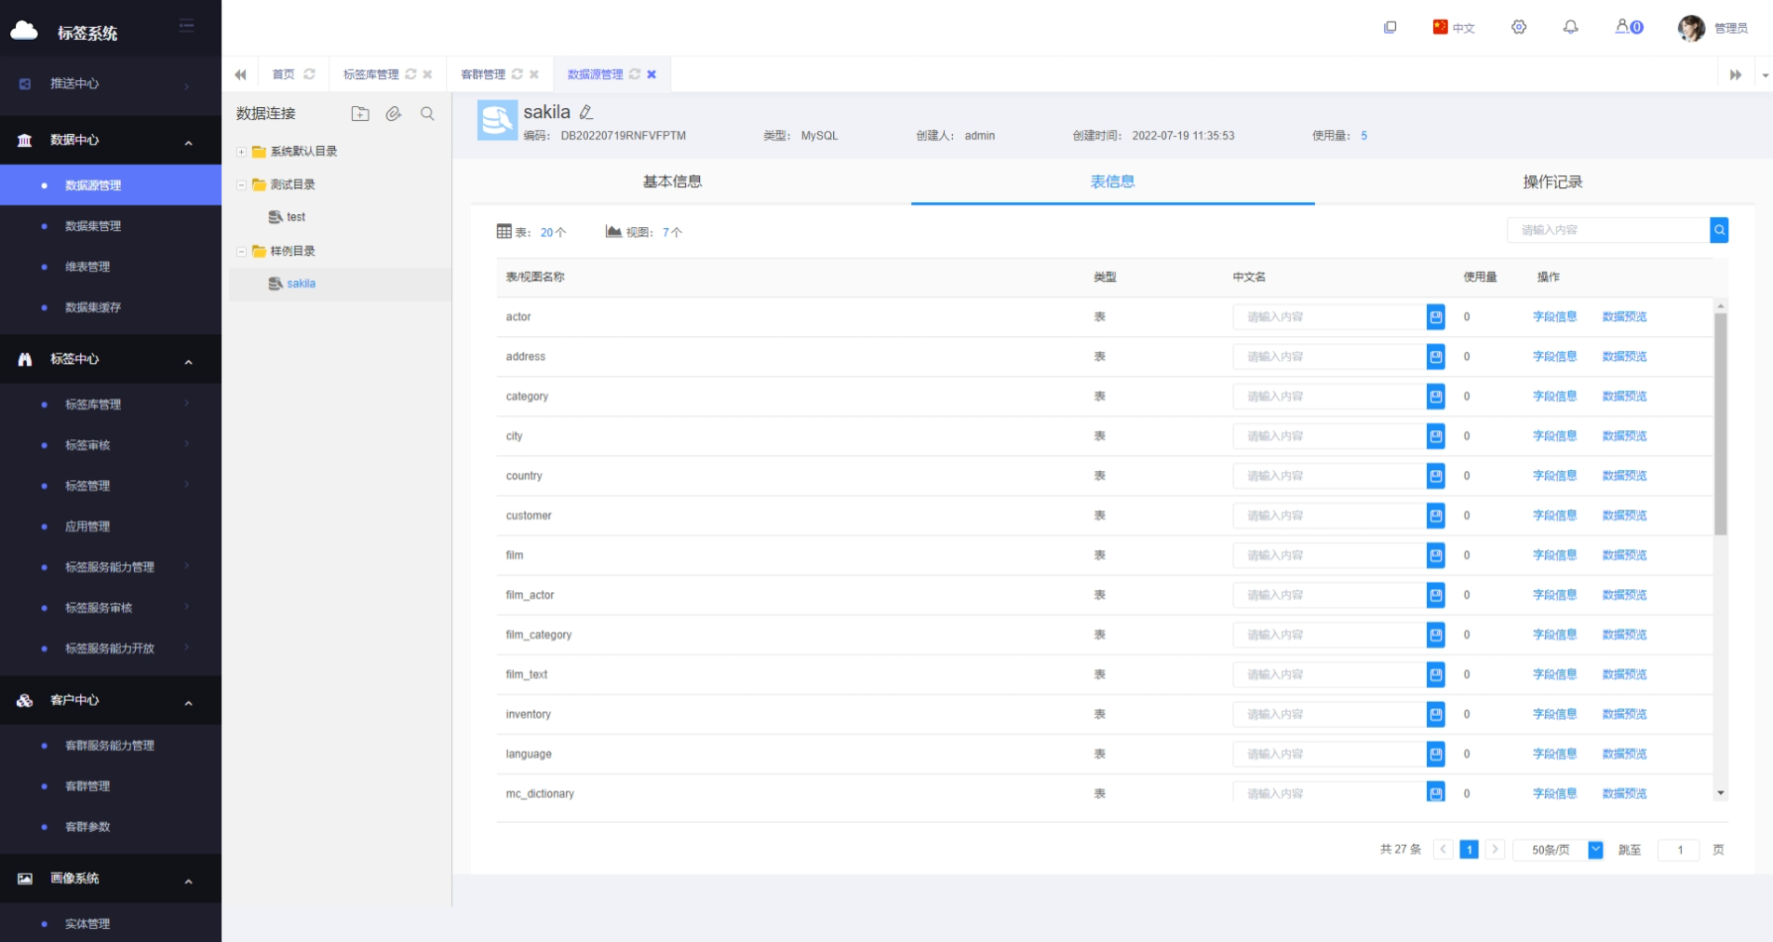

**第二步：创建数据集**

在“数据集”模块，可以“新建数据集”，从页面左侧的数据连接列表中可拖入多张表进行关联，可拖拽表及数据集进行关联，也可拖拽多个数据集进行关联，之后配置关联条件，还可以对字段和数据进行一些处理，例如：隐藏／删除字段、更改字段类型、字段筛选、数据筛选、分组、拆分、映射等。

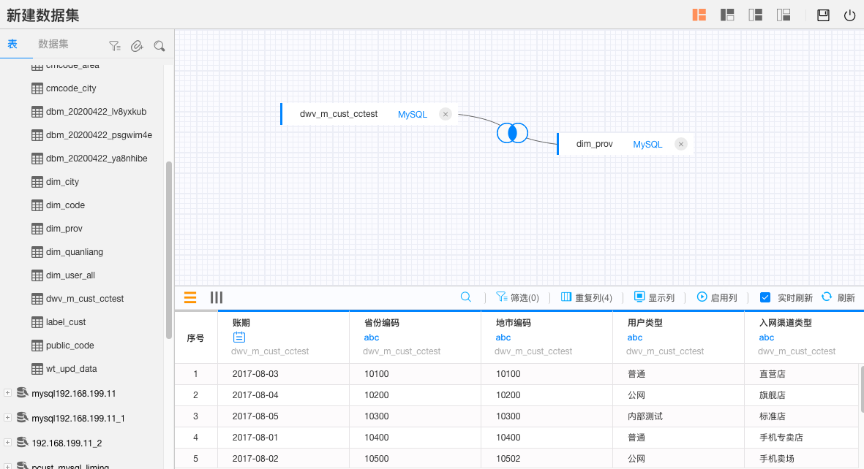

**第三步：数据集版本上线**

在“数据集列表”模块中，可以在数据集详情页面，对已创建的数据集进行版本上线操作，上线后，上层应用可对进行数据集元数据查询和数据查询。

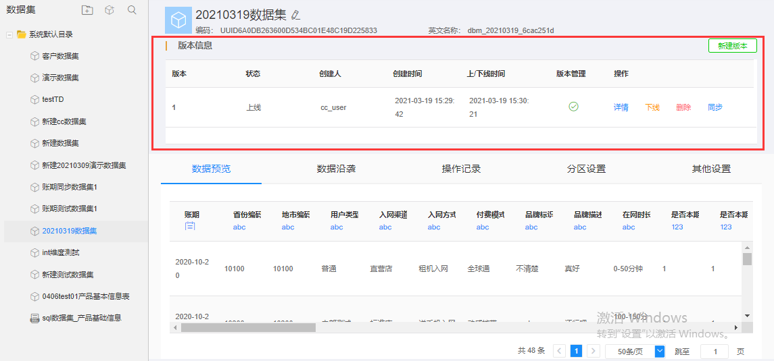

**第四步：查询数据集元数据和查询数据**

上层应用（例如标签库、BI构建等）可以通过GraphQL查询数据集元数据，以及通过AQL查询数据。

详细内容可参见接口文档《DataBroker接口文档.docx》。

#### 数据连接

##### 新建文件连接

###### Excel

1、点击左侧菜单栏中的“数据连接”菜单，在数据连接列表中，点击“新增连接”按钮，选择“Excel”。

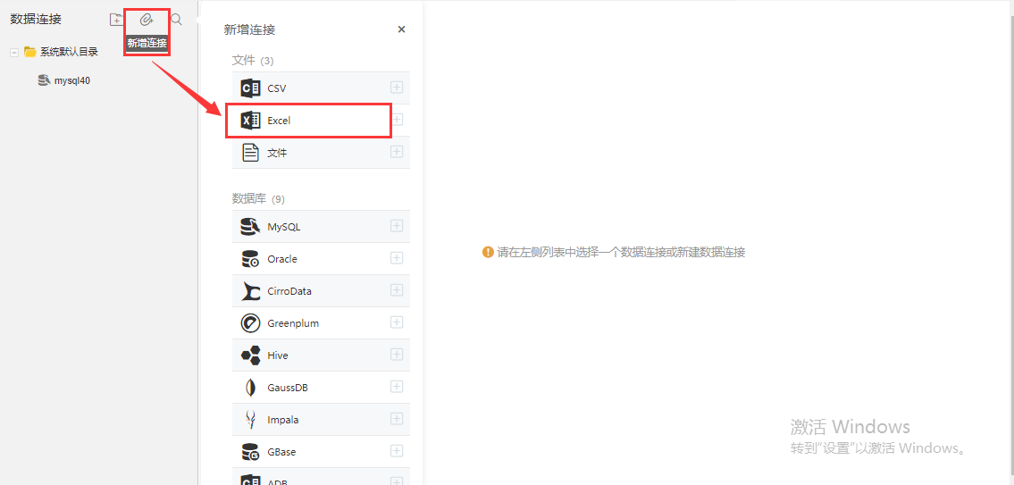

2、创建Excel数据连接

（1）输入数据连接名称

（2）将文件拖至文件框或上传文件

（3）设置Excel表头

用户可选择将第x行作为表头，或者自动生成表头。

选择“自动生成表头”时，系统将为用户自动生成表头。

（4）定义字段类型：字段类型定义后，将不可更改

（5）点击“保存”按钮，创建文件连接成功

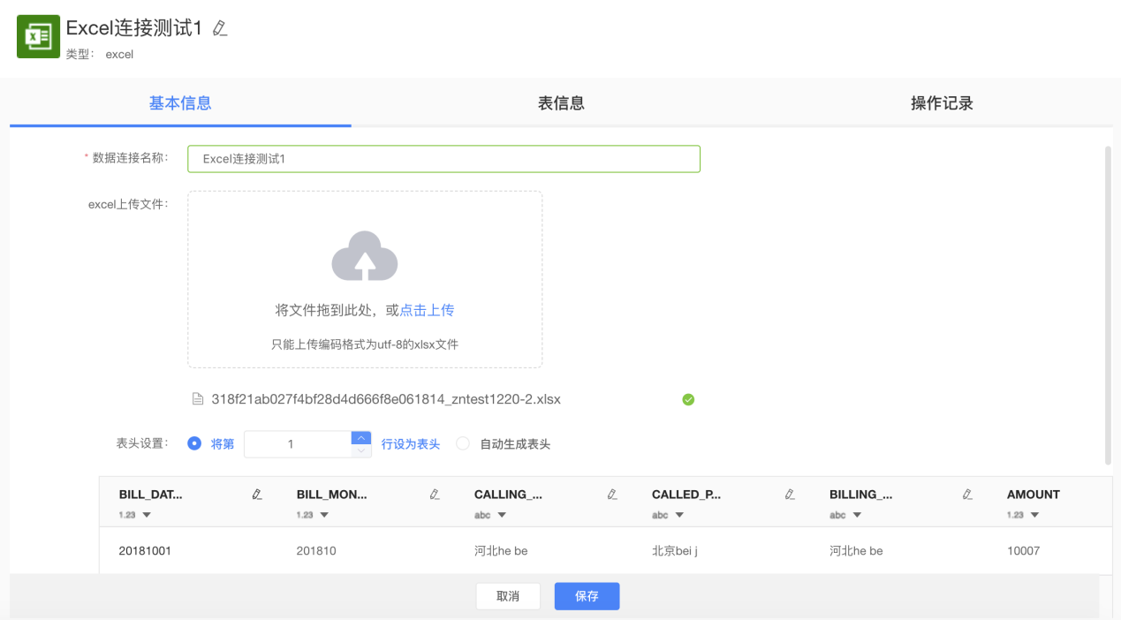

3、其他说明：

（1）目前Excel只支持单Sheet

（2）第一次设置表头后，在追加或替换文件数据时，文件格式必须与第一次的Excel文件保持一致。

###### CSV

1、点击左侧菜单栏中的“数据连接”菜单，在数据连接列表中，点击“新增连接”按钮，选择“CSV”。

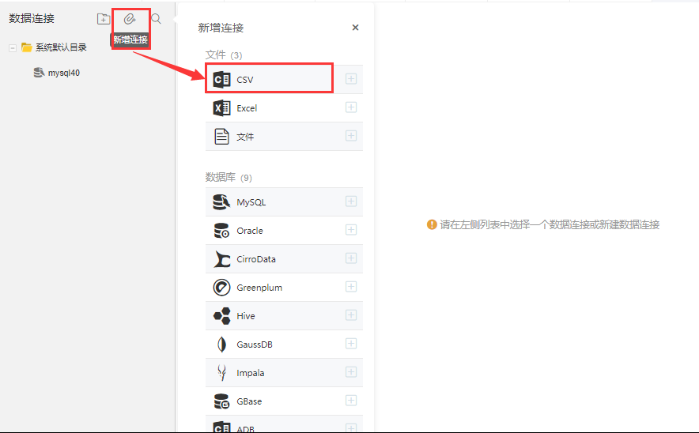

2、创建CSV数据连接

（1）输入数据连接名称

（2）将文件拖至文件框或上传文件

（3）设置数据分隔符

用户需选择数据分隔符，例如：“Tab”“,”“|”

（4）设置CSV表头

用户可选择将第x行作为表头，或者自动生成表头。

选择“自动生成表头”时，系统将为用户自动生成表头。

（5）定义字段类型：字段类型定义后，将不可更改

（6）点击“保存”按钮，创建文件连接成功

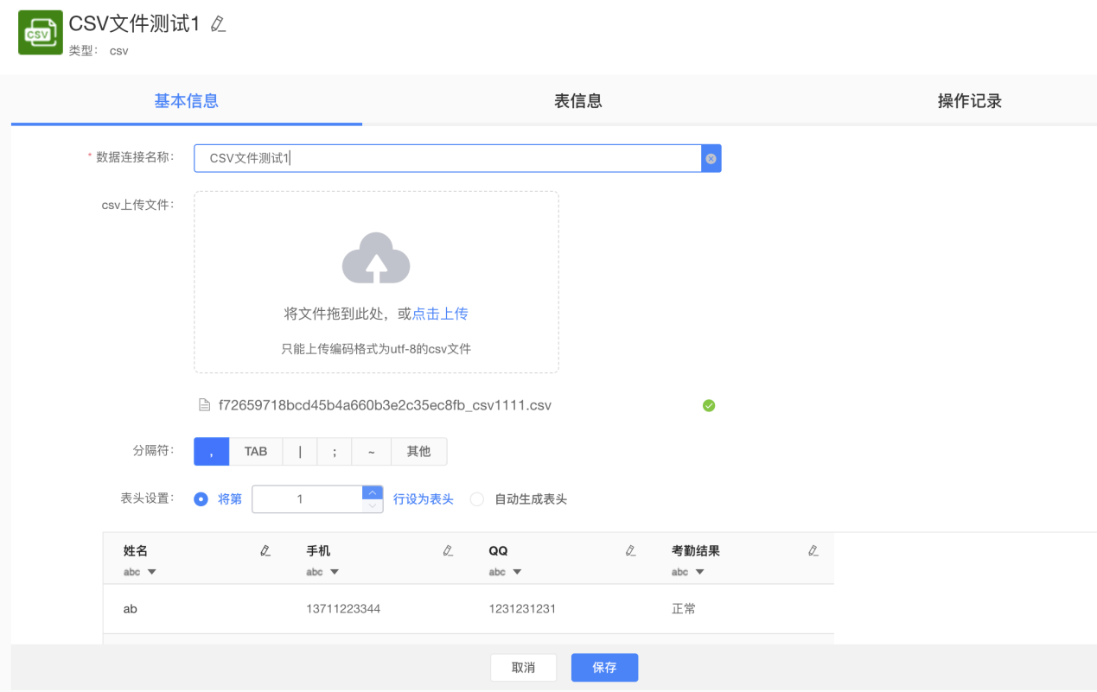

3、其他说明：

第一次设置的分隔符、表头设置即为默认配置，在追加或替换文件数据时，文件格式必须与第一次的CSV文件保持一致。

###### Txt文本

1、点击左侧菜单栏中的“数据连接”菜单，在数据连接列表中，点击“新增连接”按钮，选择“文件”。

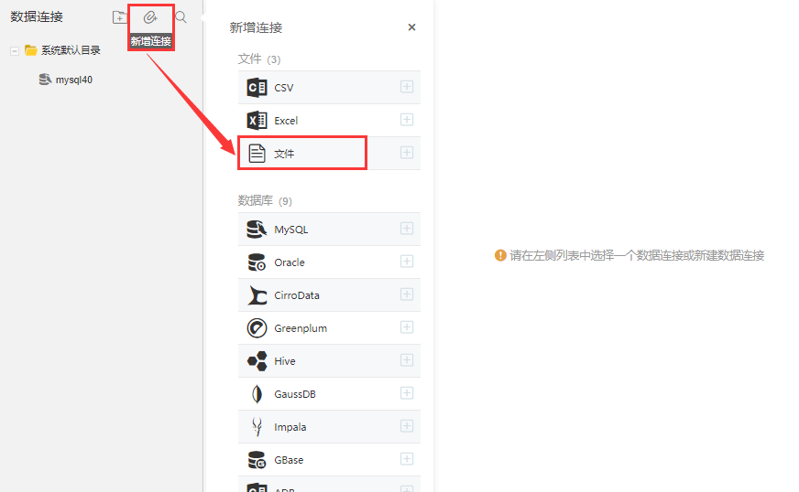

2、创建Txt文本数据连接

（1）输入数据连接名称

（2）将文件拖至文件框或上传文件

（3）设置数据分隔符

用户需选择数据分隔符，例如：“Tab”“,”“|”

（4）设置Txt表头

用户可选择将第x行作为表头，或者自动生成表头。

选择“自动生成表头”时，系统将为用户自动生成表头。

（5）定义字段类型：字段类型定义后，将不可更改

（6）点击“保存”按钮，创建文件连接成功

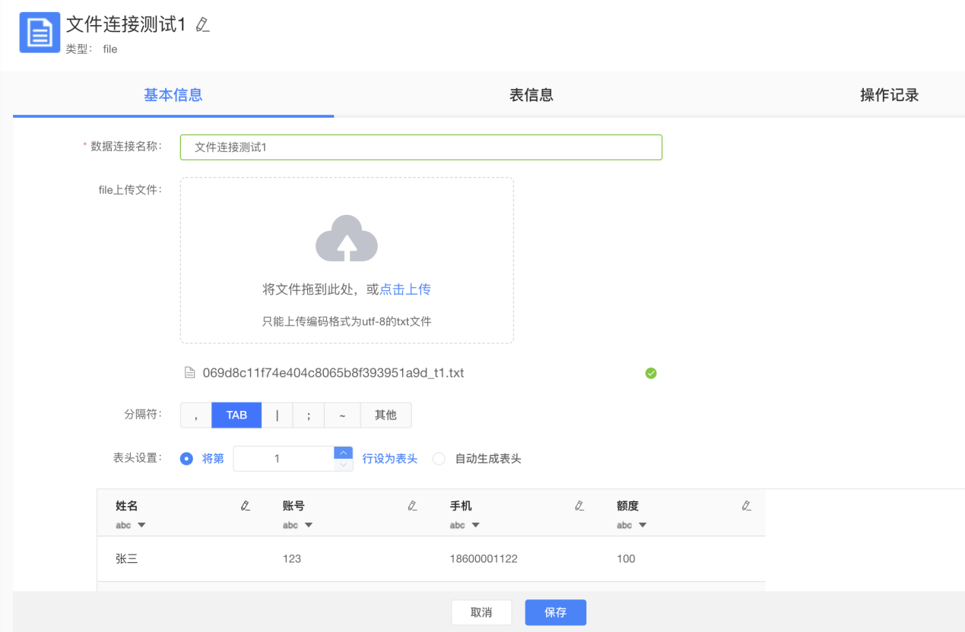

3、其他说明：

第一次设置的分隔符、表头设置即为默认配置，在追加或替换文件数据时，文件格式必须与第一次的Txt文件保持一致。

##### 新建数据库连接

###### MySQL

1、点击左侧菜单栏中的“数据连接”菜单，在数据连接列表中，点击“新增连接”按钮，选择“MySQL”。

2、创建MySQL数据库连接

填写内容包括数据连接名称、主机、端口、数据库名称、用户名、密码、数据库版本等信息，如下图所示：

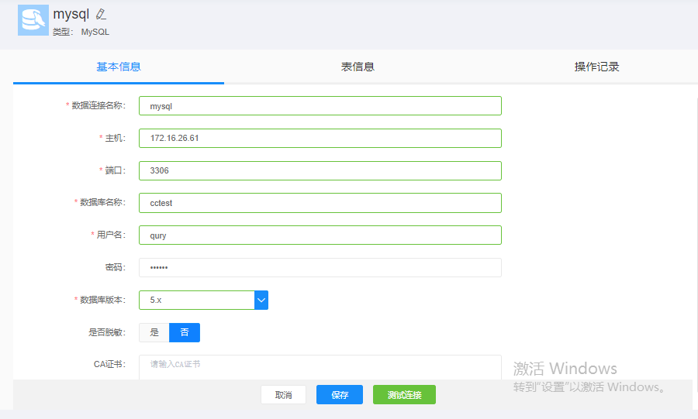

3、测试连接

点击“测试连接”，可查看该连接是否有效。

4、保存连接

点击“保存”按钮，保存该数据库连接。

###### Oracle

1、点击左侧菜单栏中的“数据连接”菜单，在数据连接列表中，点击“新增连接”按钮，选择“Oracle”。

2、创建Oracle数据库连接

填写内容包括数据连接名称、主机、端口、数据库名称、用户名、密码、数据库版本等信息，如下图所示：

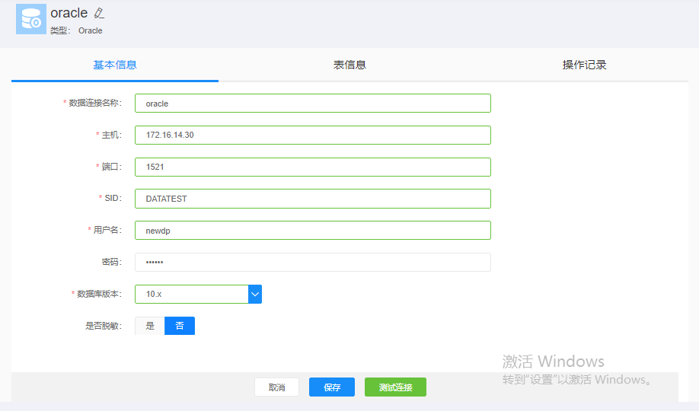

3、测试连接

点击“测试连接”，可查看该连接是否有效。

4、保存连接

点击“保存”按钮，保存该数据库连接。

###### Greenplum

1. 点击左侧菜单栏中的“数据连接”菜单，在数据连接列表中，点击“新增连接”按钮，选择“Greenplum”。
2. 创建Greenplum数据库连接

填写内容包括数据连接名称、主机、端口、数据库名称、用户名、密码、数据库版本等信息，如下图所示：

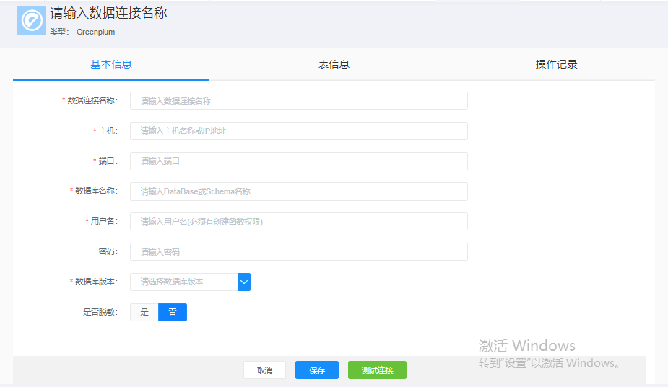

3、测试连接

点击“测试连接”，可查看该连接是否有效。

4、保存连接

点击“保存”按钮，保存该数据库连接

###### Hive

1. 点击左侧菜单栏中的“数据连接”菜单，在数据连接列表中，点击“新增连接”按钮，选择“hive”。
2. 创建hive数据库连接

填写内容包括数据连接名称、主机、端口、数据库名称、用户名、密码、数据库版本等信息，如下图所示：

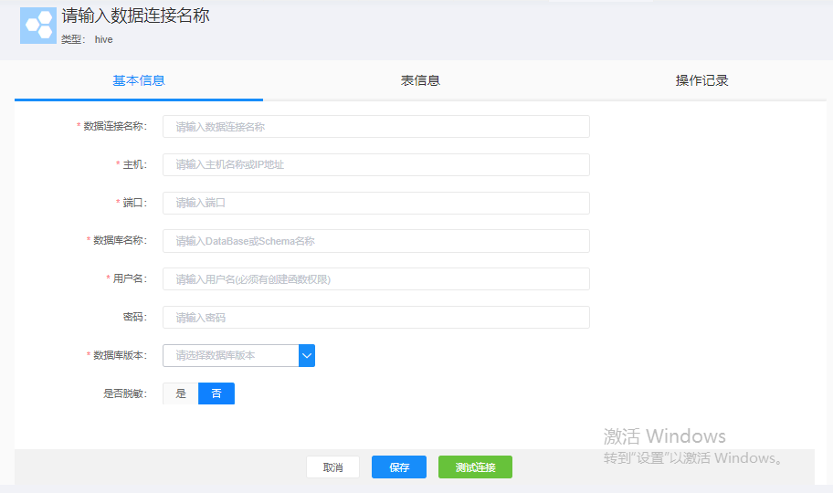

3、测试连接

点击“测试连接”，可查看该连接是否有效。

4、保存连接

点击“保存”按钮，保存该数据库连接

###### GaussDB

1. 点击左侧菜单栏中的“数据连接”菜单，在数据连接列表中，点击“新增连接”按钮，选择“GaussDB”。
2. 创建GaussDB数据库连接

填写内容包括数据连接名称、主机、端口、数据库名称、用户名、密码、数据库版本等信息，如下图所示：

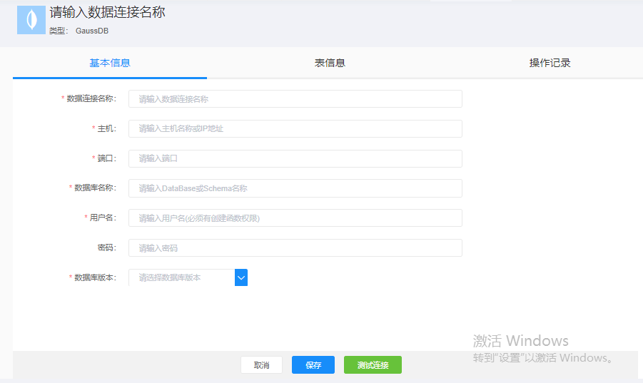

3、测试连接

点击“测试连接”，可查看该连接是否有效。

4、保存连接

点击“保存”按钮，保存该数据库连接

###### Impala

1、点击左侧菜单栏中的“数据连接”菜单，在数据连接列表中，点击“新增连接”按钮，选择“Impala”。

2、创建Impala数据库连接

填写内容包括数据连接名称、主机、端口、数据库名称、用户名、密码、数据库版本等信息，如下图所示：

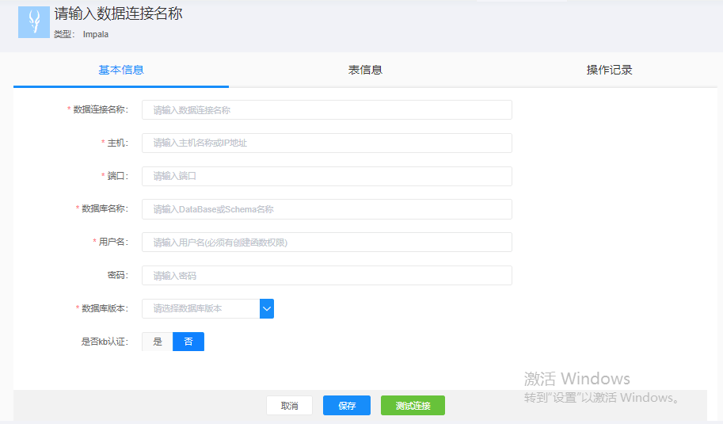

3、测试连接

点击“测试连接”，可查看该连接是否有效。

4、保存连接

点击“保存”按钮，保存该数据库连接

###### Gbase

1. 点击左侧菜单栏中的“数据连接”菜单，在数据连接列表中，点击“新增连接”按钮，选择“Gbase”。
2. 创建Gbase数据库连接

填写内容包括数据连接名称、主机、端口、数据库名称、用户名、密码、数据库版本等信息，如下图所示：

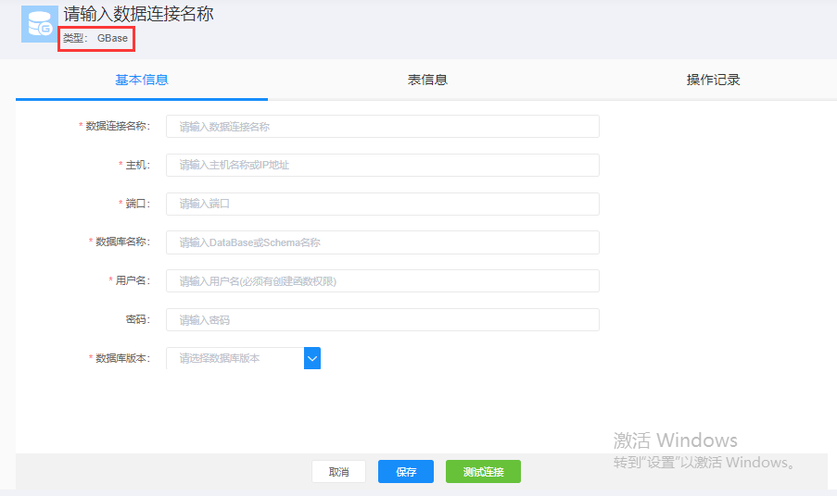

3、测试连接

点击“测试连接”，可查看该连接是否有效。

4、保存连接

点击“保存”按钮，保存该数据库连接

##### 查看文件连接

以Excel文件为例，查看文件连接详情。

1、点击已保存的Excel文件连接，可查看该文件连接详情，主要包含基本信息、表信息、操作记录。

2、基本信息

在基本信息中可替换或追加文件数据，前提：文件格式必须与第一次的Excel文件保持一致，包括表头设置、列个数、内容的格式等。

3、表信息

在表信息中可预览该文件连接的数据及统计情况。

4、操作记录

在操作记录中可查看用户对该数据连接的操作日志，例如增加连接、追加文件、替换文件等。

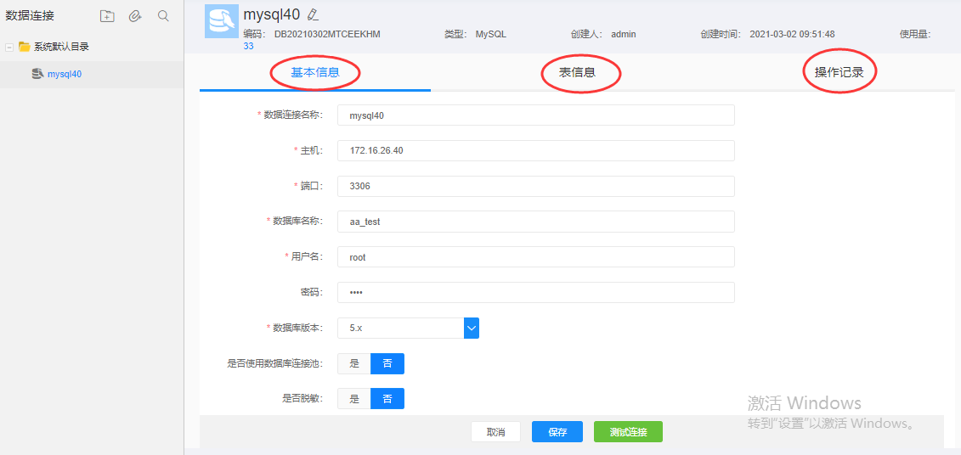

##### 查看数据库连接

以Oracle数据库为例，查看数据库连接详情。

1、点击已保存的行云Oracle文件连接，可查看该数据库连接的详情，主要包含基本信息、表信息、操作记录。

2、基本信息

在基本信息中可编辑数据库连接的基本信息，并测试连接。

3、表信息

在表信息中可预览该数据库下的表和视图，并可以：

（1）为表定义中文名称

（2）查看单个表的字段信息

（3）预览单个表的数据

4、操作记录

在操作记录中可查看用户对该数据连接的操作日志，例如增加连接、编辑基本信息等。

##### 目录管理

为了方便管理数据连接，支持用户自定义目录并可将数据连接拖拽至目录。数据连接的目录管理支持1级目录，且系统默认目录不能删除。

1、新建目录

点击数据连接列表上方的“新增目录”图标，可创建新的目录。

2、编辑目录

鼠标hover时 ，点击“编辑”图标，可修改目录名称。

3、拖拽数据连接至目录

按住某个数据连接，可以将其拖动至目录下。

4、删除目录

鼠标hover时，点击“删除”图标，提示“是否删除”，点击“确定”，该目录将被删除。

当目录下有数据连接时，将不允许删除。。

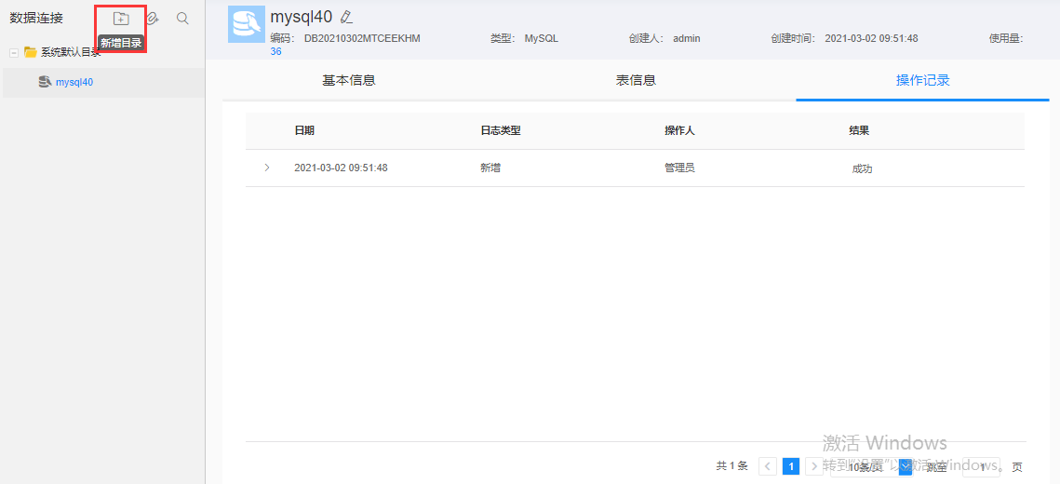

#### 数据集

##### 新建数据集

新建数据集包含两种方式即组合数据集和SQL数据集。

点击左侧菜单栏中的“数据列表-新建数据集”，页面弹出新建数据集弹窗，如下所示；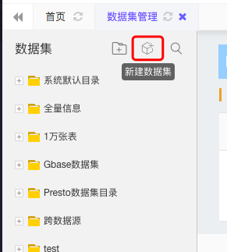

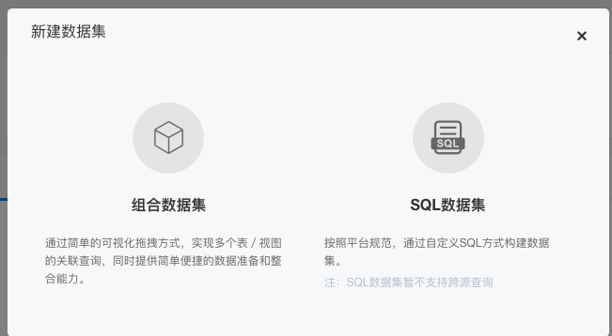

###### 组合数据集

上述弹窗上点击‘组合数据集’可进入新建组合数据集页面。

该页面主要分为3个区域：

（1）数据连接&表、数据集目录区

（2）可视化关联区

（3）数据处理和数据预览区

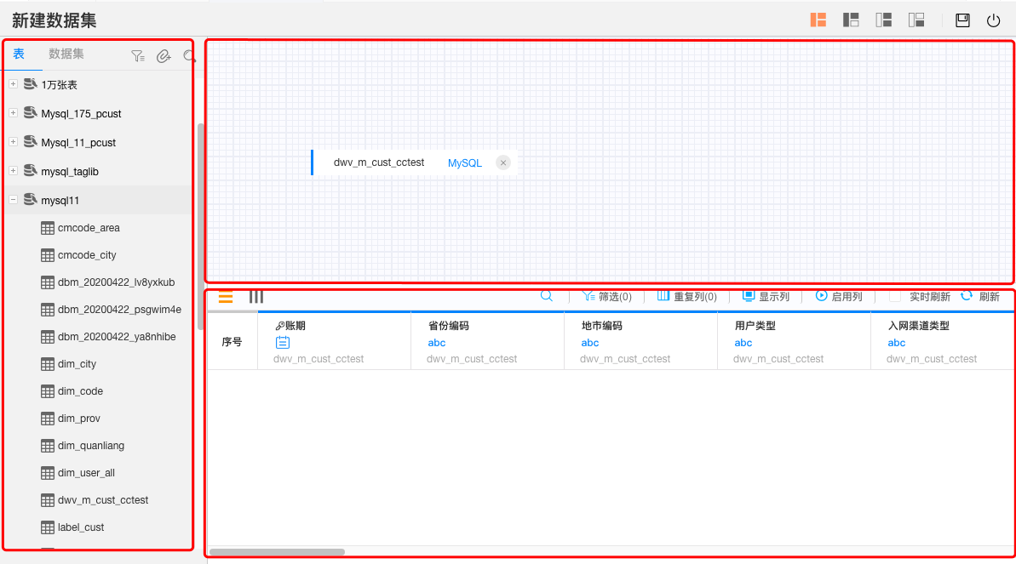

数据连接下的表较多时下方将进行分页展现;

2、数据连接&表、数据集列表

（1）在左侧的数据连接&表、数据集列表中，可将其中的表或数据集拖至右侧的画布上，即“可视化关联区”。

（2）点击“筛选”按钮，可对数据连接进行过滤。

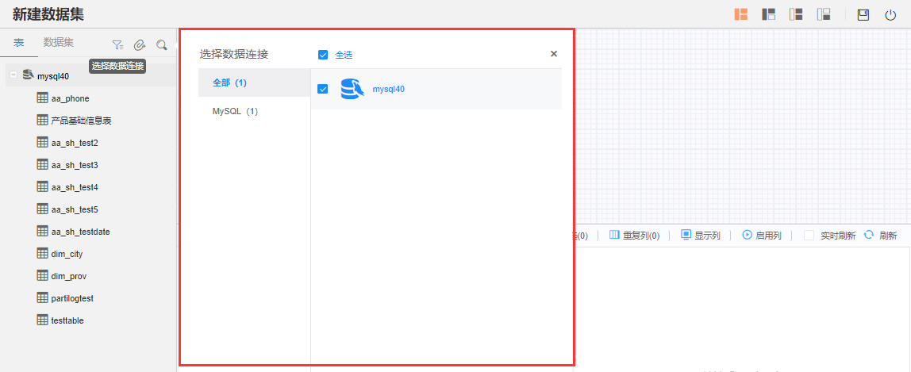

3、可视化关联区

（1）表与表关联

a、将左侧的多个表拖入至画布中，并进行关联配置。

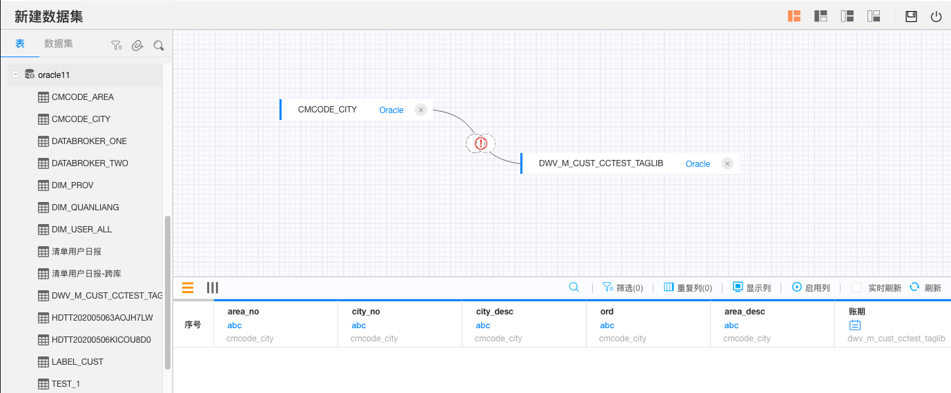

b、配置关联条件

双击“关联条件”图标，在弹窗中可配置两个表的关联方式和关联条件，关联方式支持等连接、左连接、右链接、数据联合四种方式。

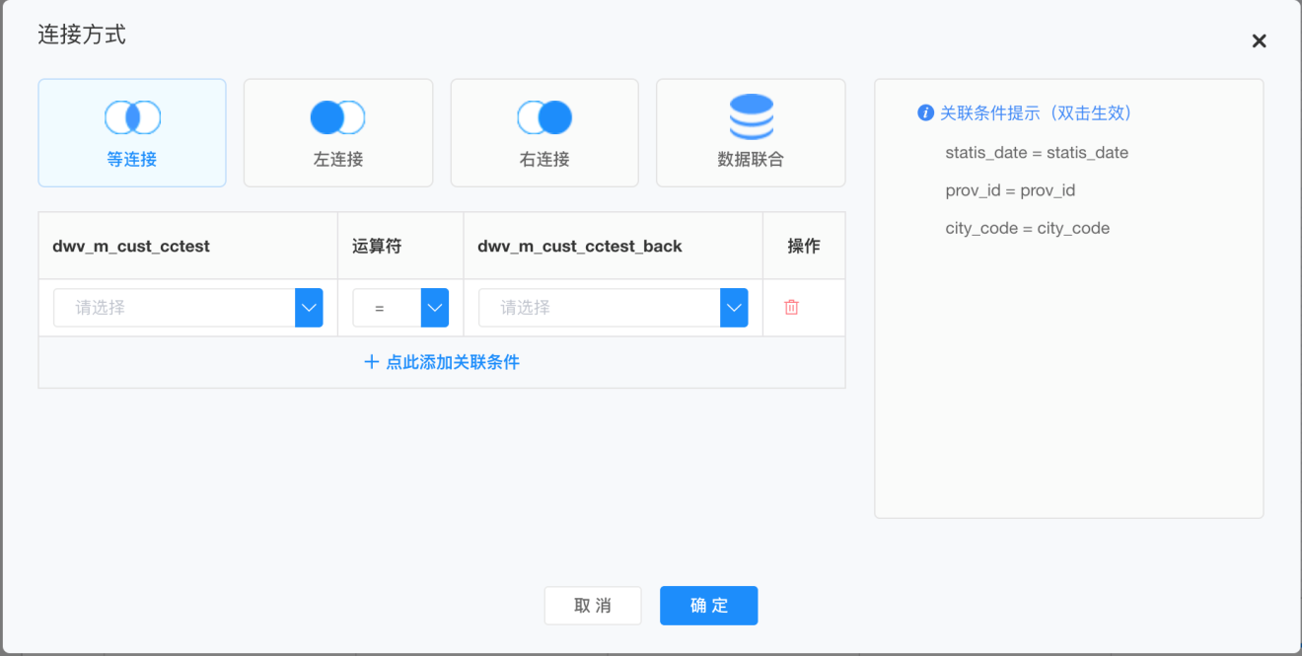

c、改变两个表的关联关系

连线表示两个表的关联关系，单击“关联条件”图标，表示选中了该连接线，鼠标按住线末端的蓝色圆点，可拖动至另一个表，从而改变关联关系。

**注：**画布中的表，不允许出现孤表或者连接线闭环，数据联合相当于union、union all。

（2）表与数据集关联

a、将左侧的多个表和数据集拖入至画布中，并进行关联配置。

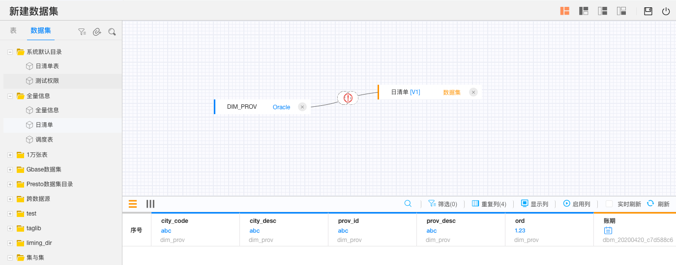

b、配置关联条件

双击“关联条件”图标，在弹窗中可配置表和数据集的关联方式和关联条件，关联方式支持等连接、左连接、右链接、数据联合四种方式。



c、改变表与数据集的关联关系

连线表示表和数据集的关联关系，单击“关联条件”图标，表示选中了该连接线，鼠标按住线末端的蓝色圆点，可拖动至另一个表或数据集，从而改变关联关系。

（3）数据集与数据集关联

a、将左侧的多个数据集拖入至画布中，并进行关联配置。

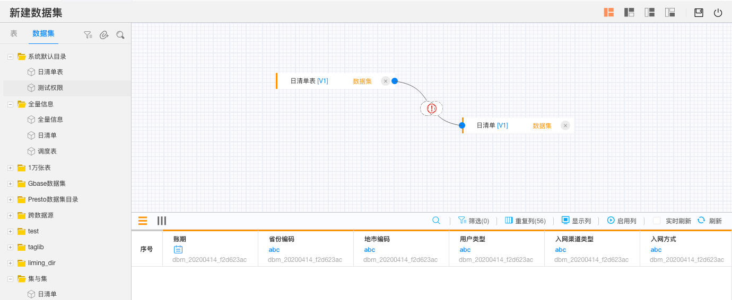

b、配置关联条件

双击“关联条件”图标，在弹窗中可配置两个数据集的关联方式和关联条件，关联方式支持等连接、左连接、右链接、数据联合四种方式。



c、改变数据集与数据集的关联关系

连线表示数据集和数据集的关联关系，单击“关联条件”图标，表示选中了该连接线，鼠标按住线末端的蓝色圆点，可拖动至另一个数据集，从而改变关联关系。

（4）删除表或数据集

点击某个表或数据集后的“删除”图标，即可删除该表或数据集，同时与该表或数据集相关联的条件、对该表或数据集所作的字段筛选、数据筛选等均被删除。

4、数据处理和数据预览区

（1）在该区域可进行数据预览、行／列模式切换、字段筛选、字段配置、数据筛选、数据处理等操作。

详细参见数据集元数据管理和数据处理部分。

（2）改变数据预览区的高度

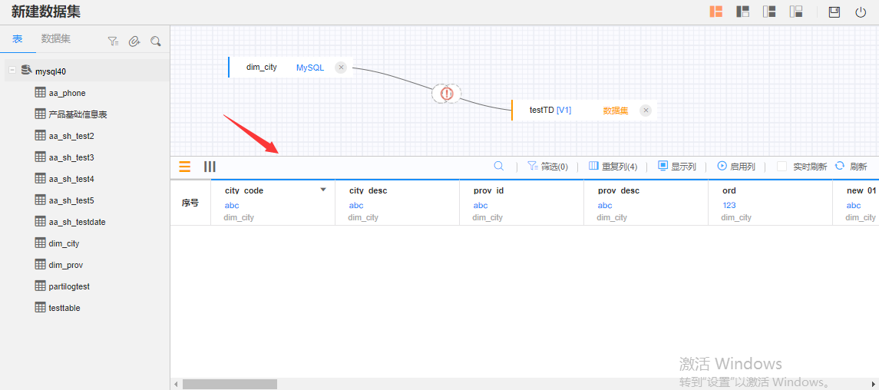

5、保存数据集

当完成了关联关系配置、字段处理、数据处理等操作后，点击页面上方的“保存”按钮，输入数据集名称，可保存该数据集。

注意：若不设置主键，上层应用（如标签中心）将不能使用。详见设置主键

6、取消保存

点击“取消”按钮，可取消本次新建数据集或编辑数据集。

###### SQL数据集

点击新建数据集弹窗上的‘SQL数据集’进入SQL数据集新建页面，分为3个区域：

（1）数据连接&表目录区

（2）SQL配置区

（3）执行日志/数据配置区

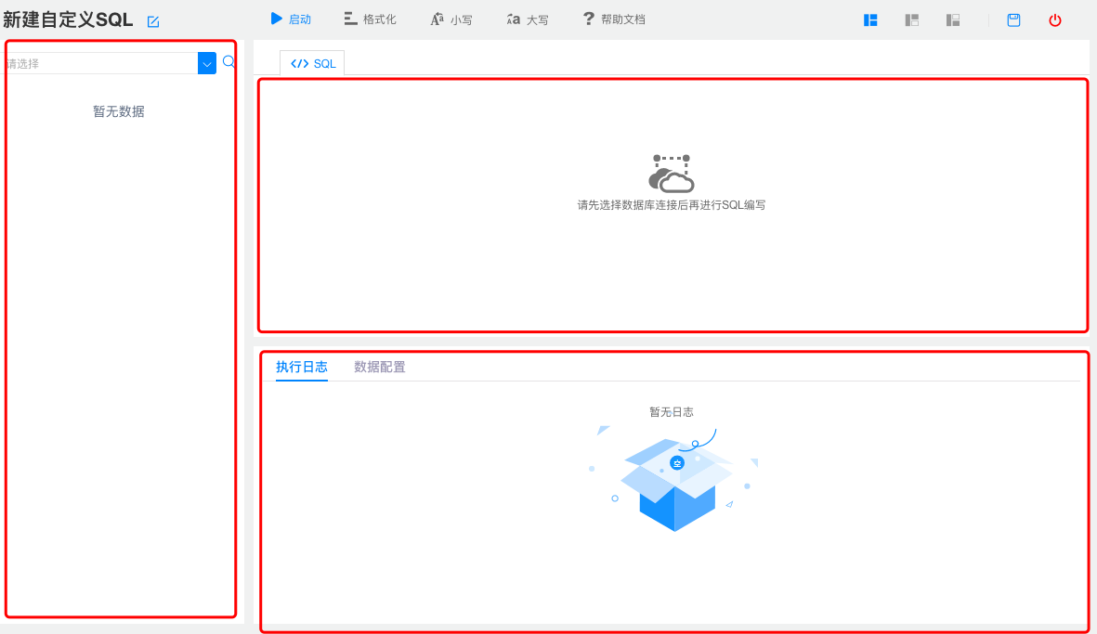

1、点击左侧目录区的搜索框，在下拉列表中选择数据连接，目录区联动显示该数据连接下所有的表；

2、在右侧SQL配置区配置SQL后点击启动按钮，下方数据配置将展现SQL查询结果，执行日志区展现执行结果及执行时间

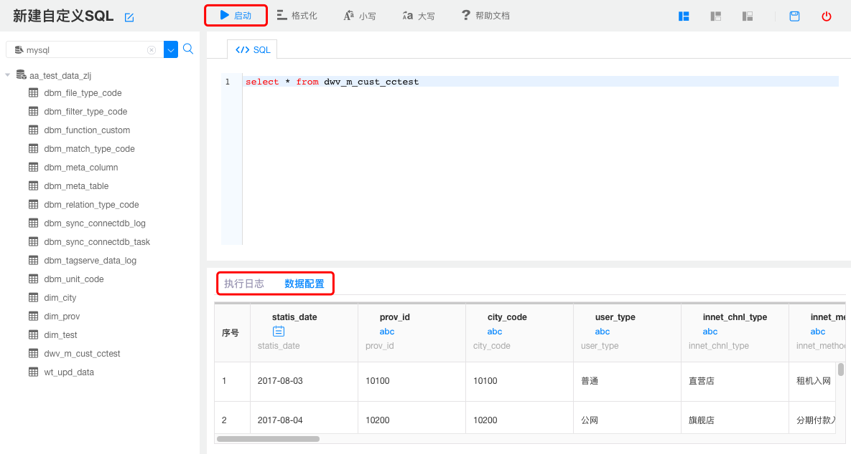

3、点击上方的格式化按钮，SQL将格式化展现；

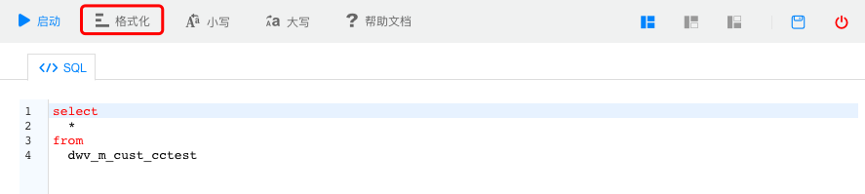

4、点击上方的小写或大写按钮，SQL转变为小写或大写模式；

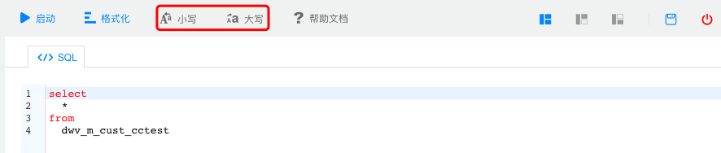

5、点击上方的帮助文档按钮，右侧弹窗展现语法要求说明；

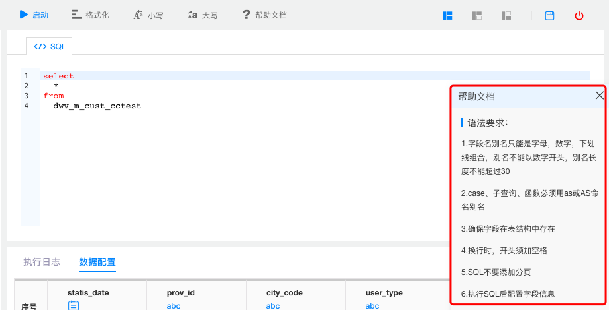

6、数据配置区域的日期类型字段可进行重命名、设置主键及日期格式选择，其它类型字段可进行重命名和设置主键的操作；

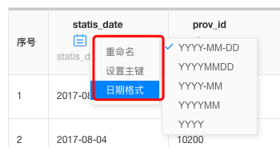

7、点击右上方保存按钮保存当前SQL数据集；

##### 查看数据集

1、查看数据集列表

点击左侧菜单中的“数据集列表”，进入数据集列表页面，在页面左侧可查看数据集列表。

在数据集列表中，还可以进行目录管理、新建数据集、搜索数据集等操作。

2、查看数据集详情

单击某个数据集，可查看该数据集的详情。

数据集详情中分为版本信息、数据预览、数据沿袭、操作记录、其他设置等内容。

3、版本信息

版本信息主要展示数据集的版本信息，详细见“2.3.3版本管理”。

点击某个版本操作栏中的“详情”，可查看该版本的数据集详情。

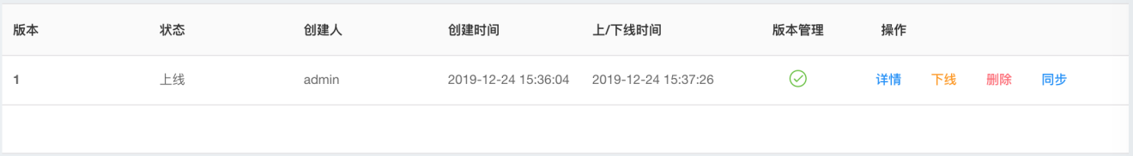

4、数据预览

数据预览展示了数据集的字段和数据样例。

注：该TAB页展示的是当前已发布且正在使用中的版本。

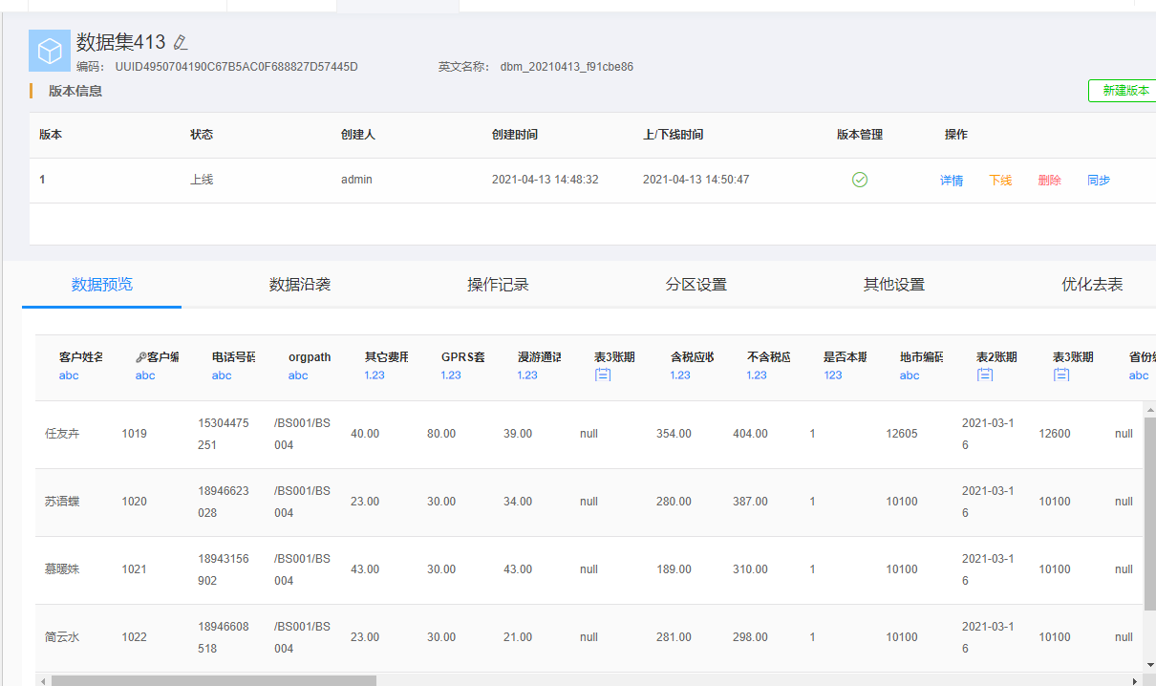

5、数据沿袭

数据沿袭展示了数据集的血缘关系，即数据集来源于哪个几个表。

注：该TAB页展示的是当前已发布且正在使用中的版本。

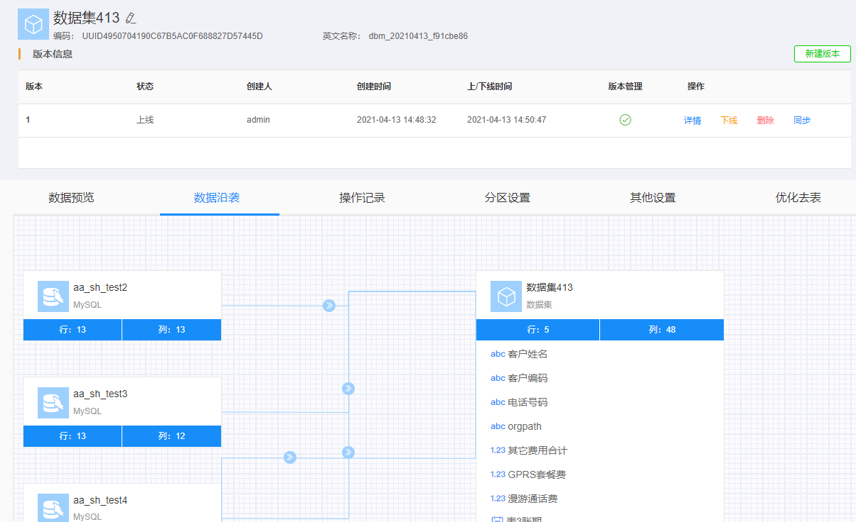

6、操作记录

在操作记录中可查看用户对该数据集的操作日志，例如增加数据集、编辑数据集、版本管理等。

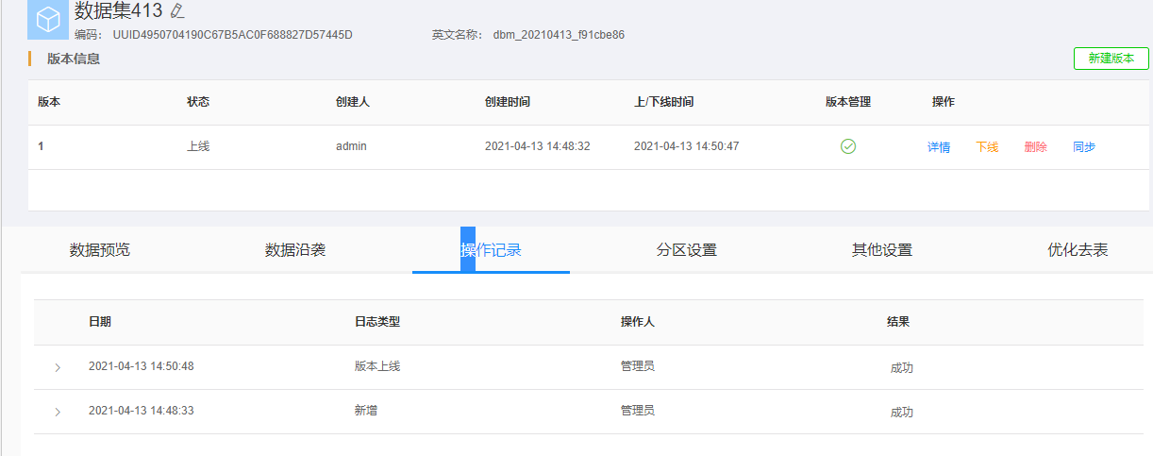

1. 分区设置

分区设置定义了数据集分区字段、来源表、账期格式、账期偏移。

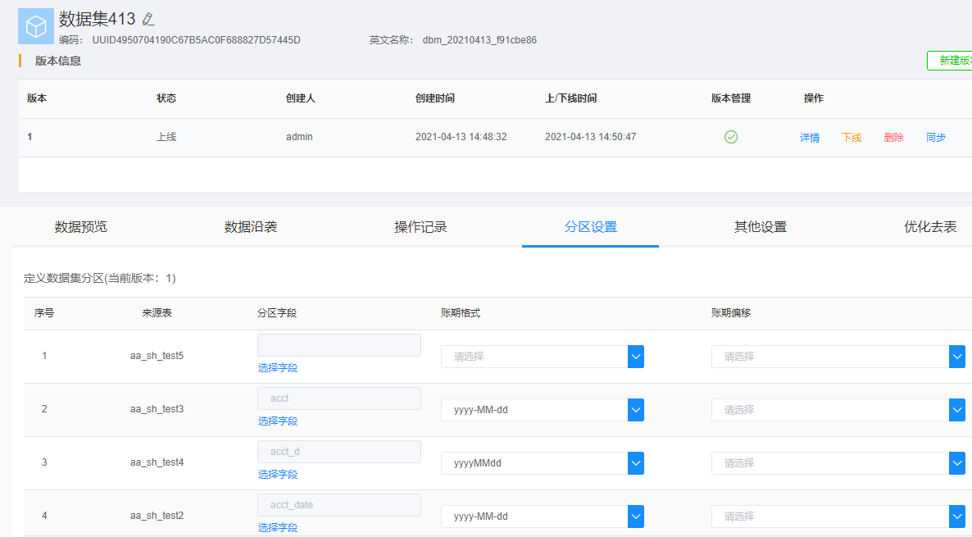

8、其他设置

定义数据集的默认查询条件，例如：某工具每天都需查询前一天的数据以生成报表。

可对查询条件进行增、删、改、保存等操作。

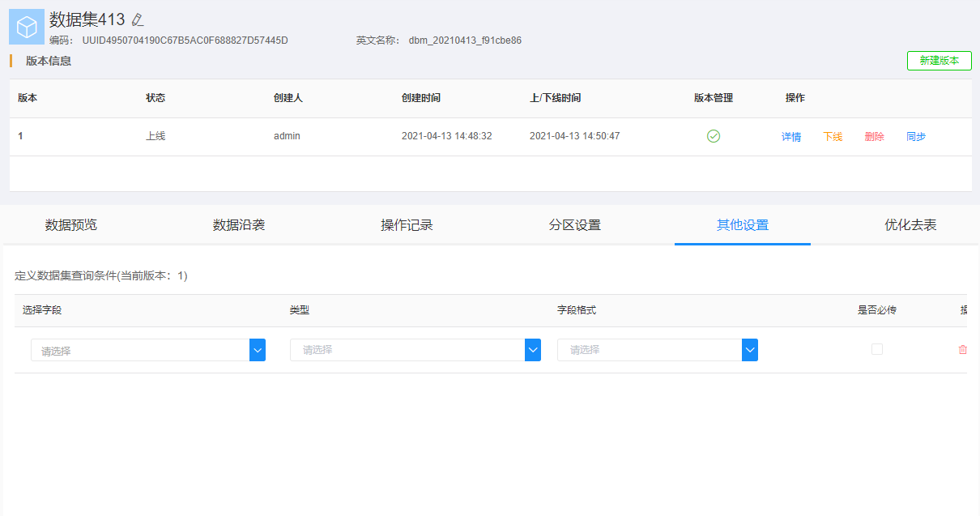

1. 优化去表

勾选启动优化去表，单次查询满足以下条件时，会优化去掉表：

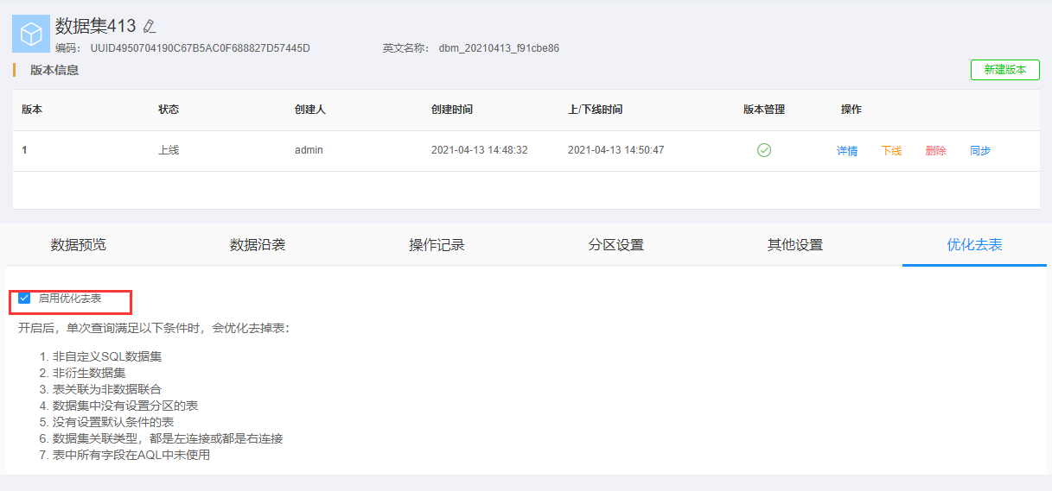

##### 版本管理

为了更好的追踪和维护数据集的多个版本，保证数据集的可用性和对外服务的稳定性，数据集支持版本管理。

版本管理的生命周期包括：版本新建、版本上线、版本回退、版本下线、版本删除、版本同步。

1、新建版本

（1）新建数据集，保存时，默认为v1版本。

（2）在数据集详情页面中，可查看数据集的版本，并可“新建版本”，此时新建的版本是基于“已上线且正在使用的版本”复制而来。

2、版本上线

点击“上线”，则该数据集的版本将上线，对外提供的服务中，可查询到该版本。

最新上线的版本，状态为“已上线且当前正在使用”。

历史“已上线”的版，仍然可用。

3、版本回退

数据集支持版本回退，例如从v3版本回退为v2，则将会新增版本v4，v4版本是基于v2版本复制，则当前在用版本为V4，使用V3版本的应用不受影响。

4、版本下线

点击“下线”按钮，则该版本将被下线，下线后的数据集版本，上层应用无法查询和使用该版本。

如果仍有上层应用使用该版本，则不允许下线。

5、版本删除

点击“删除”按钮，则该数据集版本将被删除。

只有状态为“下线”的版本，可以执行“删除”操作。

6、版本同步

点击“同步”按钮，则该数据集下的所有用到表如果有新增字段时，将自动的同步新增；

##### 目录管理

为了方便管理数据集列表，支持用户自定义目录并可将数据集拖拽至目录。数据集的目录管理支持3级目录，且系统默认目录不能删除。

1、新建一级目录

点击数据集列表上方的“新增目录”图标，可创建新的一级目录。

2、新建子目录

鼠标hover至某个目录时，点击“+”按钮，可在该目录下新建子目录。

3、编辑目录

鼠标hover至某个目录时 ，点击“编辑”图标，可修改目录名称。

4、拖拽数据集至目录

鼠标按住某个数据集，可以将其拖动至目录下。

5、删除目录

鼠标hover至某个目录时，点击“删除”图标，提示“是否删除”，点击“确定”，该目录将被删除。

当目录下有数据集时，将不允许删除。

##### 分区设置

为了方便快捷查询数据，可以设置数据集账期，查询数据根据账期同步表中数据，查询sql加上账期；

1. 选择数据集，点击分区设置；
2. 显示该数据集引用所有表；
3. 选择分区字段及账期格式；
4. 点击保存即可

##### 启动优化去表

选择数据集，点击优化去表设置，勾选启用优化去表；达到查询sql中的表来自于查询字段及主表；数据集需要设置左关联，查询优化去表才生效；

#### 数据集元数据管理

###### 行模式／列模式

在新建／编辑数据集页面中，数据预览区支持数据集的行模式和列模式切换，两种模式下的功能菜单是相同的。

其中行模式更方便查看数据，列模式更方便查看字段。

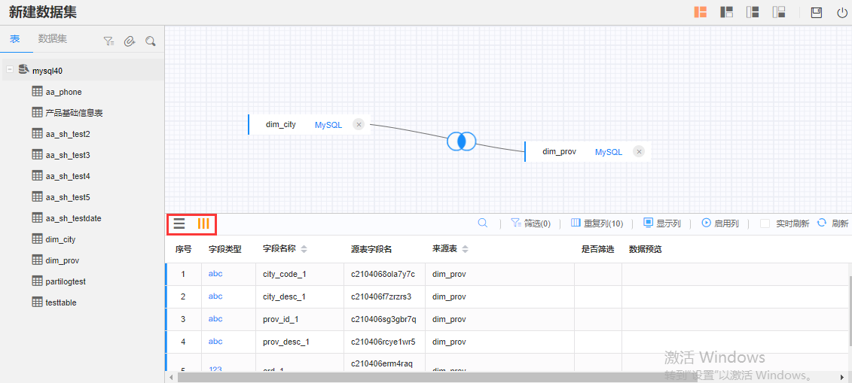

###### 重命名

点击“重命名”按钮，可编辑字段名称。

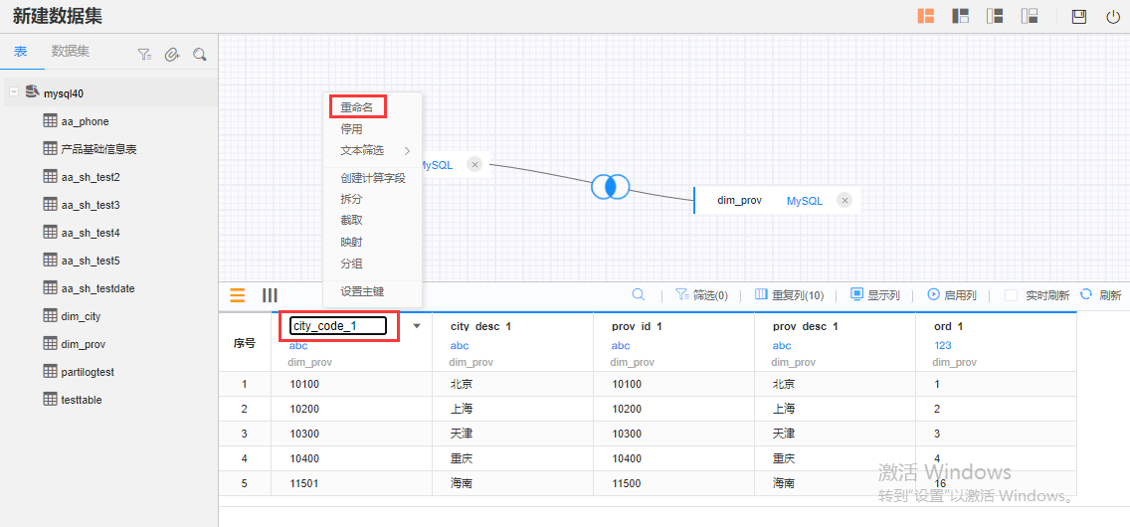

###### 停用／启用字段

对于拖入数据集的表字段，支持字段的停用和启用字段。

停用字段后，在数据集查询接口中没有该字段。

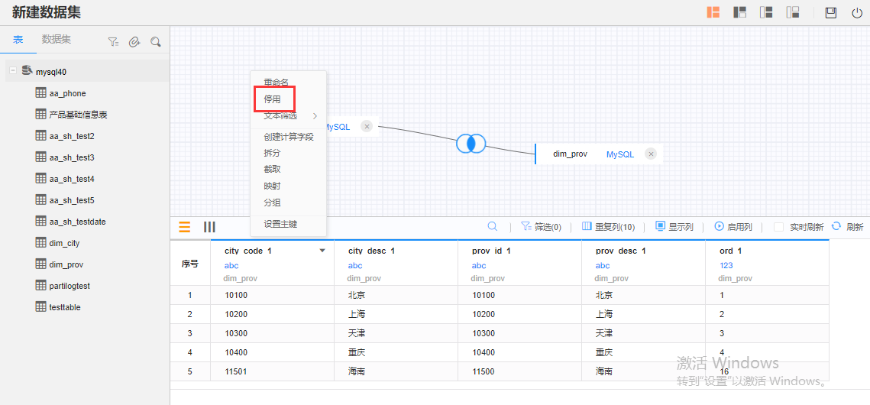

###### 显示列

勾选“显示列”的选项后，未勾字段，不显示；勾选字段后，关闭显示列字段。支持字段查询。

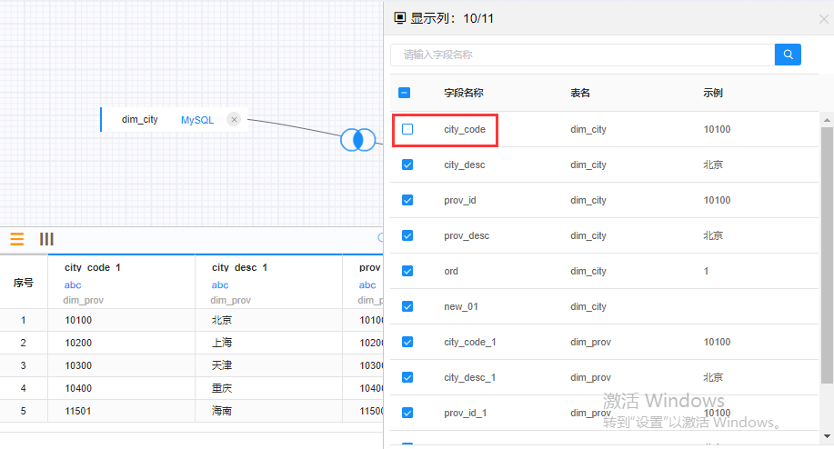

###### 启用列

勾选“启用列”的选项后，未勾字段，不启用；勾选字段后，关闭启用列字段。支持字段查询。

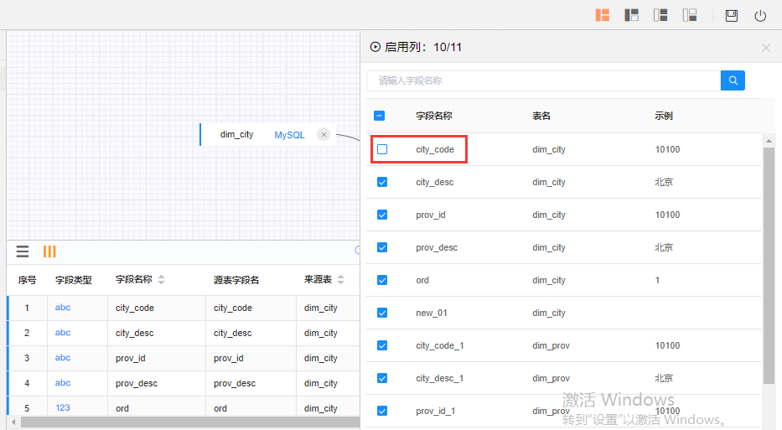

###### 删除字段

1、数据集中，非数据源自带的字段可以删除，如：计算字段、拆分字段、分组字段等。

2、数据源自带的字段，不能删除。

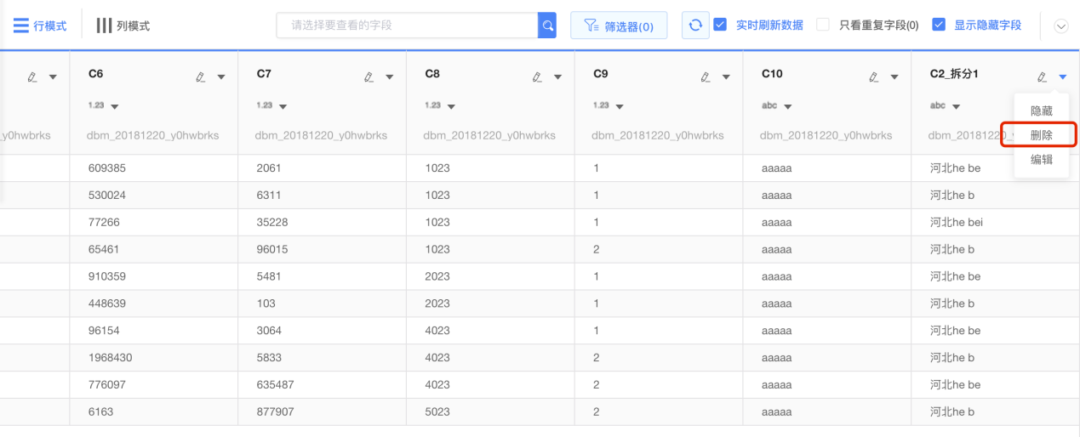

###### 重复列

打开“重复列”的选项后，可查看数据集中的重复字段，对重复列自定义名称，启用、停用操作。

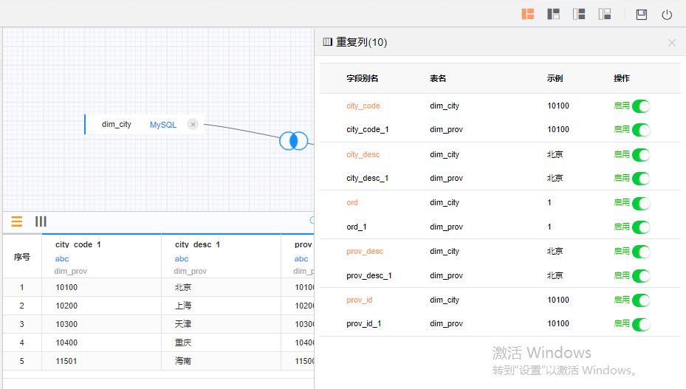

#### 数据处理

##### 数据刷新

1、手动刷新

拖动数据表，设置关联条件后，可点击“刷新”按钮，进行手动刷新数据。

2、实时刷新

勾选“实时刷新”后，数据预览区将实时展示数据，但该模式下可能会影响性能。

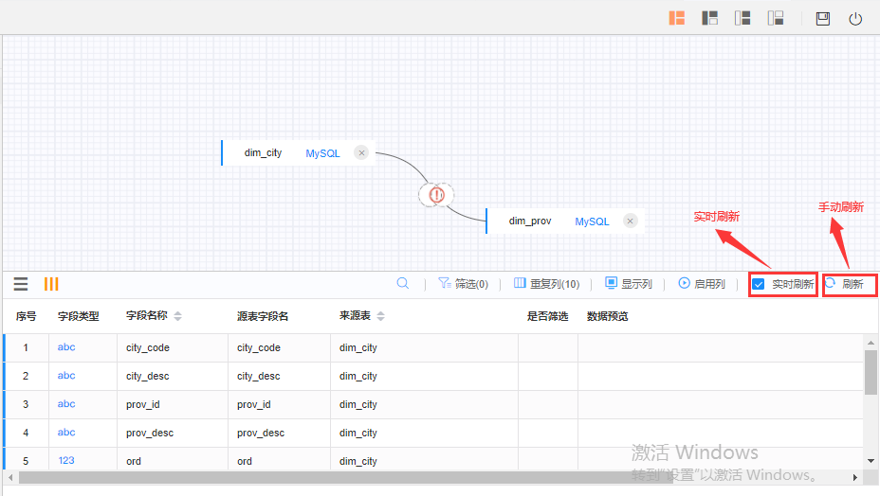

##### 数据筛选器

1、点击“数据预览区”的“筛选器”，可增删改查所有的筛选条件。

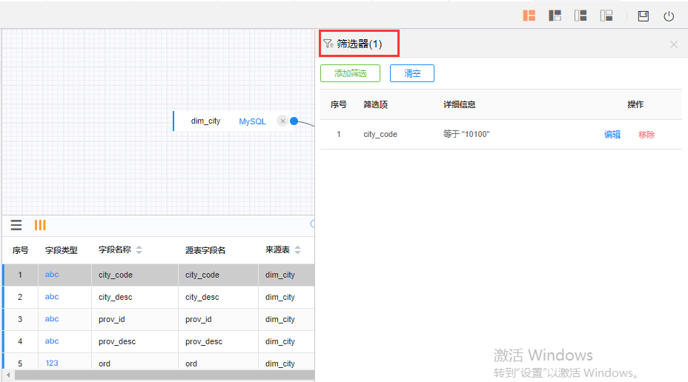

2、文本筛选

文本类型的数据筛选，支持列表筛选和文本筛选，两者可同时生效。

（1）其中列表筛选支持列表选择或手动输入值

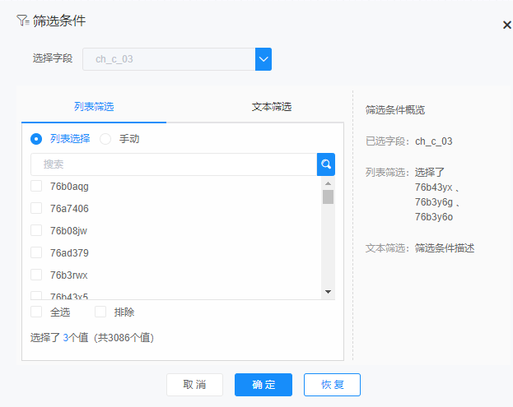

（2）文本筛选可以自定义条件方式和条件内容。

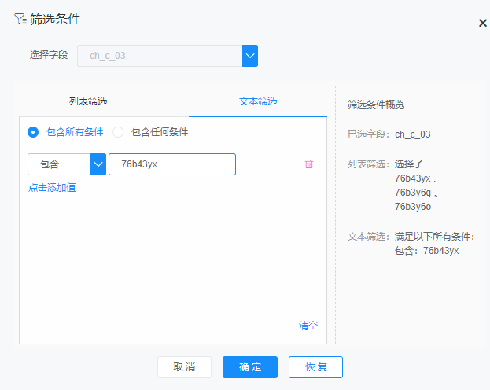

3、数值筛选

数值筛选支持范围值、至少、至多的范围筛选。

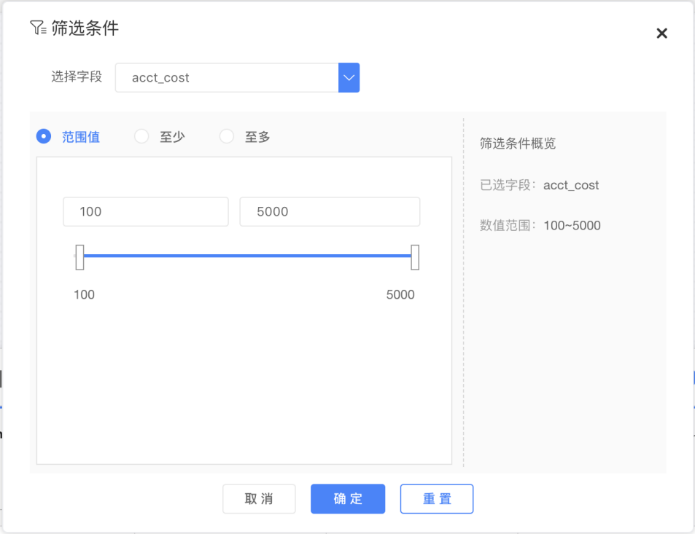

4、日期筛选

日期筛选支持动态日期筛选、日期范围两种方式。

（1）动态日期

用户可设置锚点，并可选择日期的范围，例如“前3年”。

当锚点未勾选时，表示查询数据集时取的是当前时间。

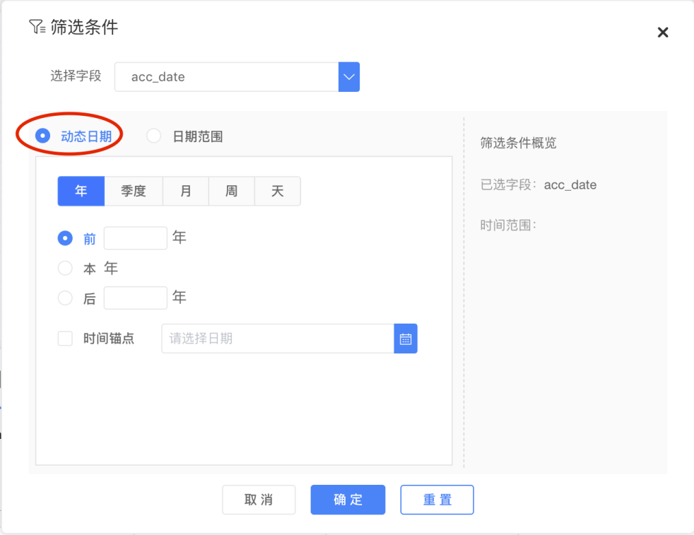

（2）日期范围

日期范围支持日期范围值、至少、至多的范围筛选。

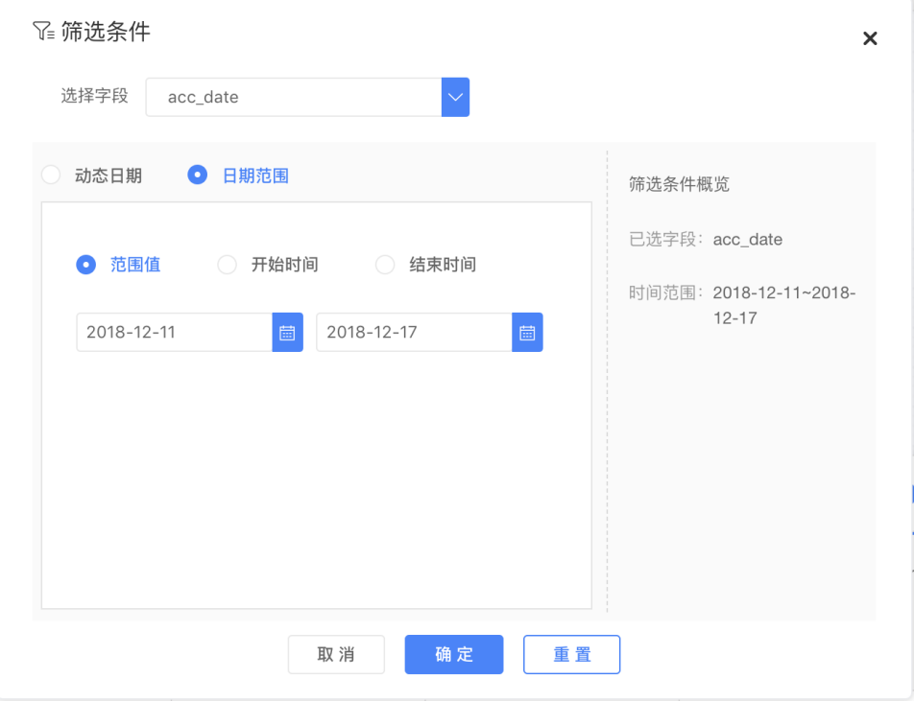

##### 分组

数据分组指对某一列的数据进行分组处理，增加新的列，数据条数不变。

数据分组包含文本类型的分组和日期类型的分组。

（1）文本类型分组

支持新建分组、编辑分组名称、删除分组、全选／取消全选、添加至某组。

将未分组数据设为其他：未来方便操作，勾选该选项后，未分组的数据将统一放在“其他”组下。

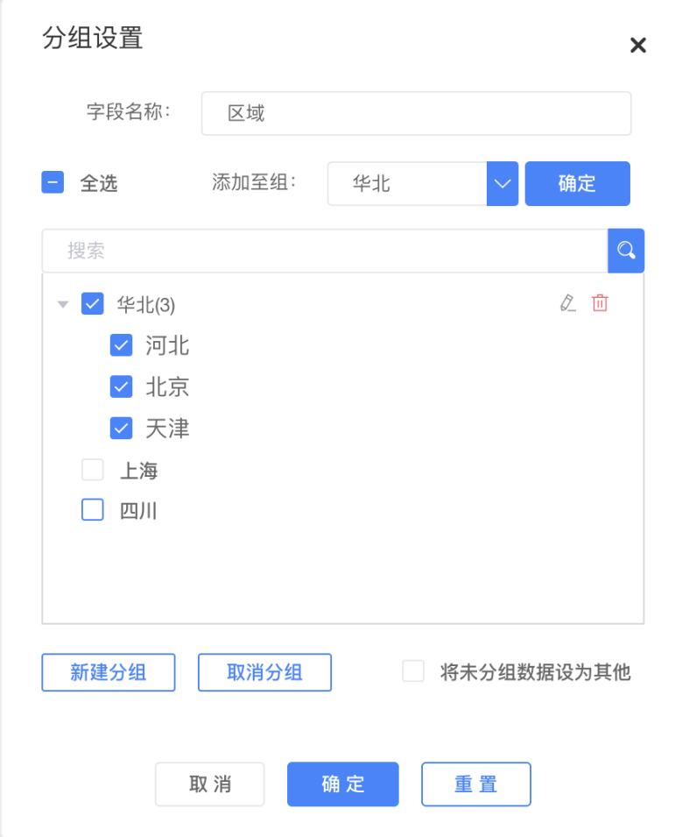

（2）日期类型分组

可按照年、季度、月、周、日进行分组。

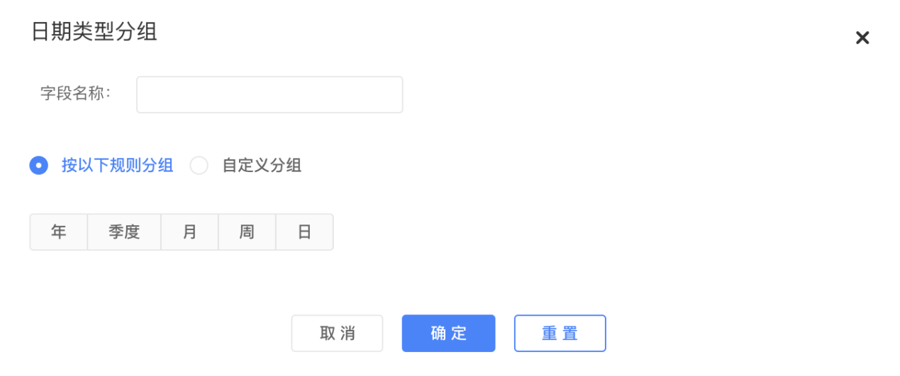

##### 分档

可对数字类型的字段进行数字分档操作：

1、按档位数分档：指定档位的数量，自动分组

2、按步长分档：指定步长，自动分组

3、自定义分档

数字分档后的字段，将出现在数据集的末尾。

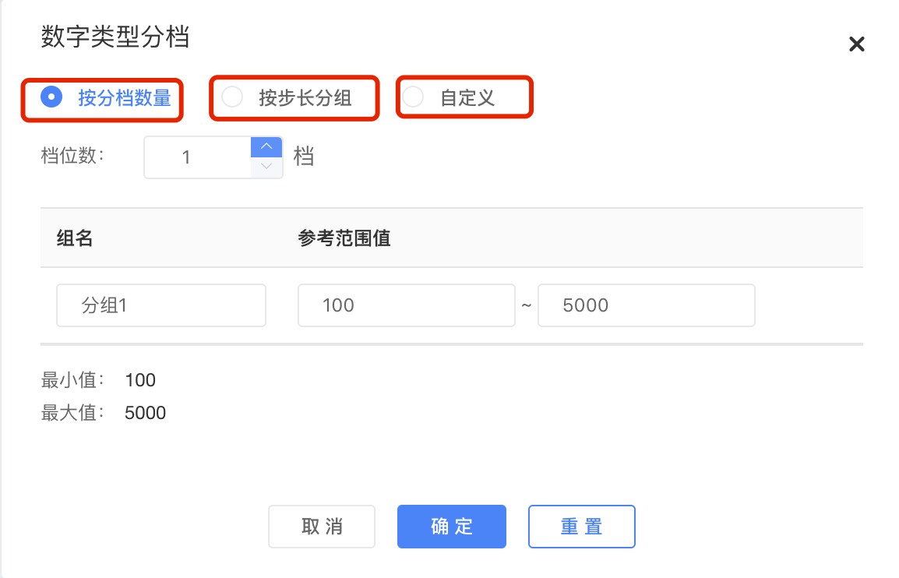

##### 映射

支持将某数据的值映射为其他值。

左侧为原始值，右侧为新的映射值。映射后的字段，将出现在数据集的末尾。

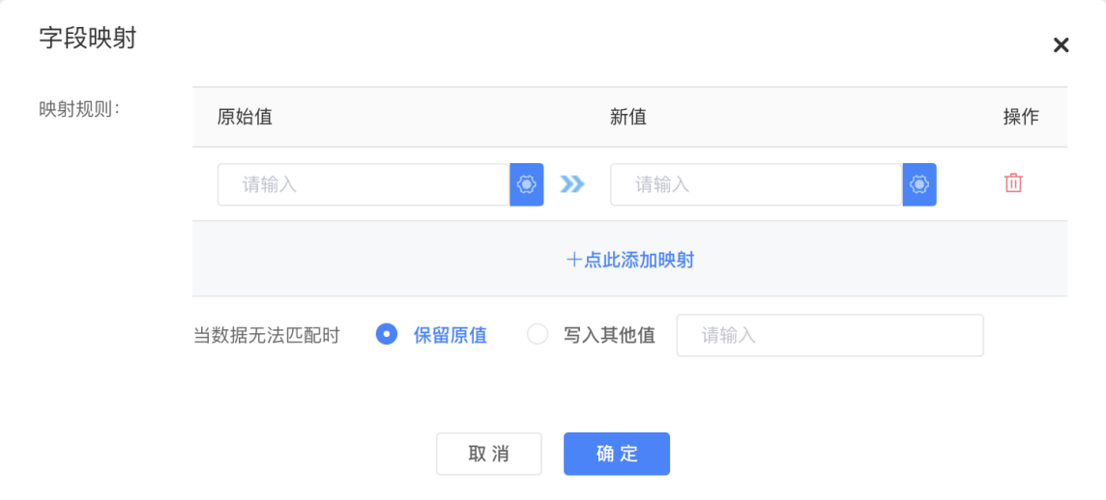

##### 拆分

支持用户自定义拆分，按一定的规则对数据进行拆分，拆分后的字段，将出现在数据集的末尾。

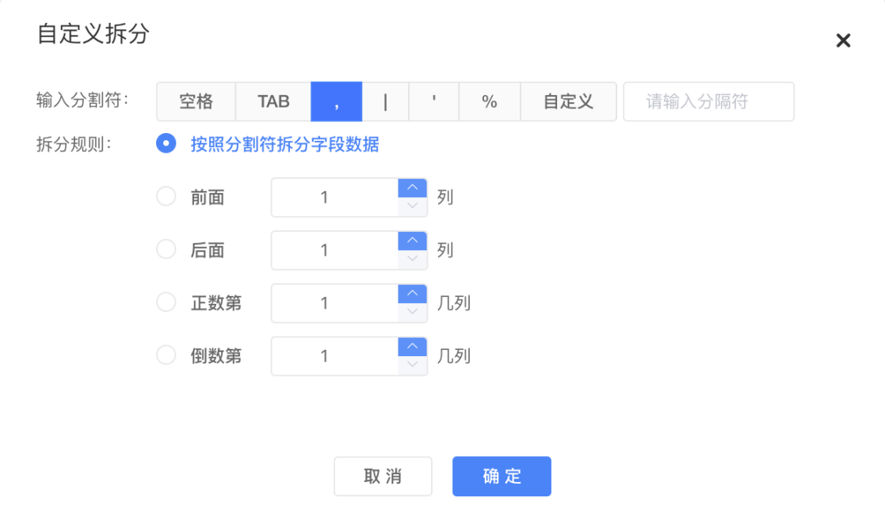

##### 截取

支持用户自定义截取数据，例如截取字段的前xx位或后xx位，或从某位开始截取xx位。

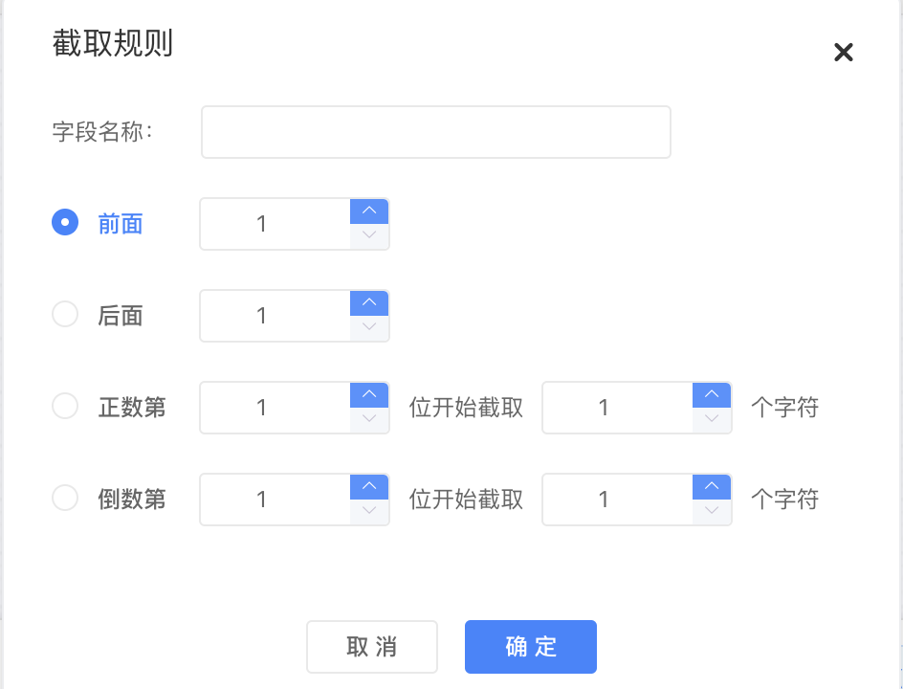

##### 创建计算字段

创建计算字段支持对数据进行绝对值、向上取整、向下取整、四舍五入等操作。

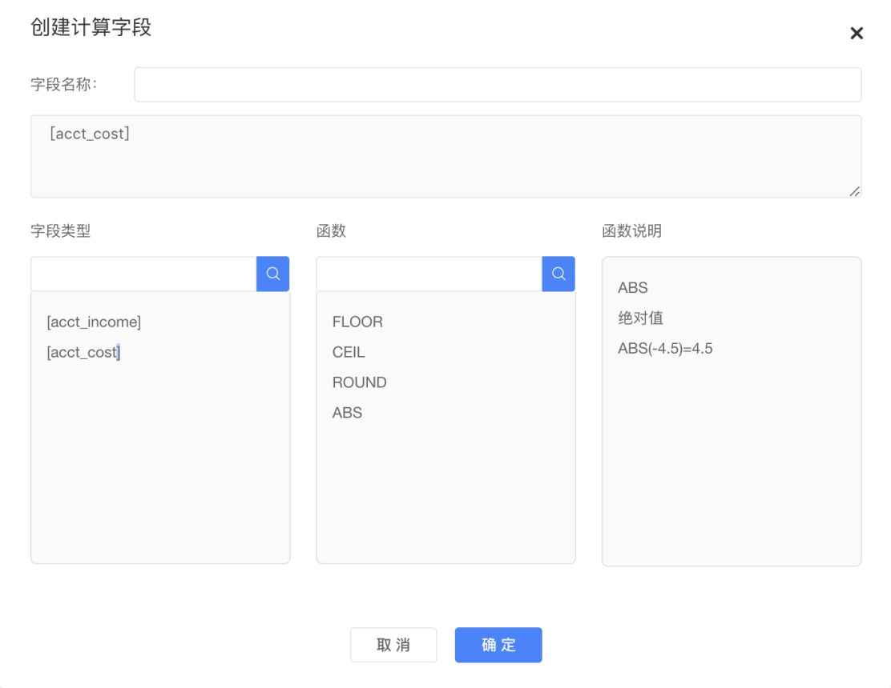

##### 设置单位

当字段为数字类型时，可为该字段设置单位。以方便上层应用的使用和统计。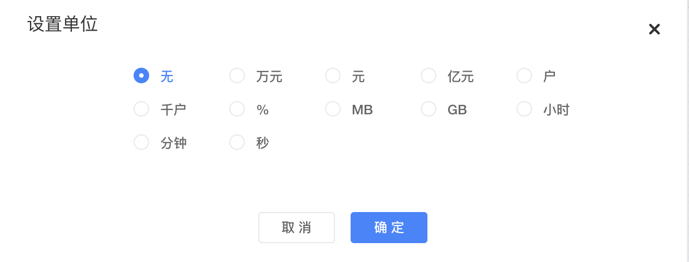

##### 日期转换

支持日期转换为固定的格式，以方便使用。具体如图：

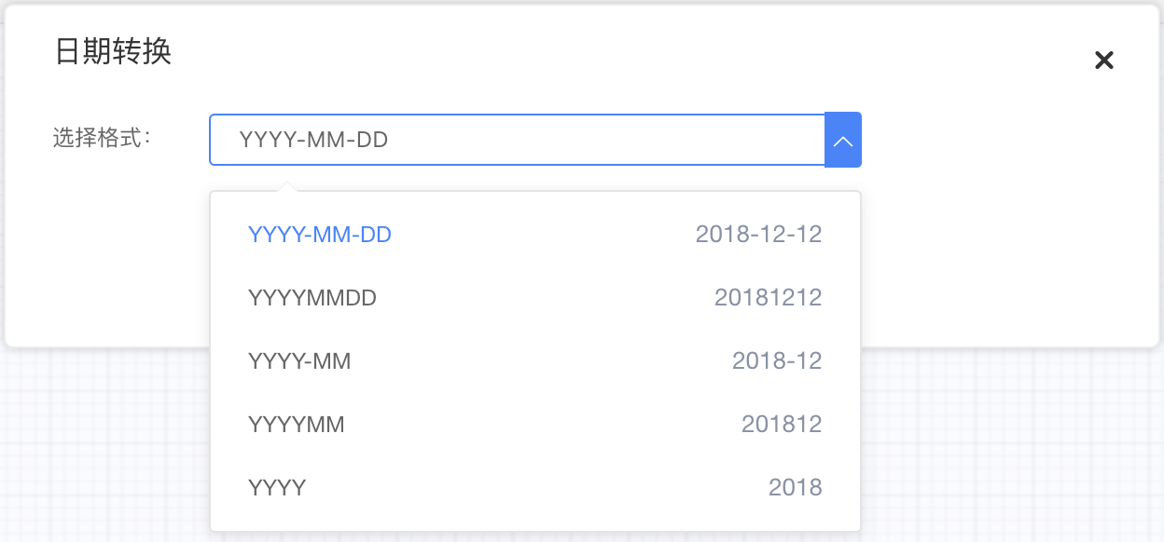

##### 设置主键

设置字段主键。

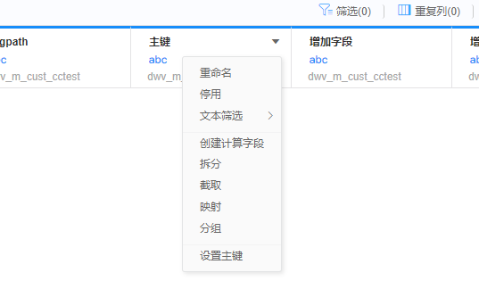

### 维表管理

为了规范统一的维表信息，例如省、地市、区县、组织机构等，支持维表管理功能以及维表查询服务。

上层应用在进行查询时，可关联维表进行数据查询，并进行数据的展现。

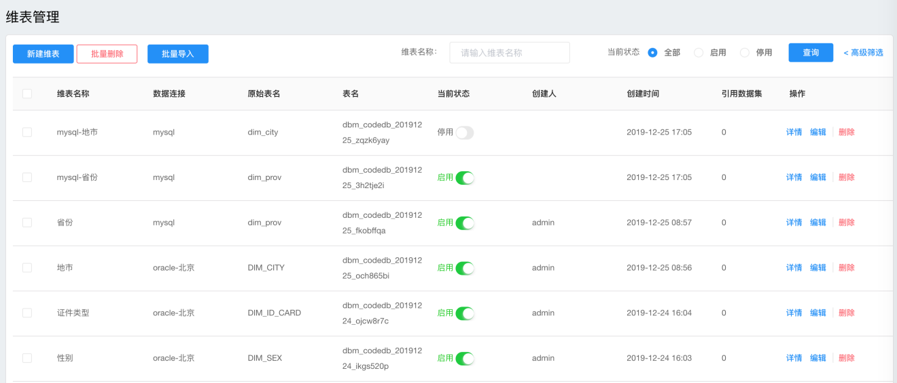

#### 新建维表

1、点击左侧菜单中的“维表管理”，进入维表列表页面，点击“新建维表”；

2、填写维表名称、选择维表类型，例如地理、时间、渠道、组织机构等；

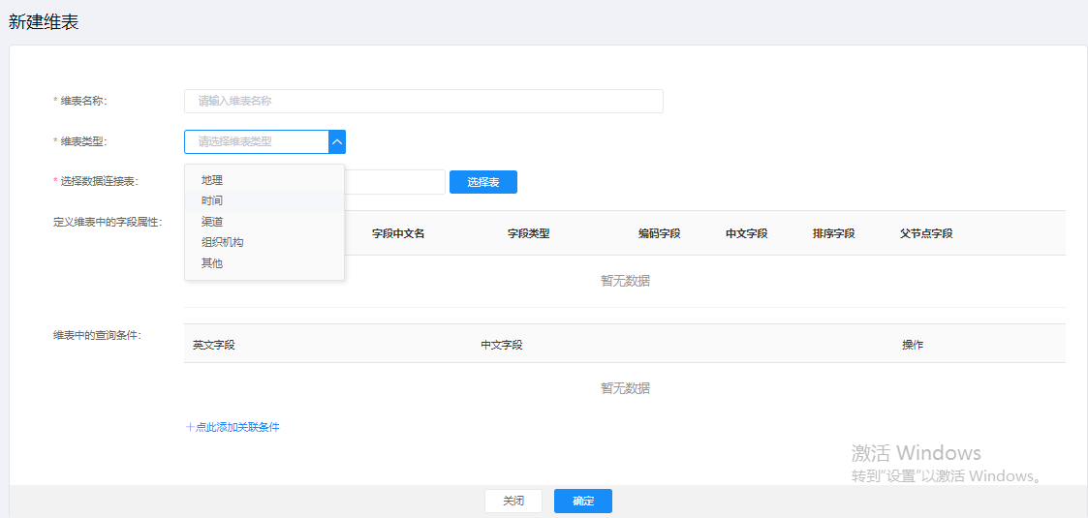

3、选择某个数据连接下的表作为维表，点击“选择表”，在弹窗中选择表，点击“确定”，如图所示：

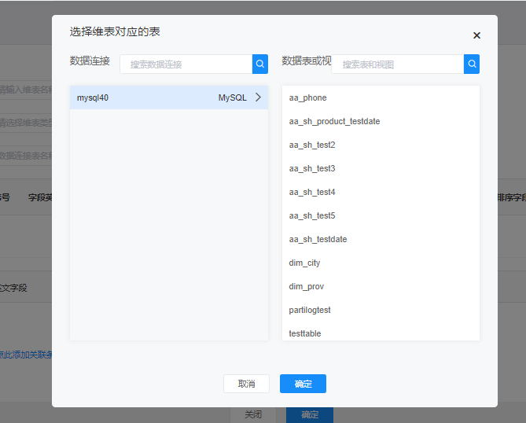

4、设置维表的编码字段、中文字段、排序字段、父节点字段。

当父节点字段在当前维表时，则不需要在父节点字段中选择某个维表；

当父节点字段在其他维表时，需选择其他维表。

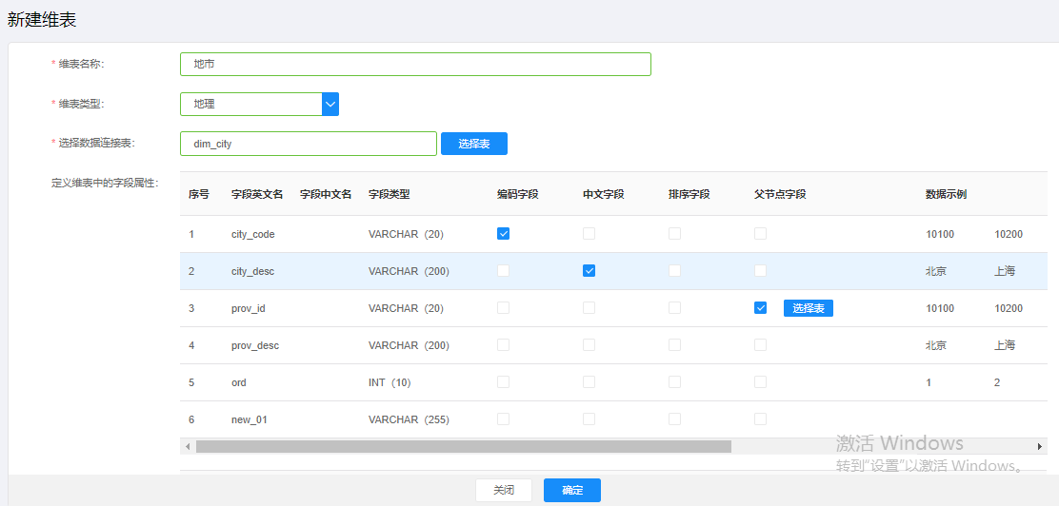

#### 查看维表

1、查看维表列表

点击左侧菜单中的“维表管理”，进入维表列表页面，可查看维表名称、归属的数据连接、表名、当前状态、创建人、创建时间、操作栏等信息。

2、查看维表详情

点击操作栏中的“详情”，可查看该维表详情；

#### 启用／停用维表

在维表列表页中，点击某个维表的状态栏中的开关“启用／停用”，可以改变该维表的状态。只有“启用”状态的维表提供查询服务。

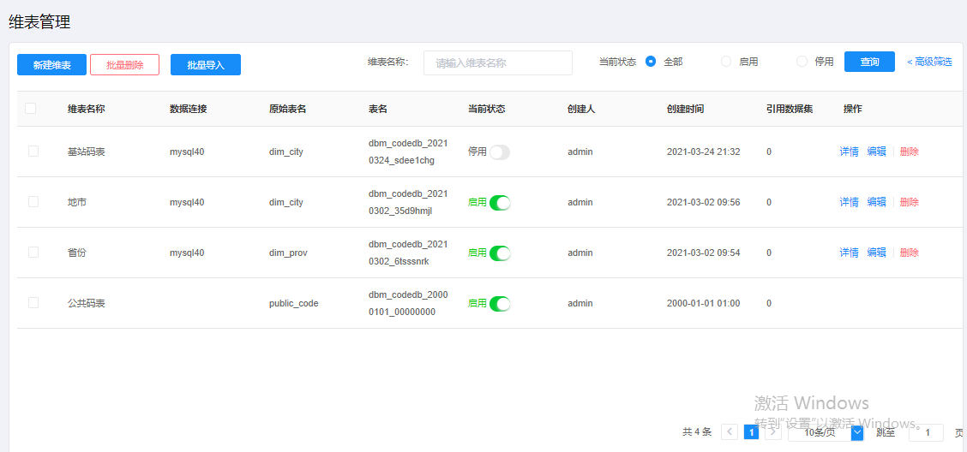

#### 编辑维表

在维表列表页中，点击某个维表的操作栏中的“编辑”按钮，可编辑该维表的信息。

#### 删除维表

在维表列表页中，点击操作栏中的“删除”按钮，可以删除该维表。

当该维表为被使用时，则不可以删除。

#### 批量导入

当维度过多时，可以通过维表批量导入功能进行批量上传。

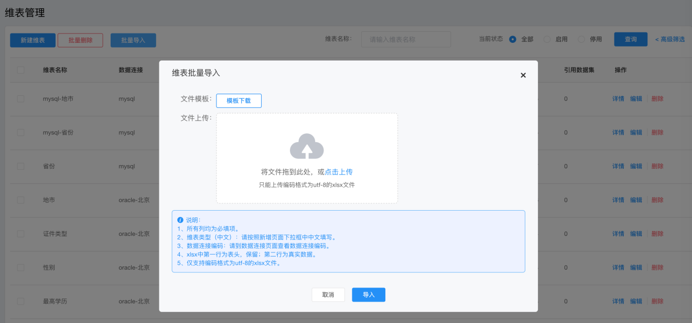

### 账期日志表设置

点击数据集后下拉按钮，选择数据集并保存，提示“保存成功”，账期日志表数据集设置成功

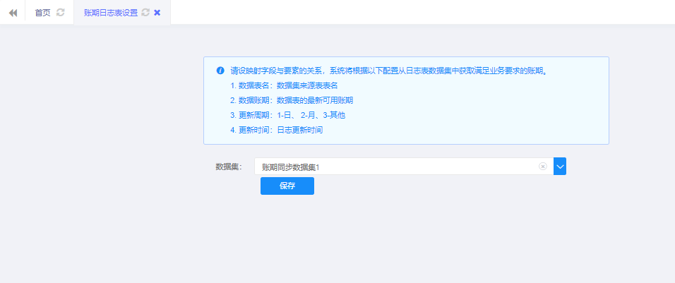

### 数据集缓存

初始化所有缓存



### 角色授权

通过角色进行授权，对访问、版本管理、移动、删除、导出、其他、列访问等权限的控制

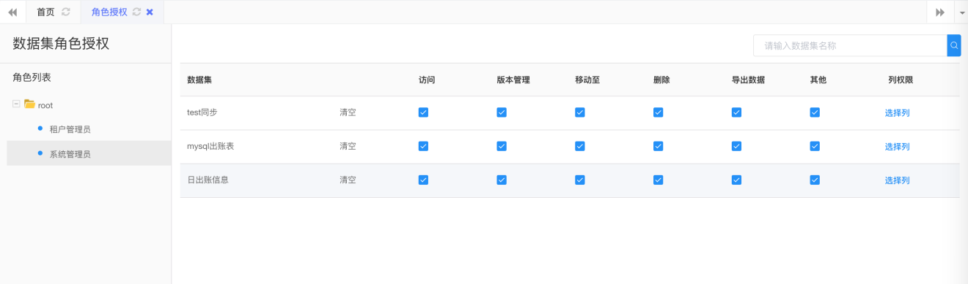

## 标签中心

### 产品简介

标签库是针对数据集字段的可视化配置管理工具，通过友好的可视化界面建立应用系统与数据集之间的关系。为客户群提取、客户洞察、客户视图等应用提供标准化标签查询服务。

标签库提供的服务主要包含：

1、基础标签映射管理，包括：维度、属性、基础标签、基础指标。提供标签上线、停用、下线等全生命周期管理。

2、提供标签使用日志查询，记录标签使用日志，跟踪标签使用场景。

### 产品使用快速入门

#### 第一步：标签库操作

对标签库进行新建、编辑等操作。

在“标签库管理”功能模块中可以对标签库进行操作。已模块和列表的形式进行切换展现

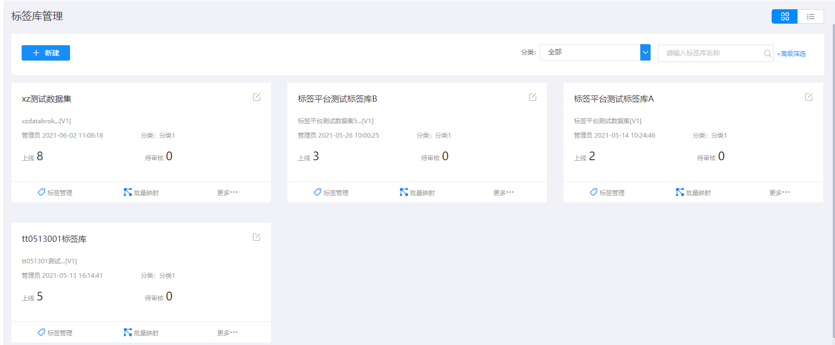

#### 第二步：标签操作

对标签进行修改渲染方式、上线等操作。

在“标签库管理”功能模块的批量映射功能和“标签管理”功能模块中可以对标签信息进行操作，例如：修改渲染方式、停用标签、更改标签类型、下线标签、重新上线标签等。

”批量映射”功能模块示例如下：

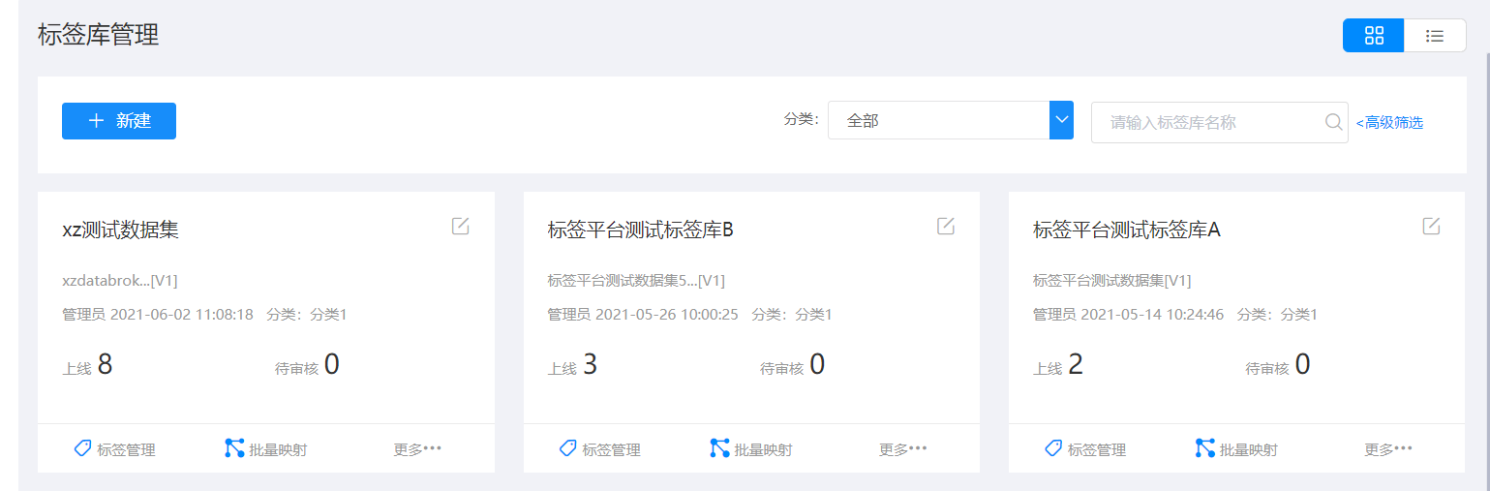

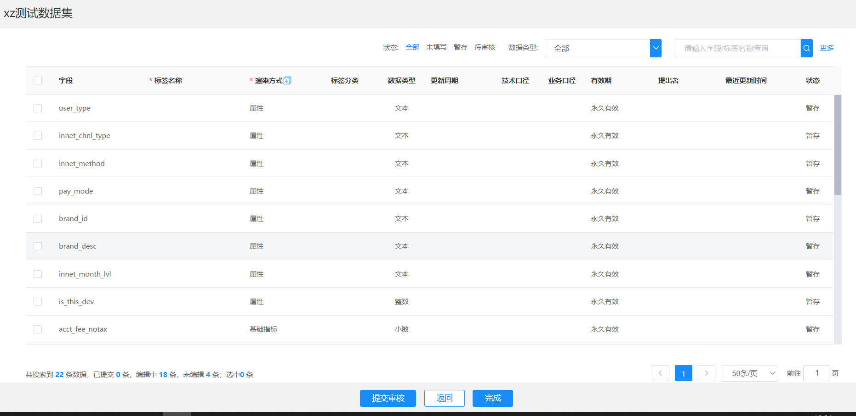

“标签管理”功能模块示例如下:

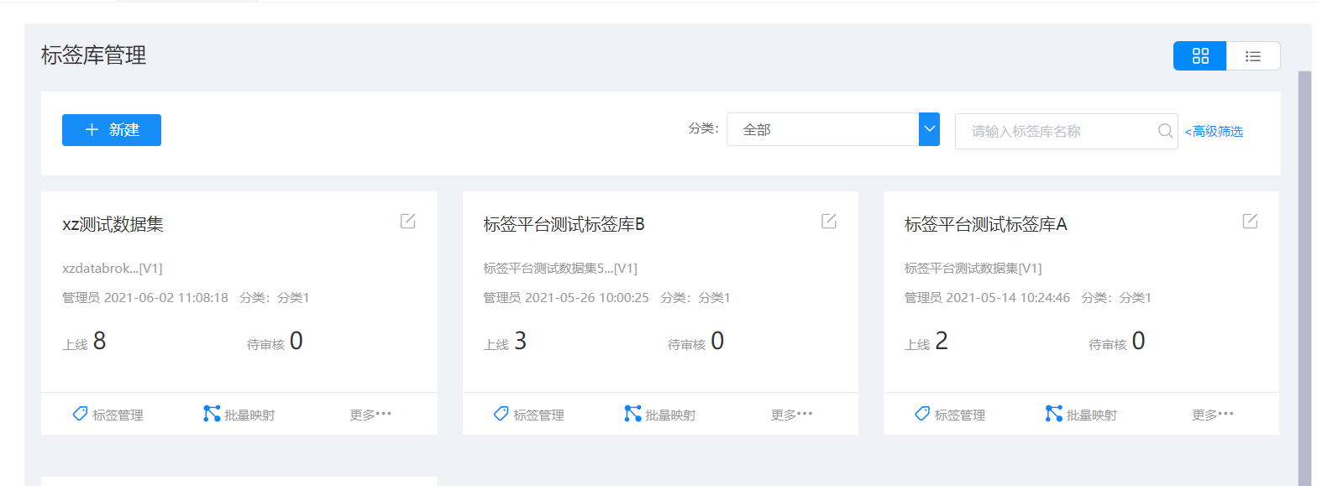

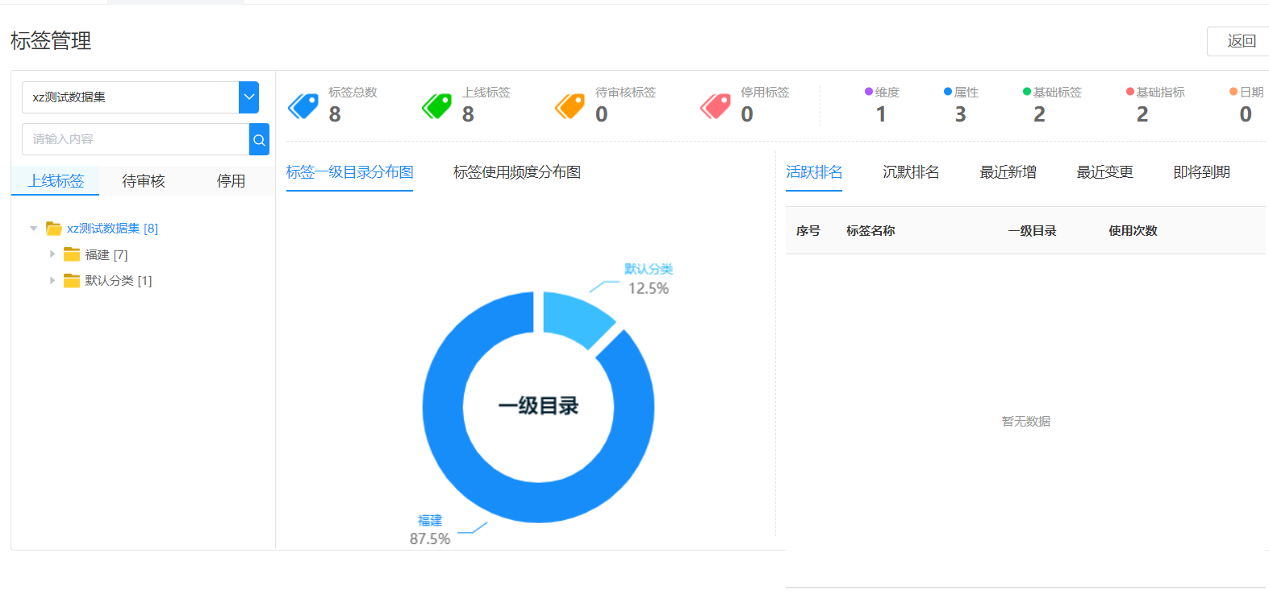

“概览”功能模块示例如下:

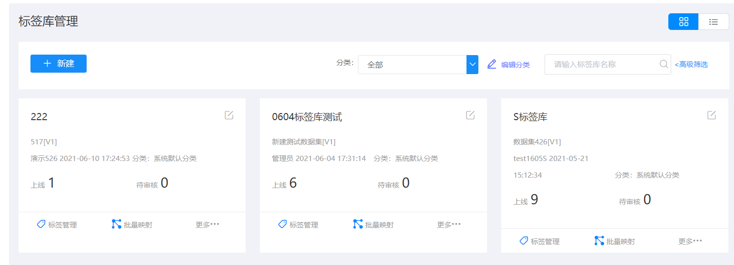

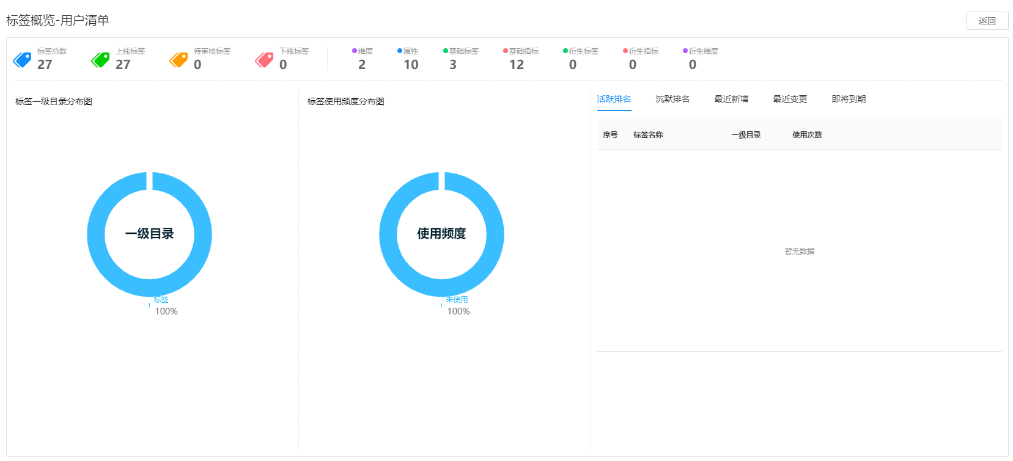

#### 第三步：审核

对有变动的标签进行审核操作。

在“标签审核”功能模块中可以对标签进行审核。

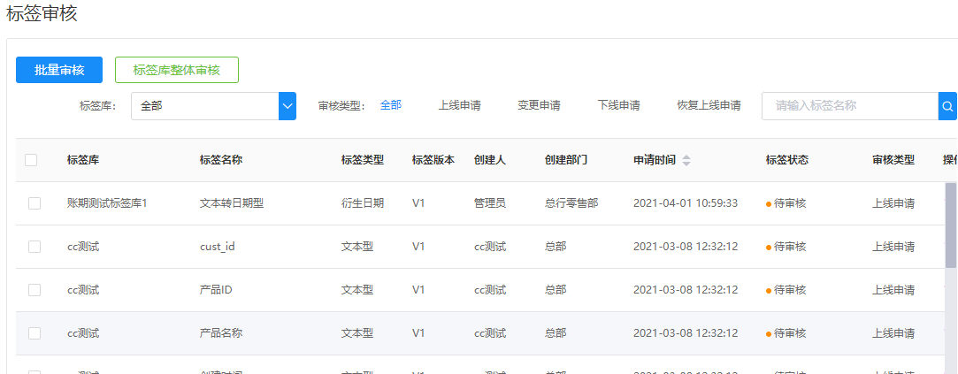

当审核标签为不通过时，用户可以在“审核进度查询”功能模块对驳回的标签进行编辑操作或撤销操作，当进行编辑操作后，标签将再次被审核。

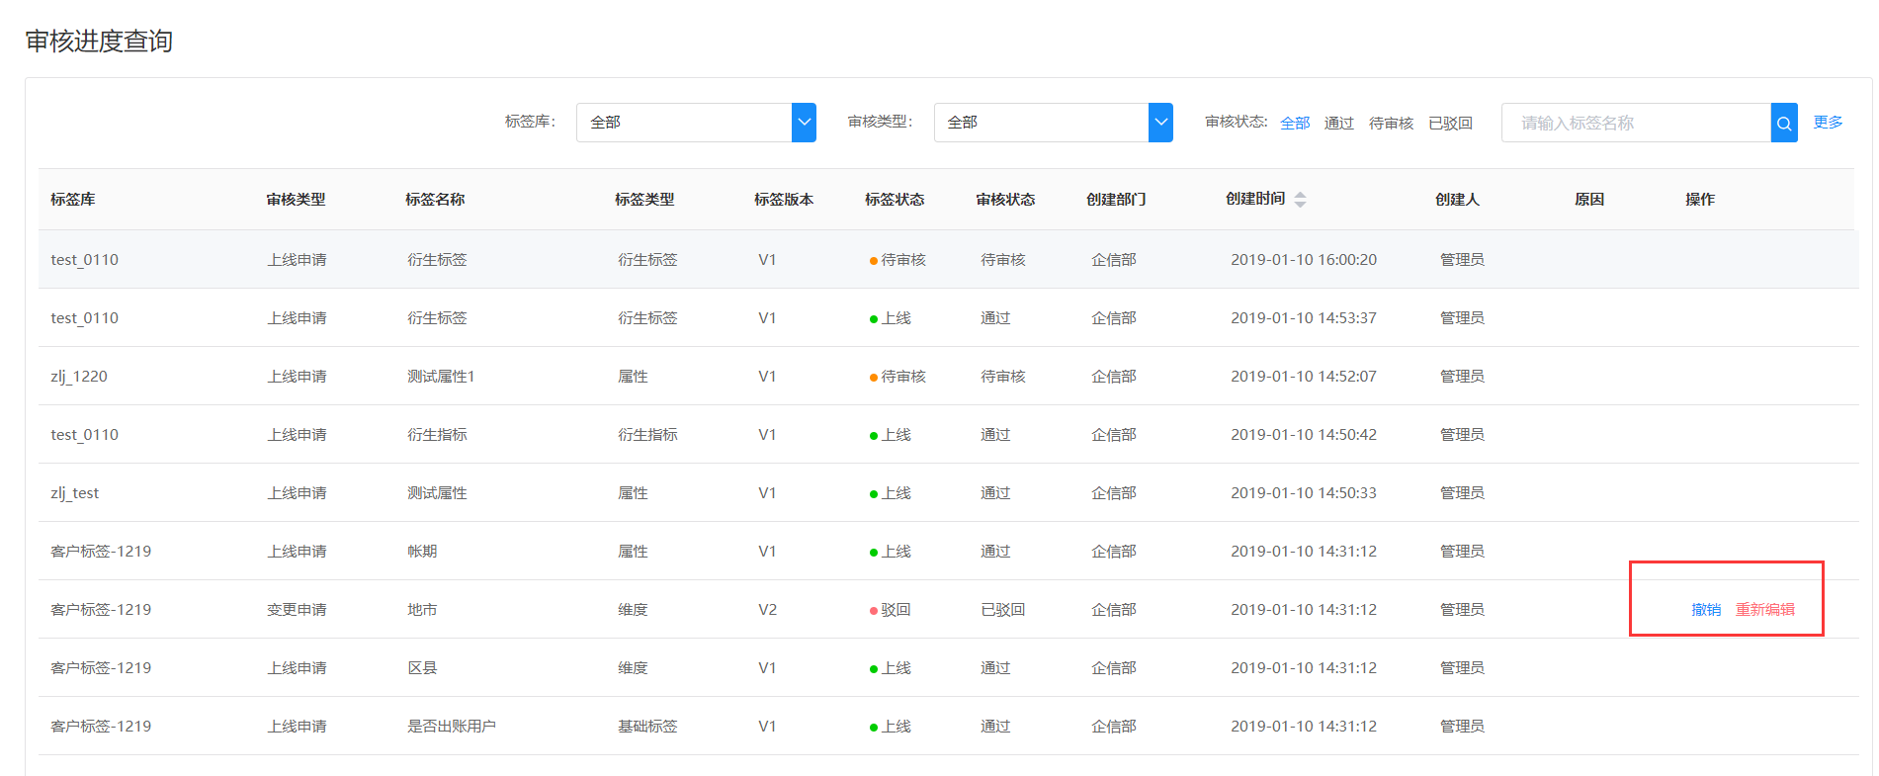

#### 第四步：标签授权

对已上线的标签进行授权操作，以控制外部系统使用标签时的权限。

在“角色授权”功能模块中可以对标签进行授权，授权后的标签可以被外部系统使用，只有角色授权的标签才可以被使用。

角色授权：

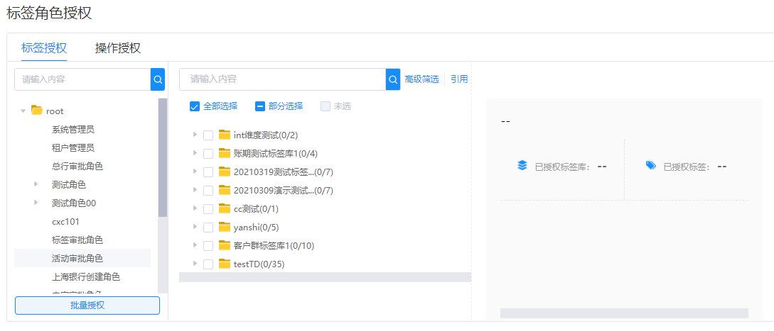

### 产品使用说明

#### 标签库管理

标签库管理包括标签库列表、新建标签库、编辑标签库基本信息、跳转标签管理、标签批量映射、标签库概览、标签库删除等功能。

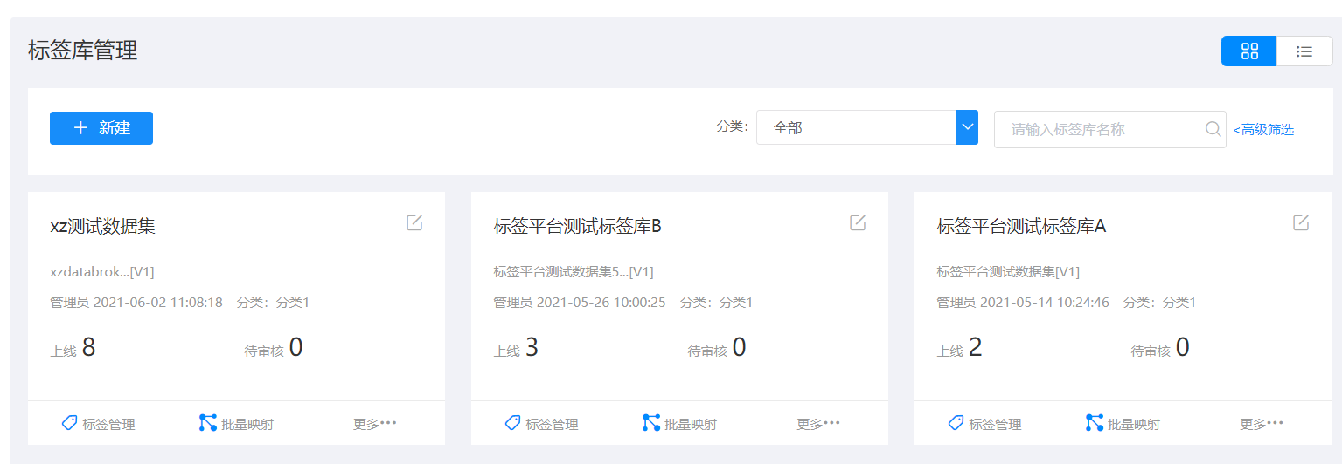

##### 标签库列表

列表显示标签库的名称、对应数据集名称、创建人、创建时间及标签库各状态标签数量等信息。

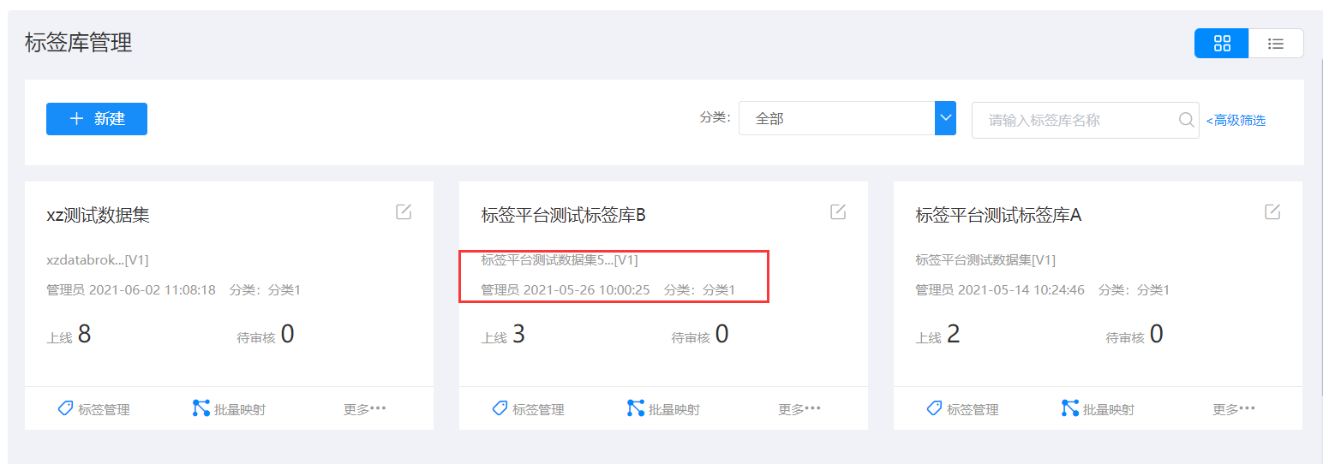

##### 新建标签库

新建标签库分为选择数据集、构建体系分类、配置标签映射三步。

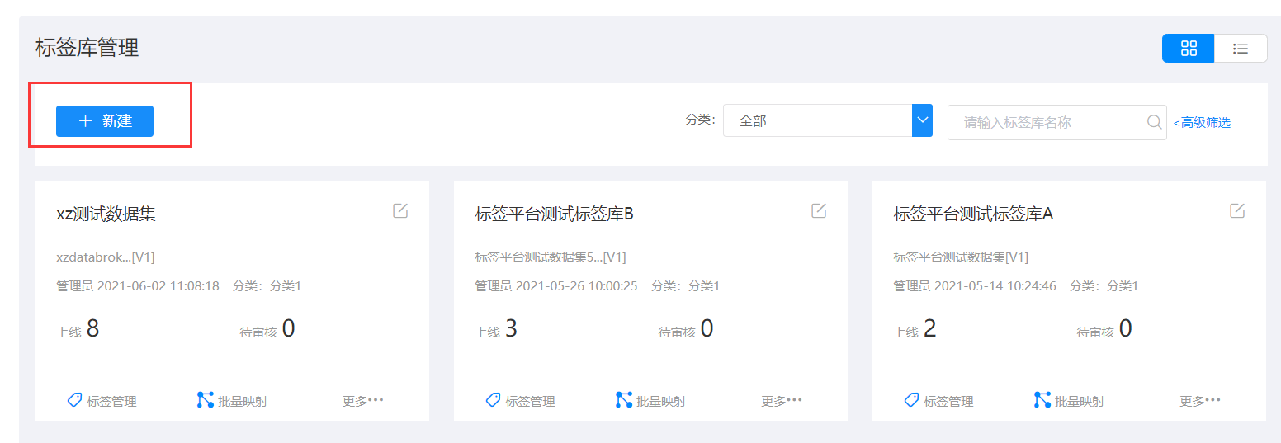

**第一步、选择数据集**

设置标签库名称、描述，并选择数据集；

选择数据集区域显示所有数据集且有主键的数据集能选择，没有主键的数据集不能选择，无主键的数据集选择按钮置灰；

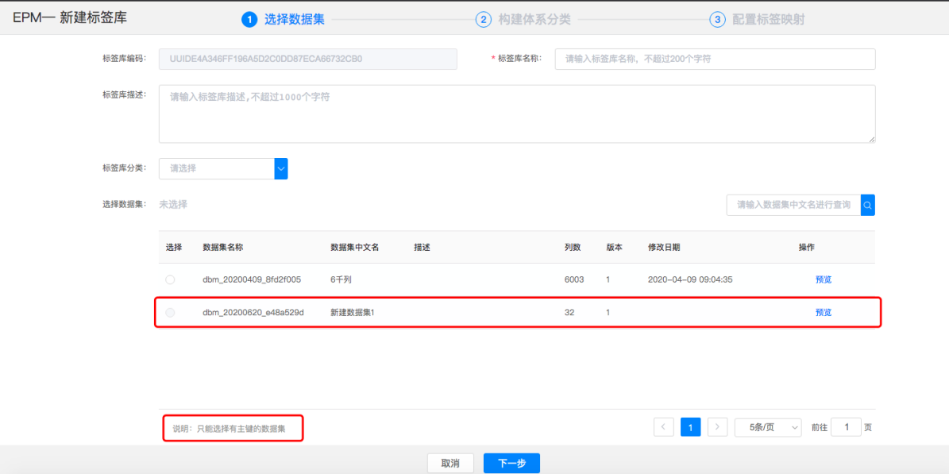

**第二步、构建体系分类**

标签的目录结构是从dmp同步过来的（不可编辑）。

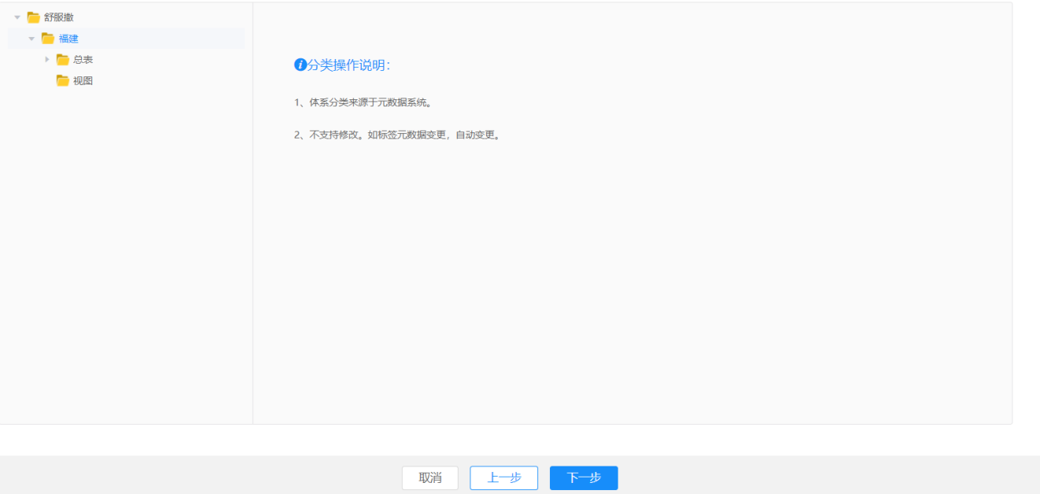

**第三步、配置标签映射**

对多个标签进行修改（渲染方式）操作，包括查询标签、设置标签类型等操作。

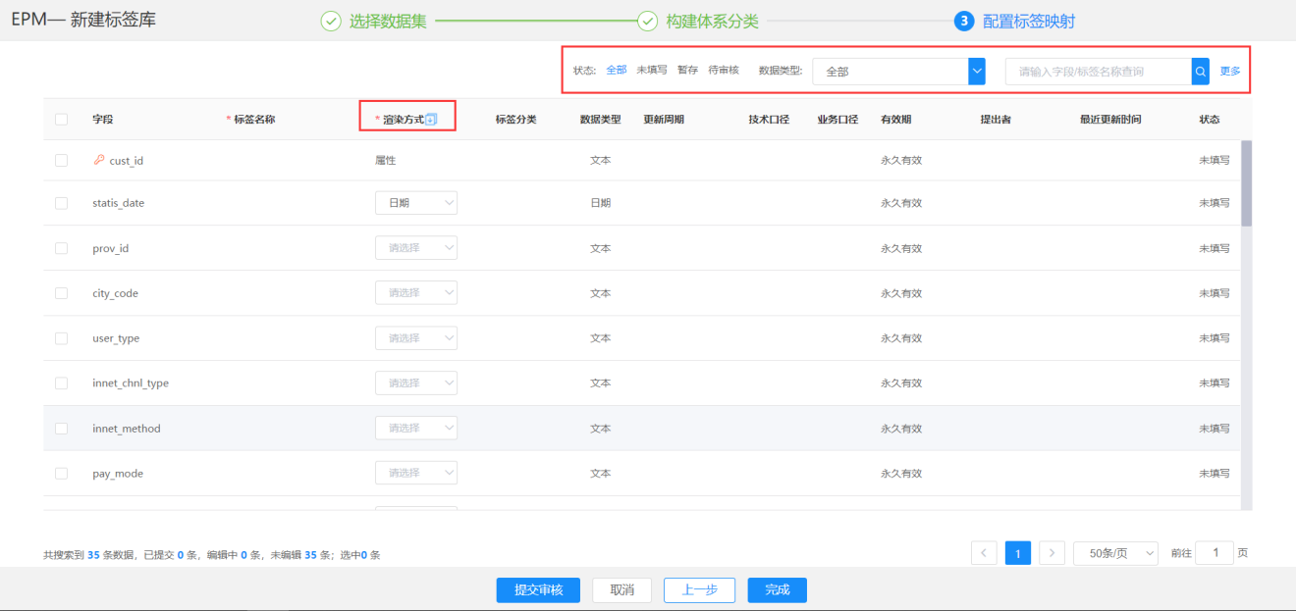

##### 编辑标签库基本信息

编辑标签库的名称、描述等信息。

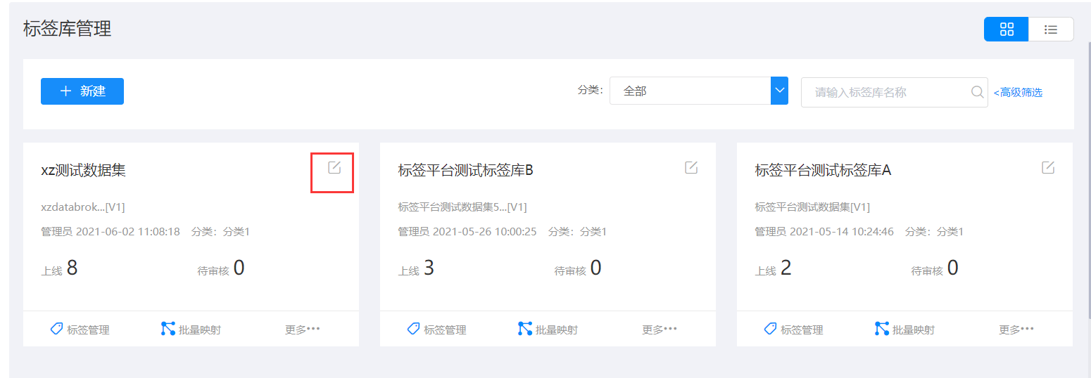

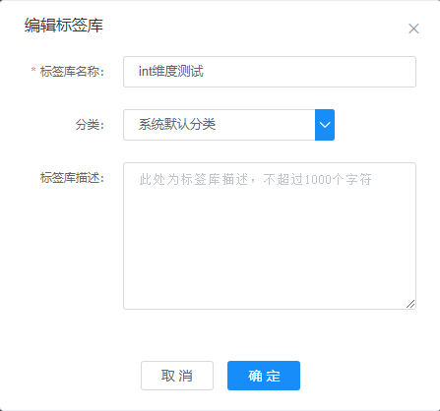

##### 跳转标签管理

跳转到对应标签库的标签管理界面。

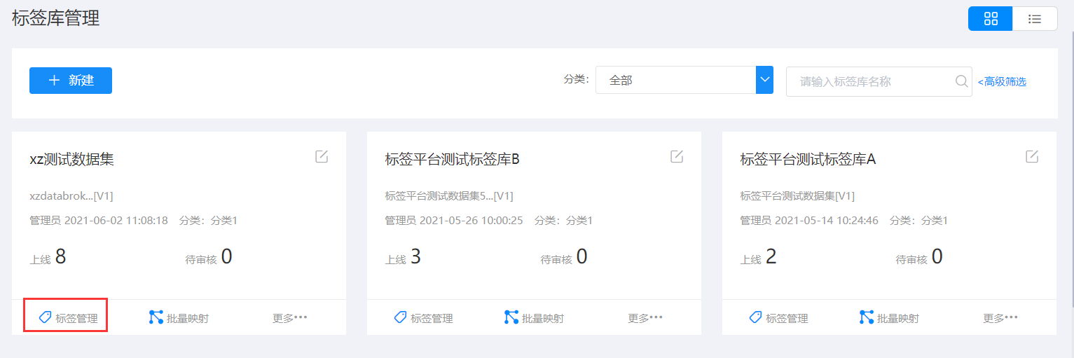

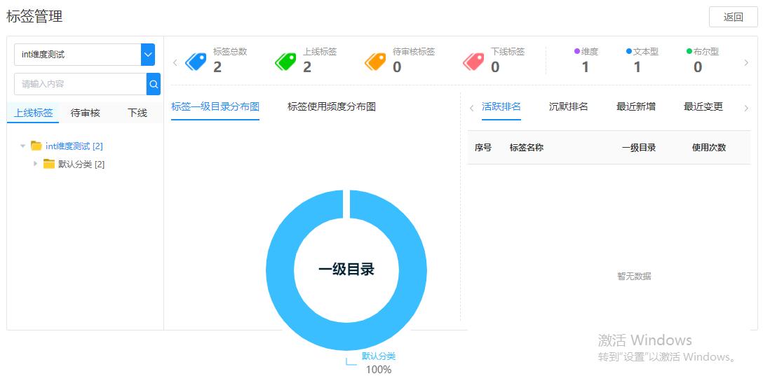

##### 标签批量映射

对多个标签进行编辑（映射）操作，包括查询标签、设置标签类型、等操作。

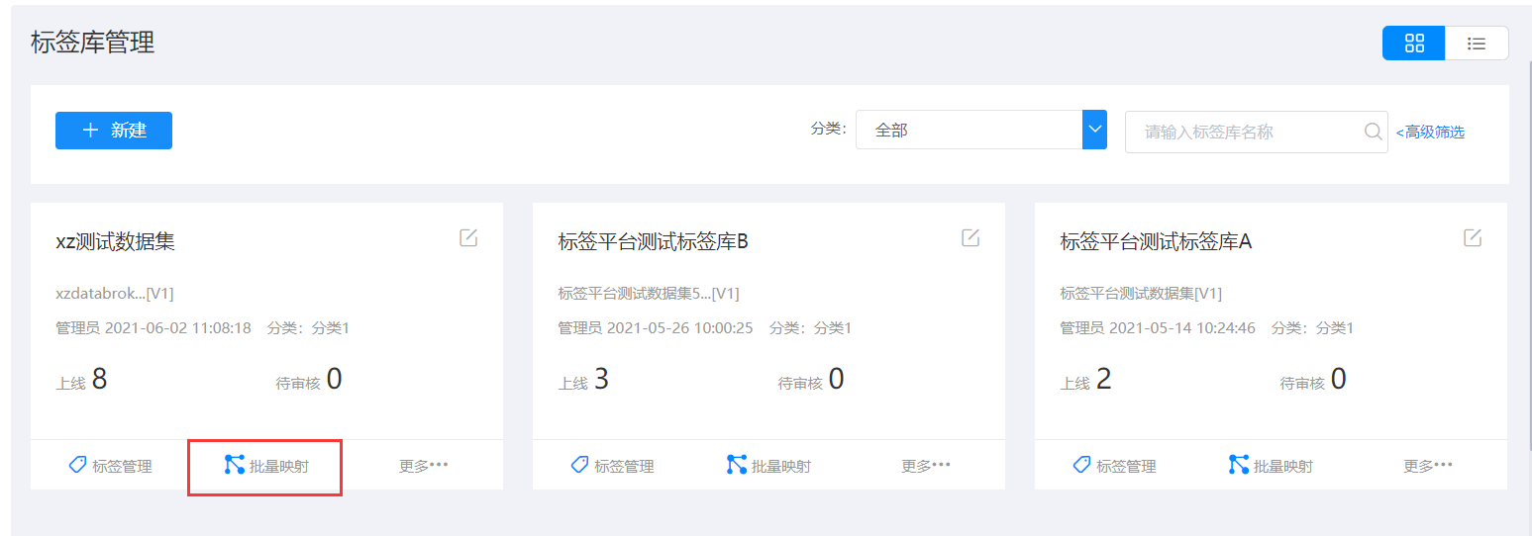

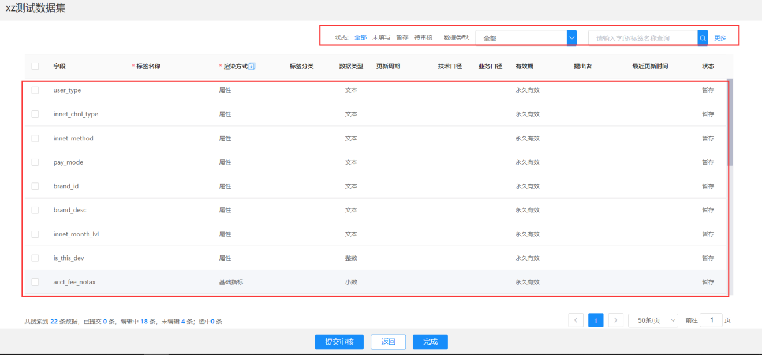

##### 标签库概览

显示标签库的整体情况，包括各标签状态的标签数量、各分类标签的标签数量、一级分类下的标签分布情况、各使用频度的标签分面情况、标签活跃排名情况、标签沉默排名情况、最近新增标签情况、最近变更标签情况、即将到期标签情况等。

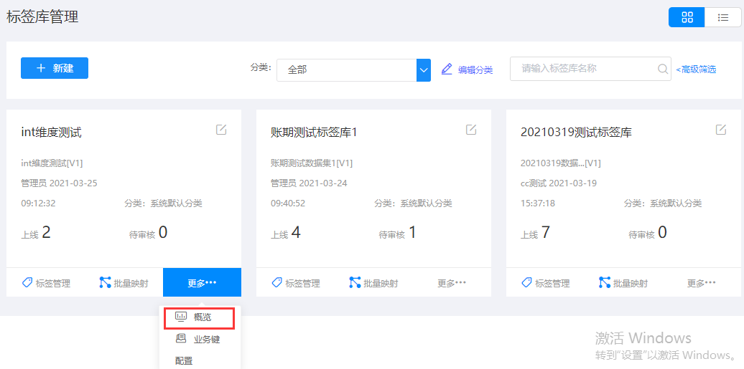

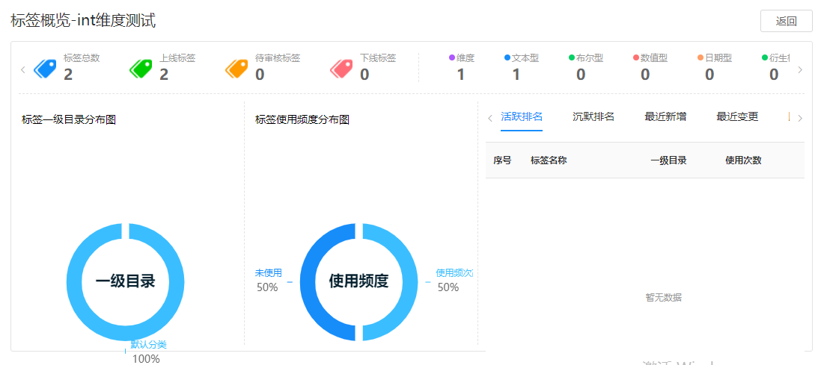

##### 业务键配置

点击标签库更多下的业务建配置页面弹出业务键配置弹窗

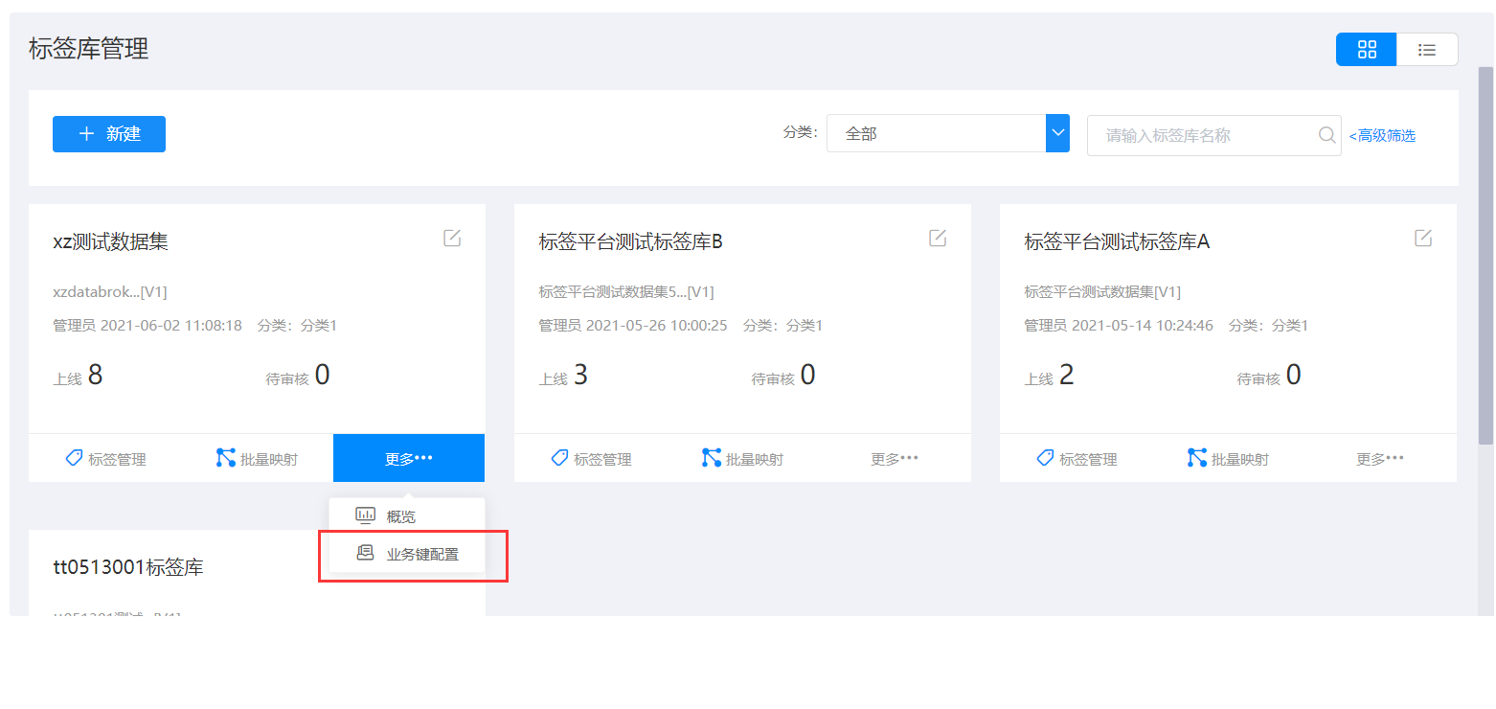

1、选择标签

（1）点击弹窗操作区的‘选择标签’；

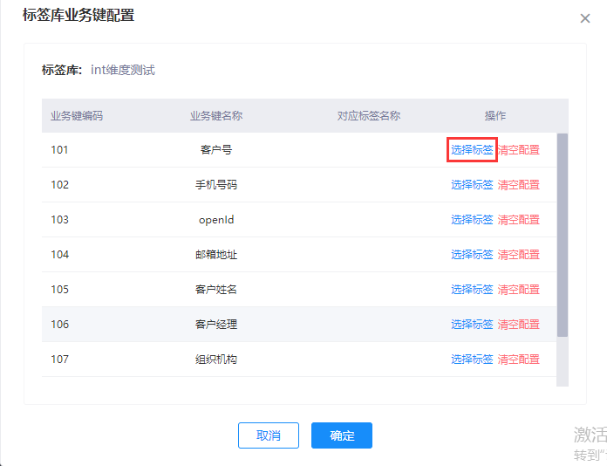

（2）在弹出的标签树上选择对应的标签点击确定按钮即可，选择标签回显至对应标签名称栏；

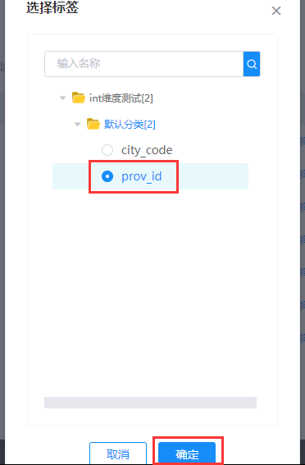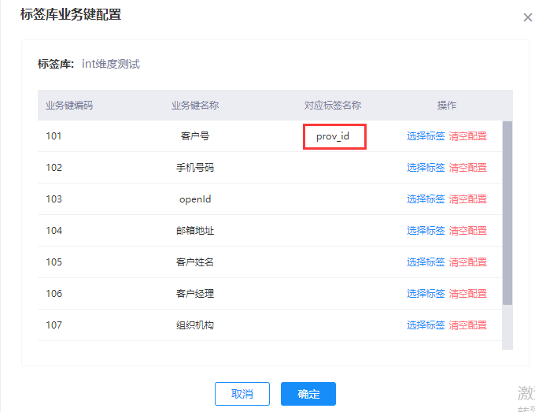

在上述标签树的搜索框内输入标签名称关键字后，点击搜索按钮可查询对应的标签；

（3）清空配置

点击操作区域的‘清空配置’，可清空选择的标签；

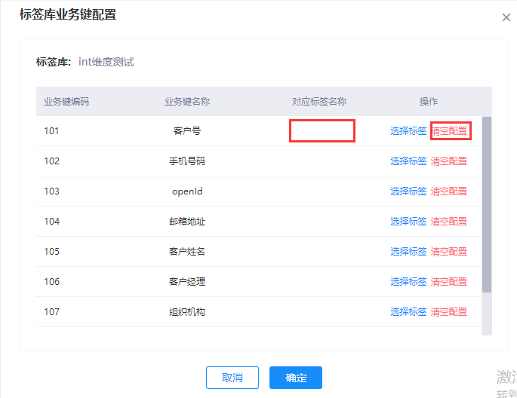

#### 标签管理（标签配置与监控）

通过对管理页面标签树的操作可实现标签的更改类型、停用、下线、重新上线等，也可查看标签概览了解标签库状态及标签的版本情况

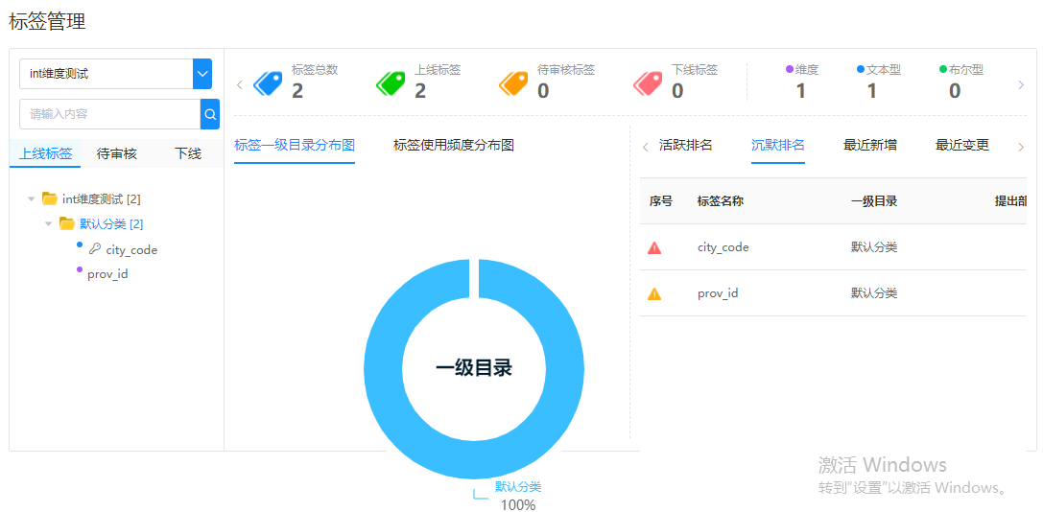

##### 标签库信息查询

通过切换标签库或点击标签树的根节点，可查看标签库的标签信息

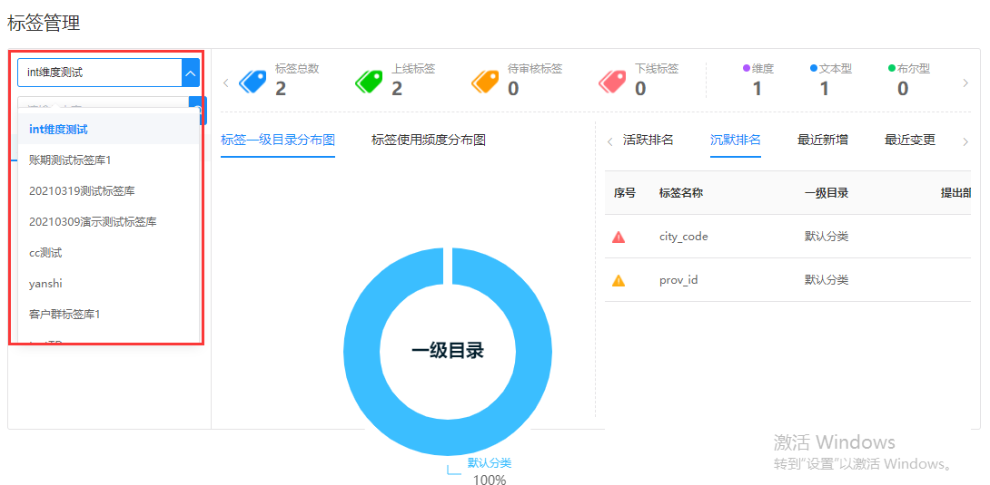

##### 标签的操作

###### 修改类型

1. 在下线标签树上，点击鼠标右键，点击修改类型。弹出类型窗口，选择数据类型，点击确定按钮，设置即可

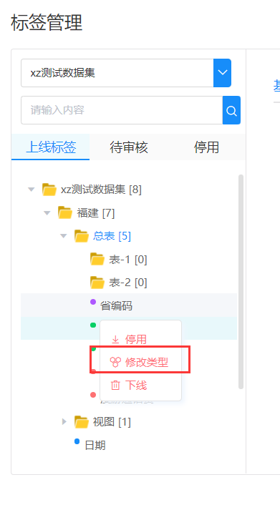

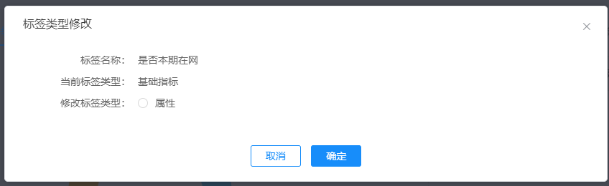

###### 停用

在目标标签，点击鼠标右键，点击停用即可。目标标签状态会变更为待审核。可在待审核查看。审核通过后可在下线窗口查看

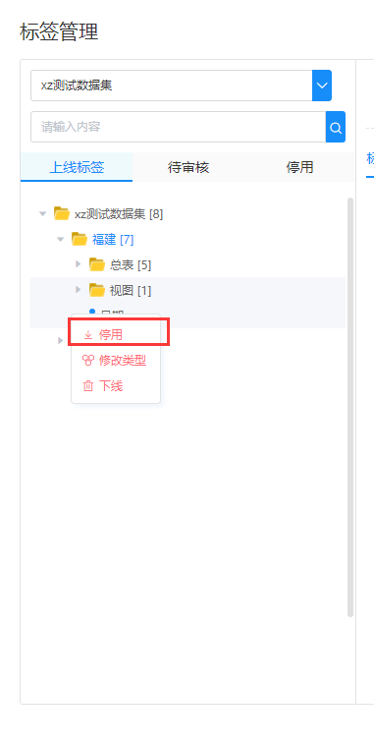

##### 下线

在目标标签，点击鼠标右键，点击下线即可。目标标签状态会变更为待审核。可在待审核查看。审核通过后可在下线窗口查看

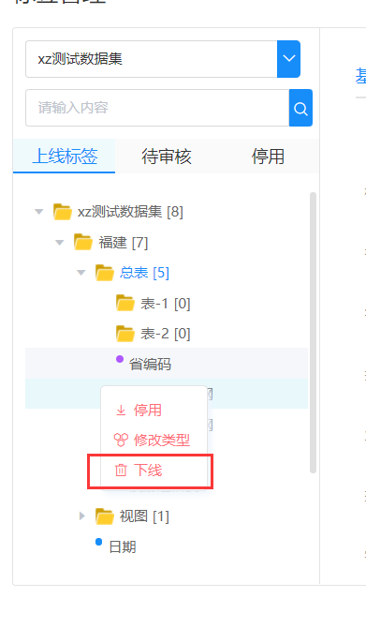

##### 重新上线

在下线标签树上，点击鼠标右键，点击重新上线。目标标签状态会变更为待审核，可在待审核查看

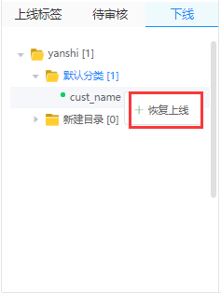

#### 标签信息查询

##### 基础信息

点击标签，即可查看标签信息。

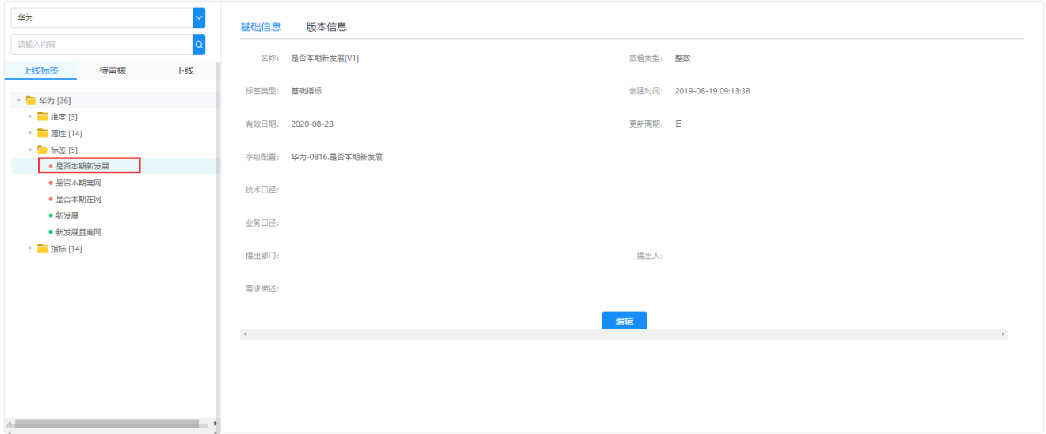

##### 版本信息

切换到版本信息，可查看标签的历史版本信息

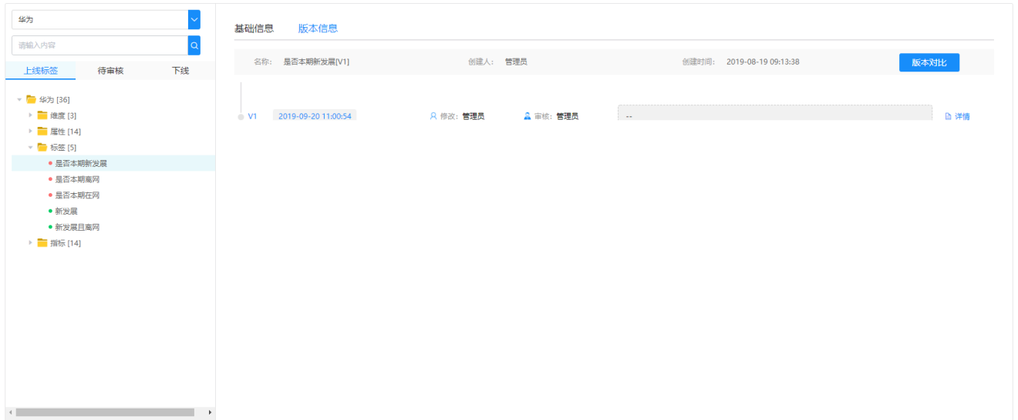

点击详情，查看标签的历史版本信息

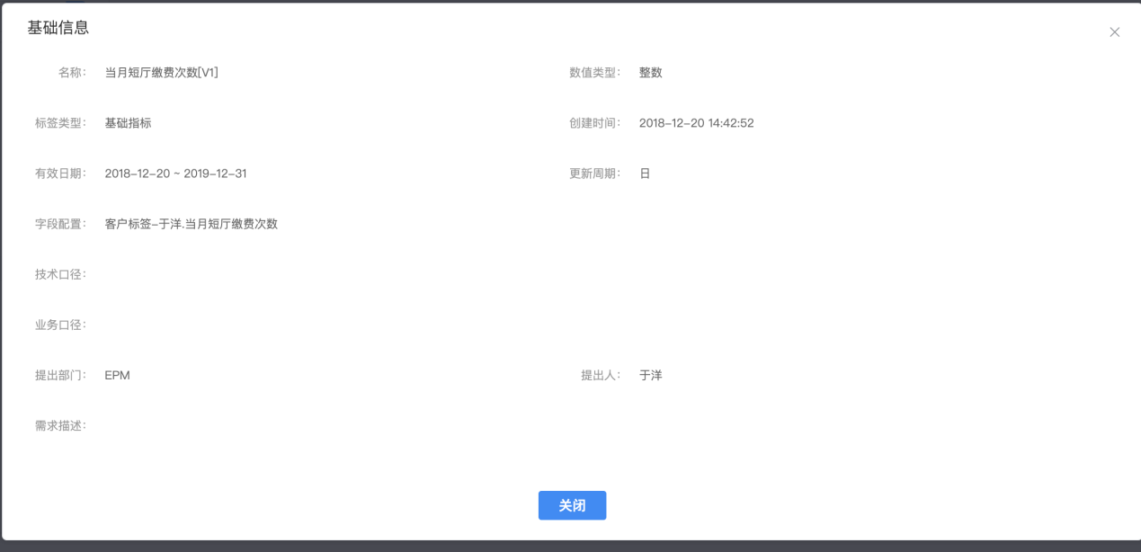

点击版本对比弹出对比信息，通过下拉框改变版本。

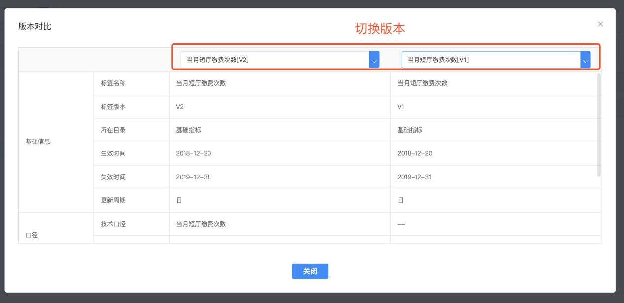

#### 分页展现

当某一目录下标签数量超过200时，标签树将进行分页展现，可通过点击下方页码或向前向后的按钮查看标签；

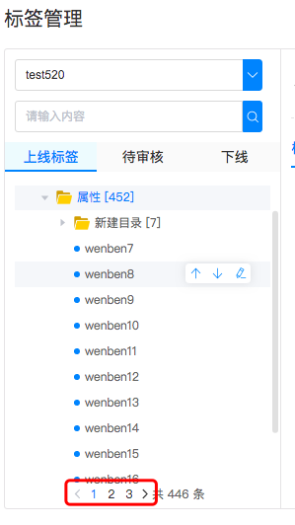

### 审核进度查询

查看当前所有标签的审核状态并可对审核未通过标签进行再次撤销、编辑、提交。用户也可以通过维度：标签库、审核类型、审核状态、标签名称进行查询

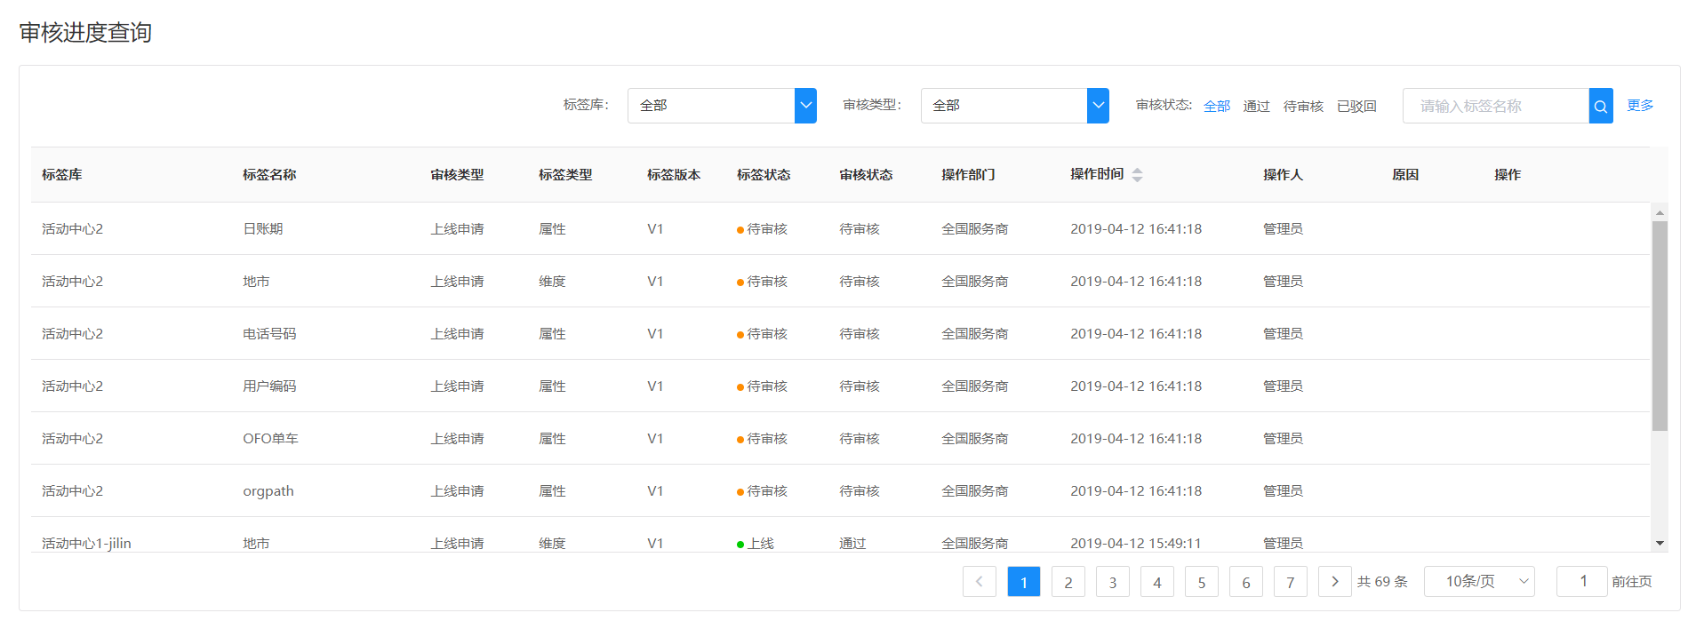

#### 查询

用户可通过标签库、审核类型、审核状态、标签名称、标签状态进行查询对应的标签

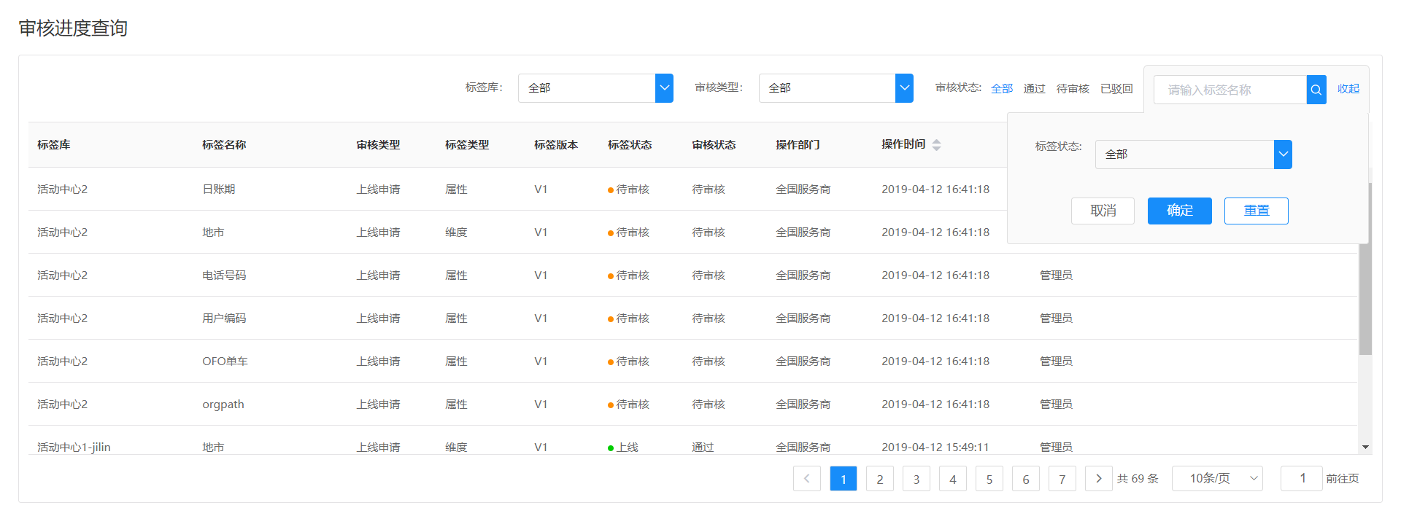

#### 撤销

用户可对未通过审核的标签进行撤销，选择撤销后，放弃对本次标签的更改，回到申请之前的状态

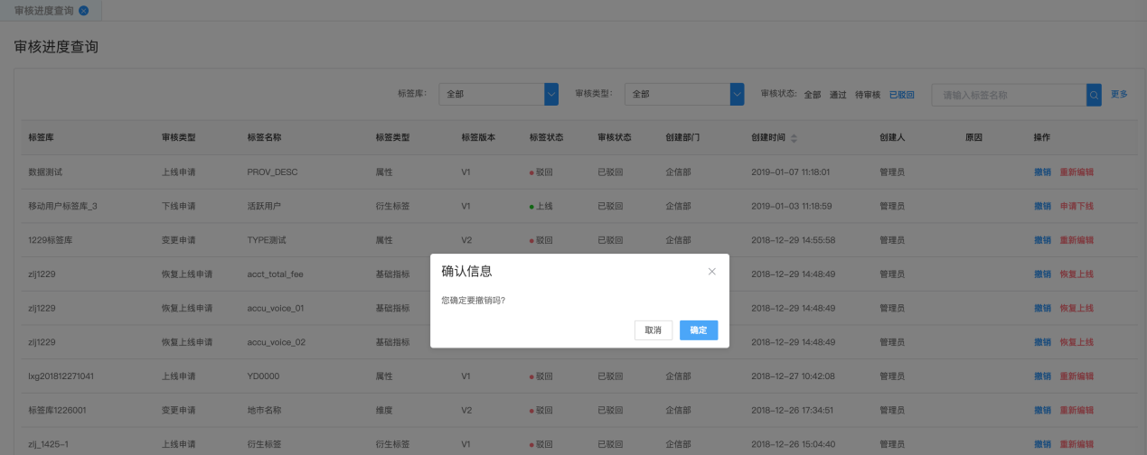

#### 重新编辑

申请标签未上线驳回时，用户可再次进行编辑，重新上线申请

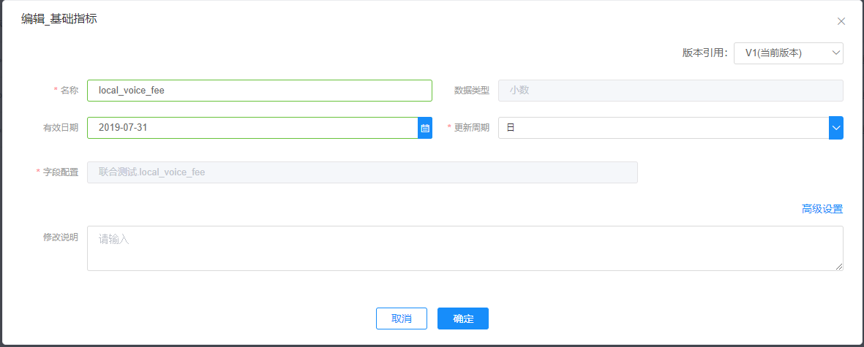

#### 申请下线

标签下线申请未审核通过时，可再次申请标签下线

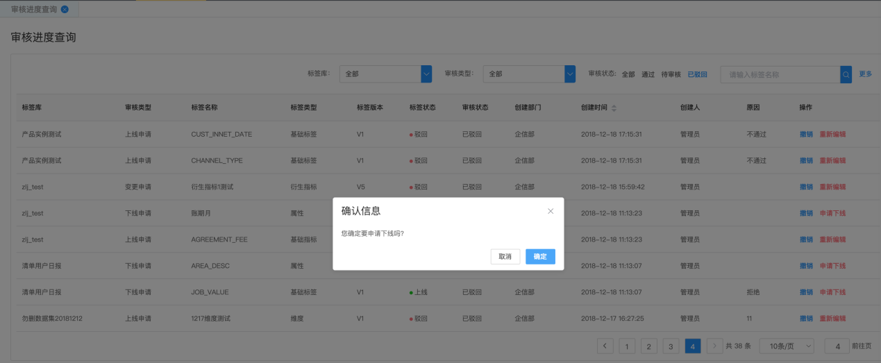

#### 恢复上线

恢复上线申请未审核通过时，可再次申请标签上线

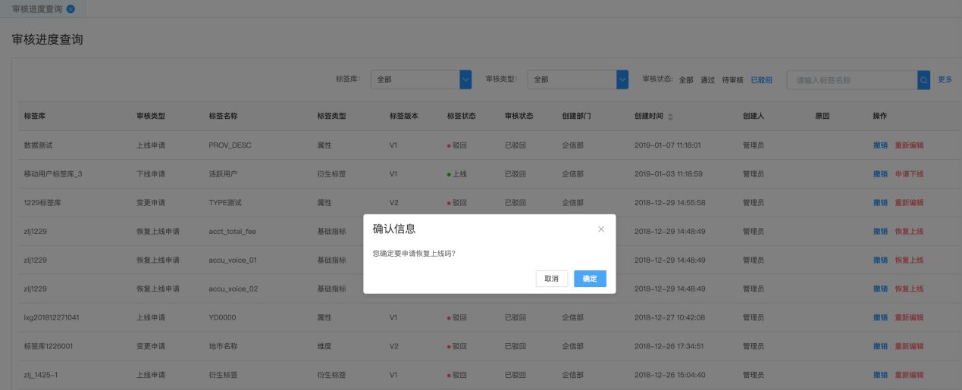

### 标签审核

所有标签的上线、下线及修改都要通过审核流程才可以生效。用户可通过批量审核、标签库整体审核、标签库、审核类型、标签进行查询

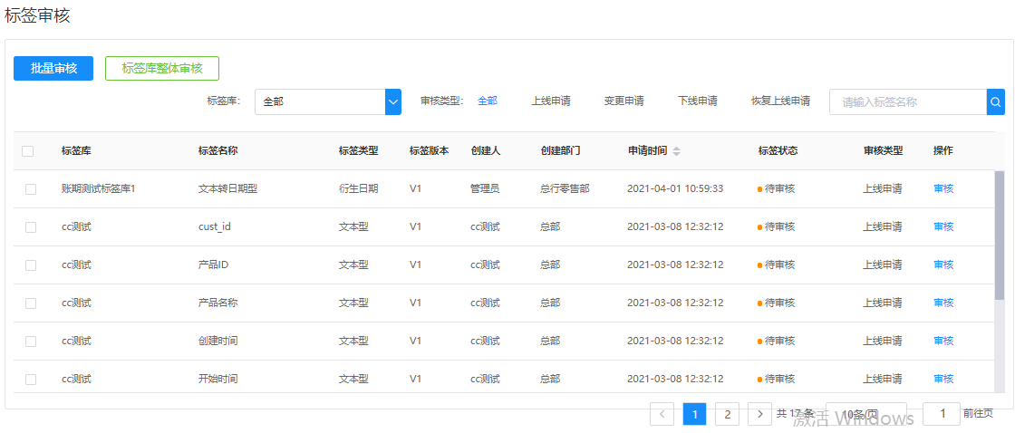

#### 批量审核

用户可选择需要批量审核的标签，也可以点击全选，选中本页面的所有标签进行批量操作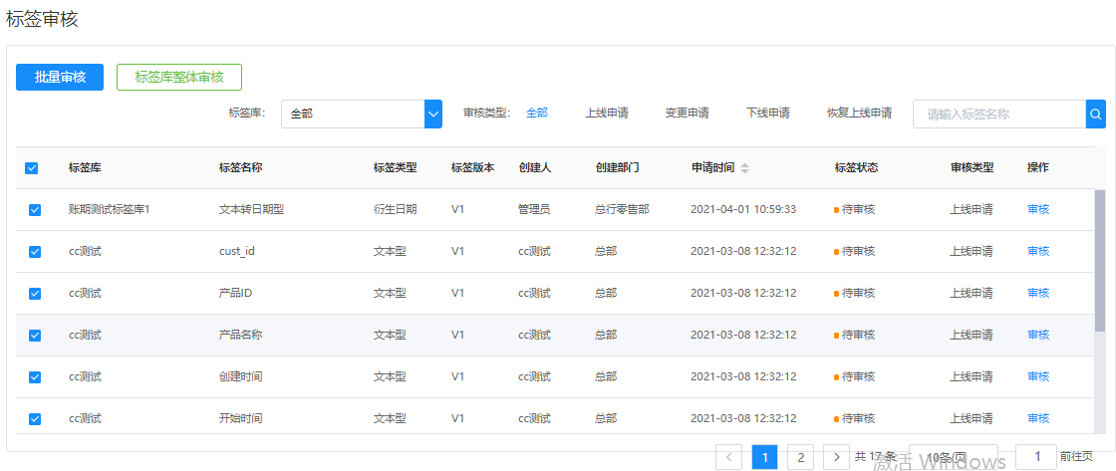

通过：审核通过，客户可以正常使用该标签

未通过：审核未通过，客户查看不到该标签的存在

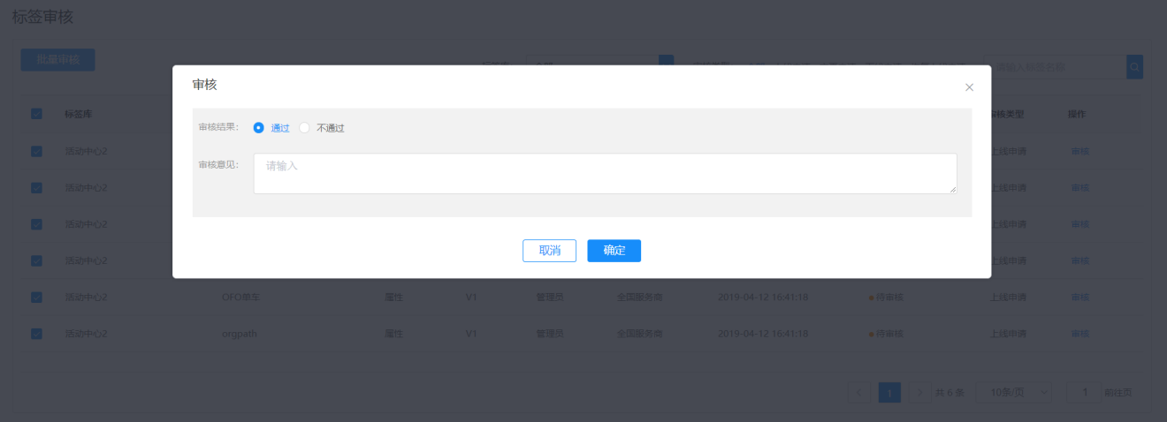

#### 标签库整体审核

用户选择标签库整体审核，可以对标签库中待审核的标签进行整体审核操作

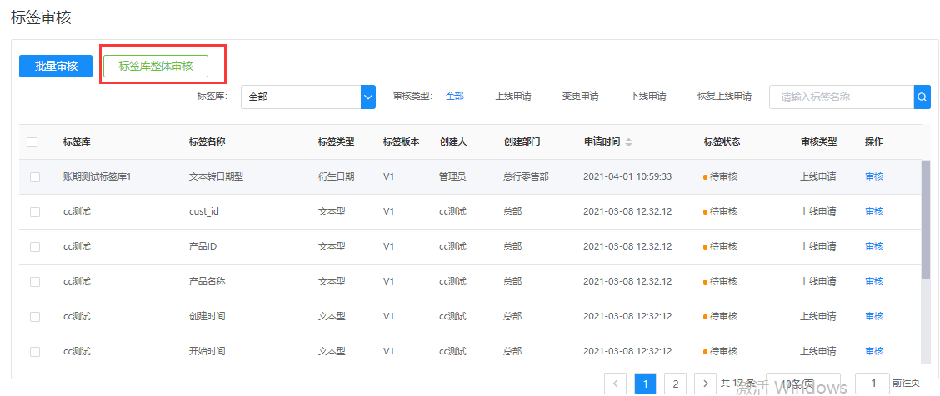

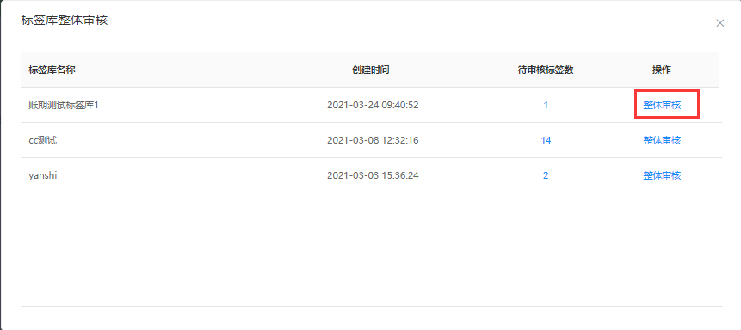

通过：审核通过，客户可以正常使用该标签

未通过：审核未通过，客户查看不到该标签的存在

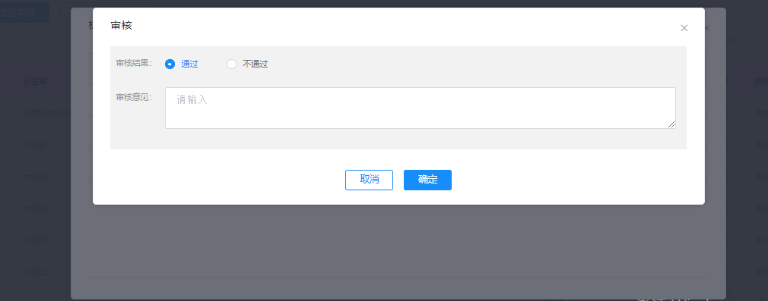

#### 查询

用户可以通过标签库、审核类型、标签名称进行查询相对应的标签

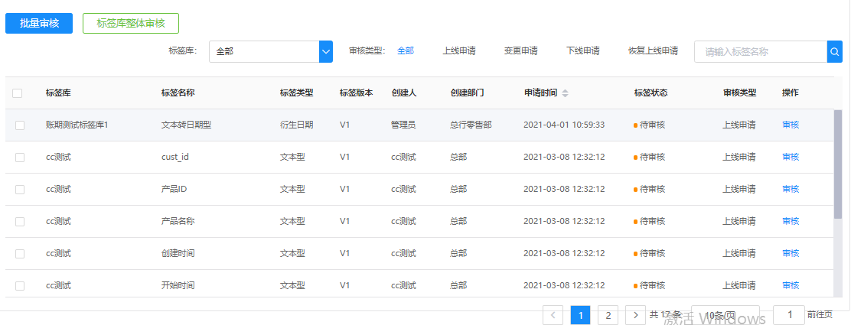

#### 审核

用户可对单个标签进行审核处理，点击“审核”，查看当前审核标签的详情，并对其进行“通过”/“未通过”操作的处理

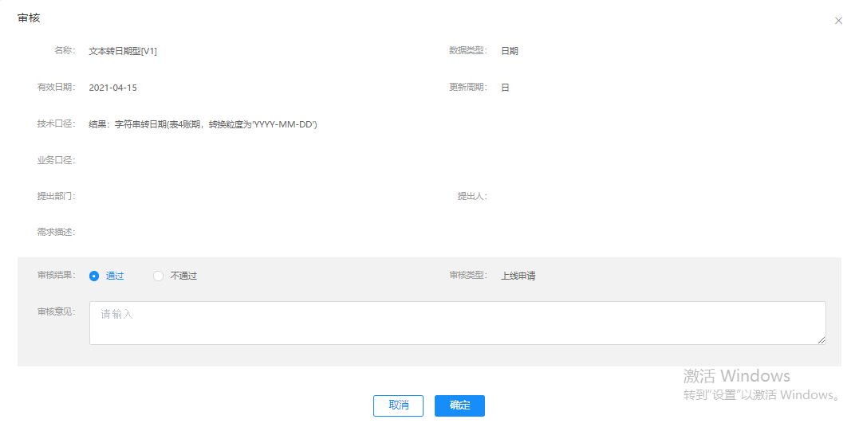

### 审核记录查询

展现所有已经审核的标签记录，可按需查询。用户可通过标签库、审核类型、审核状态、标签名称、更多进行查询

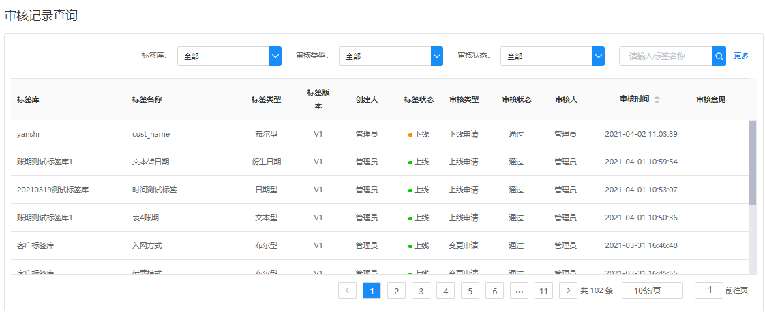

#### 查询

用户可以通过标签库、审核类型、审核状态、标签名称、标签状态进行查询相对应的标签

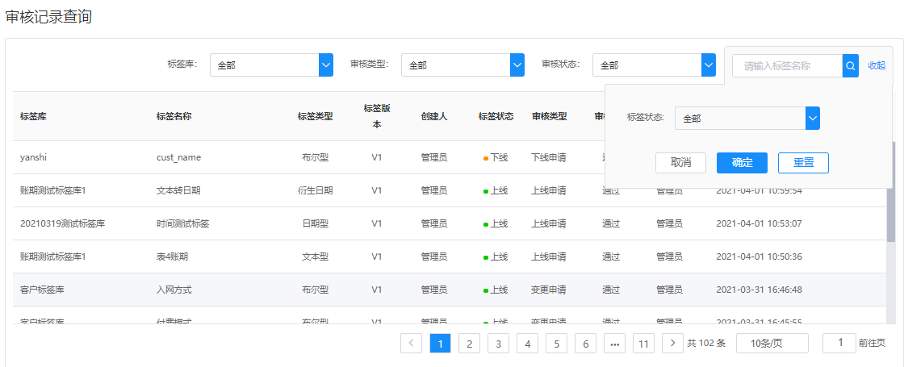

### 批量上线下线

主要实现标签的下线和批量下线功能，供管理员使用，下线、批量下线、恢复上线和批量恢复上线、批量停用都需要通过审核流程。

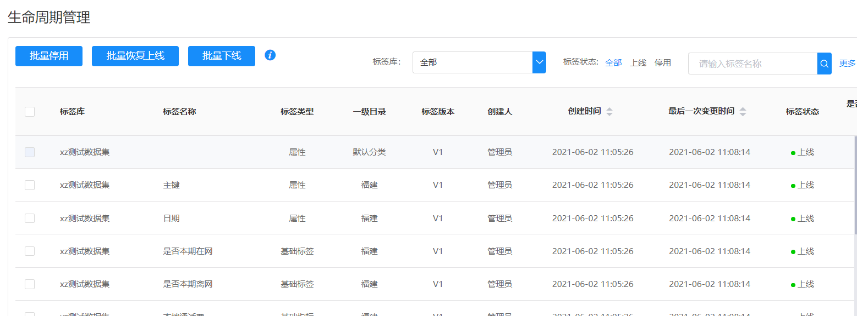

#### 查询

查询条件显示标签库（下拉框选择）、标签类型（下拉框选择）、标签状态和标签名称，标签库名称支持模糊查询；

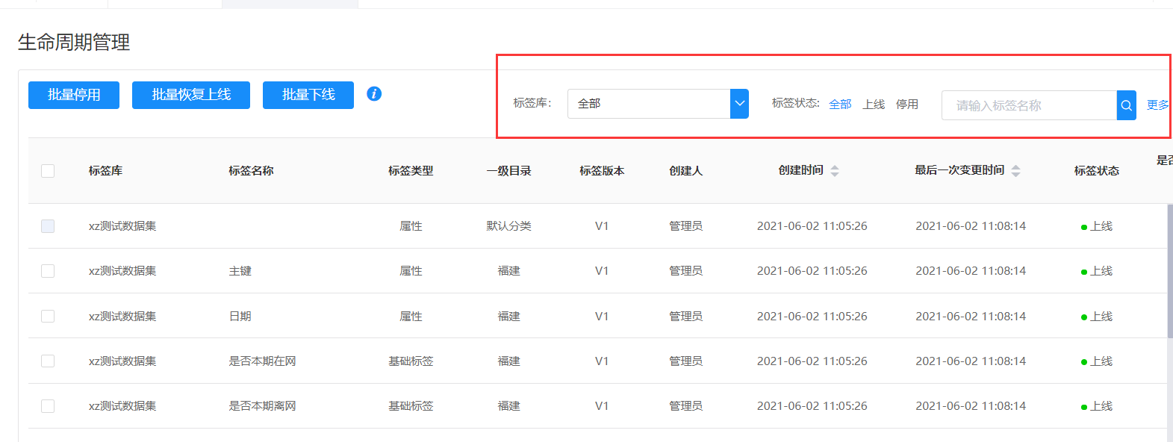

#### 停用

选择对应上线标签，点击停用按钮，弹出“您确认要申请停用吗？”，点击确认按钮，申请停用，点击取消按钮，取消停用

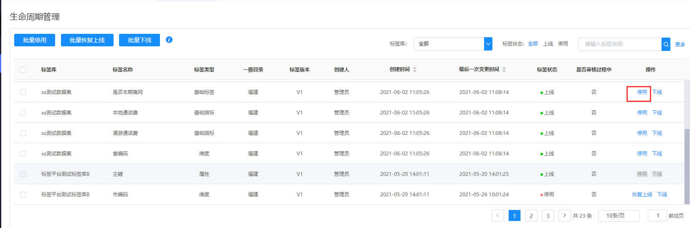

#### 下线

选择对应下线标签，点击下线按钮，弹出“您确认要申请下线吗？”，点击确认按钮，申请下线，点击取消按钮，取消下线；

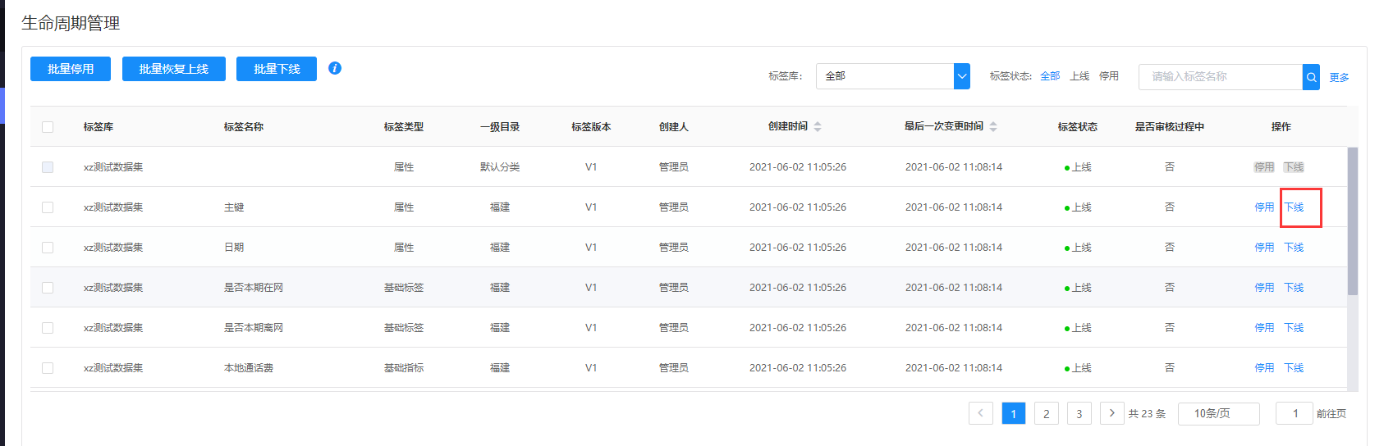

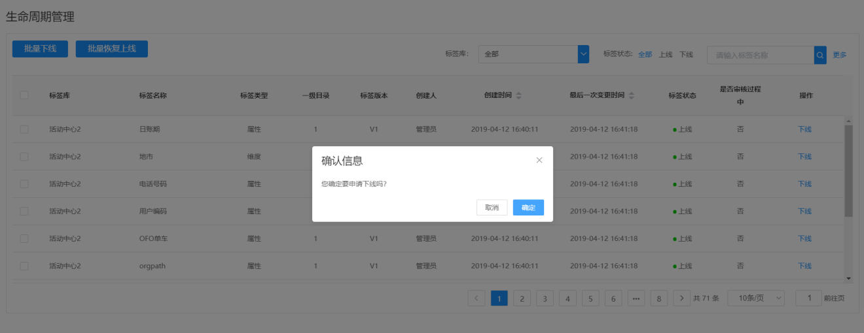

#### 批量下线

勾选行前复选框后点击“批量下线”，弹出“您确认要申请下线吗？”，点击确定按钮，申请批量下线，点击取消按钮，取消批量下线；

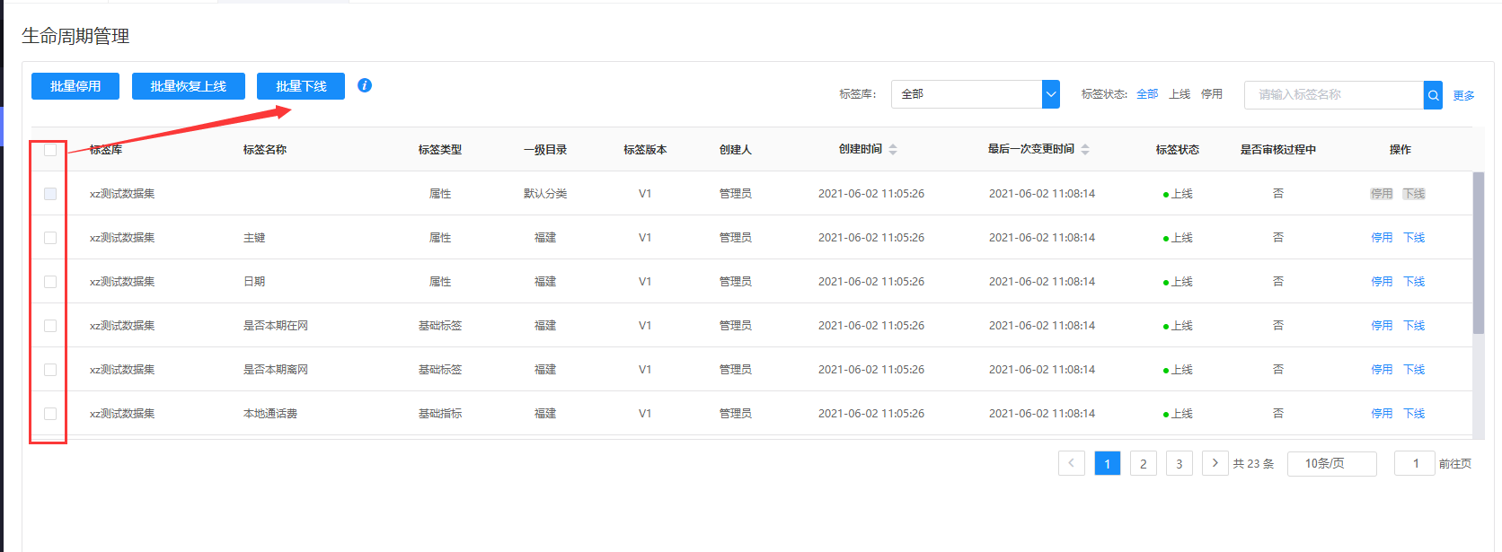

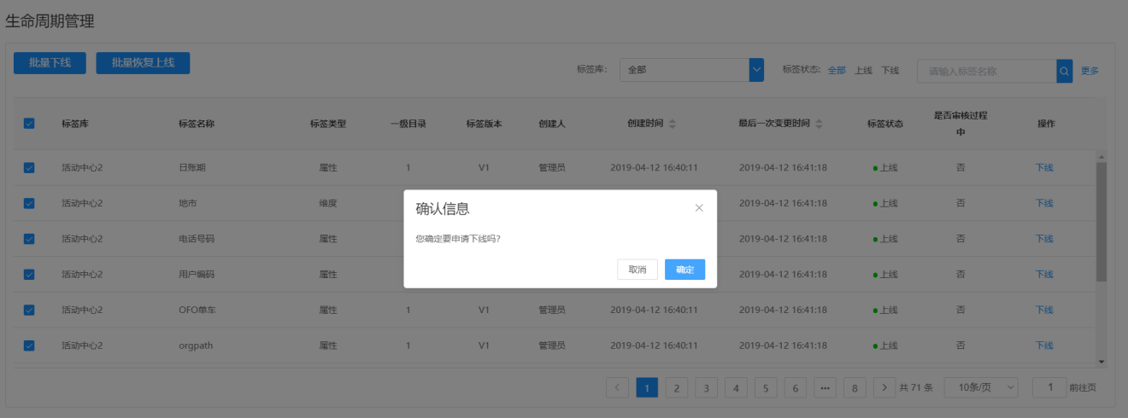

#### 恢复上线

实现已下线标签的再次上线，选择对应的标签，点击恢复上线按钮，弹出“您确认要申请上线吗？”，点击确定按钮，恢复上线申请，点击取消按钮，取消恢复上线；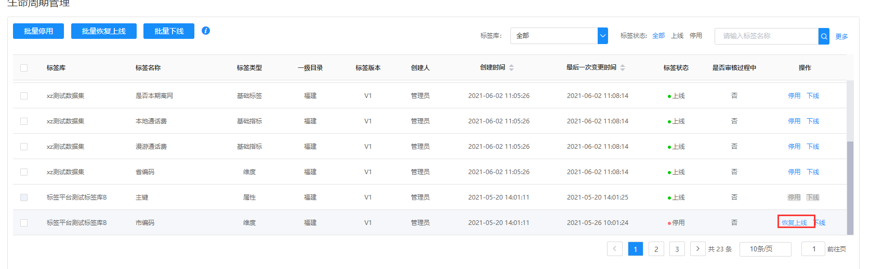

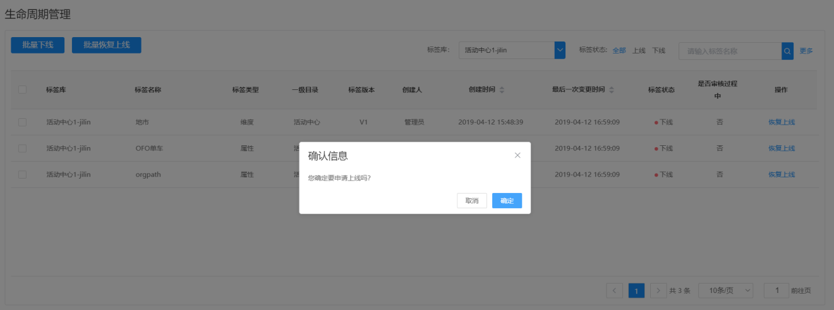

#### 批量恢复上线

勾选行前复选框后点击“批量恢复上线”，弹出“您确认要申请上线吗？”，点击确定按钮，批量恢复上线申请，点击取消按钮，取消批量恢复上线；

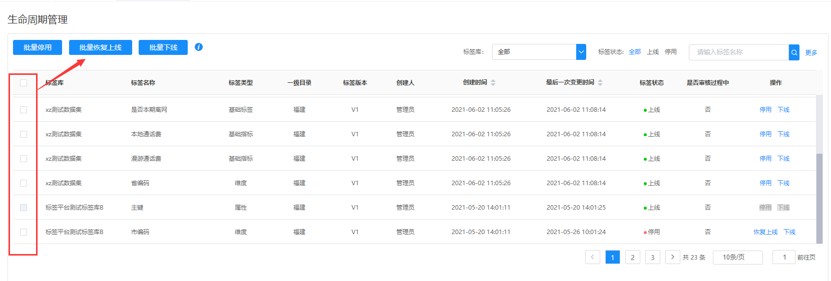

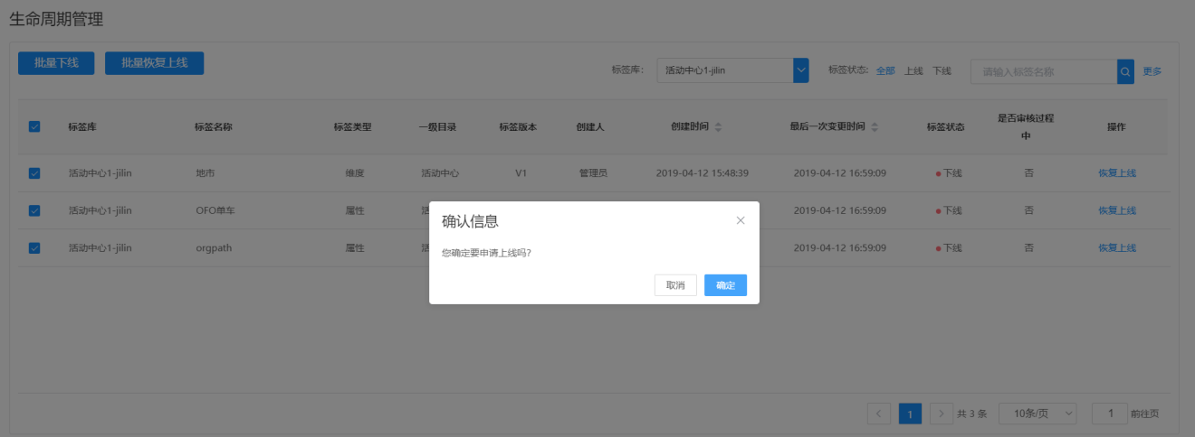

#### 批量停用

勾选行前复选框后点击“批量停用，弹出“您确认要申请停用吗？”，点击确定按钮，批量停用申请，点击取消按钮，取消批量停用；

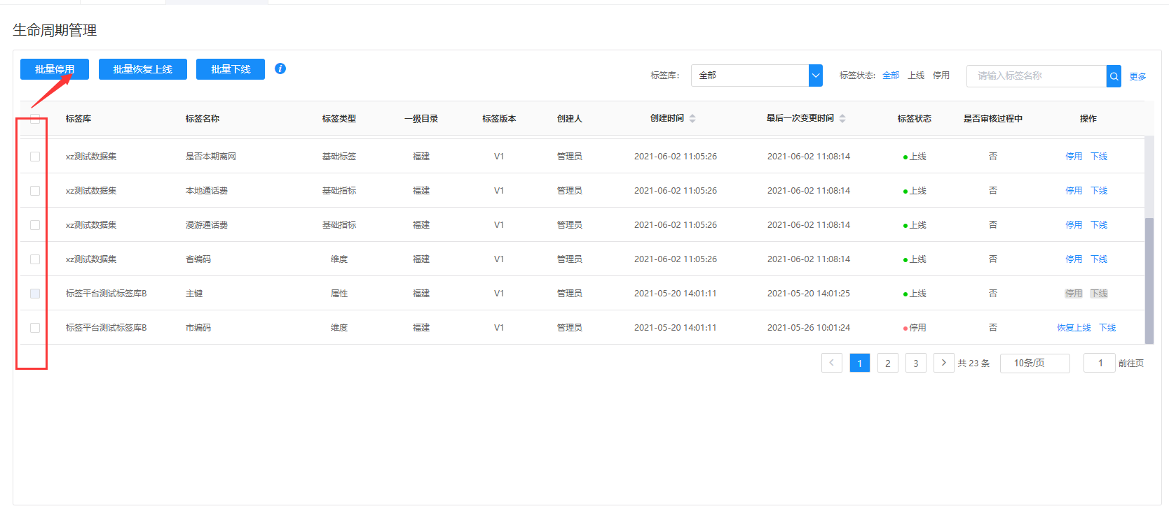

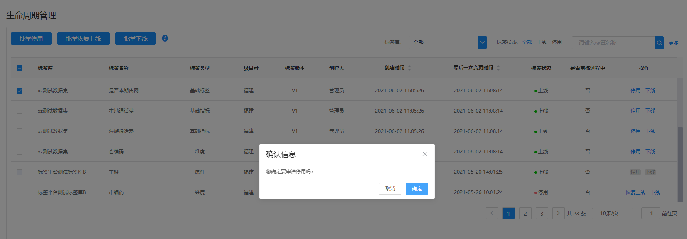

### 标签查询

通过查询可快速定位标签，了解标签的版本、技术口径、业务口径、标签类型、标签状态等信息。

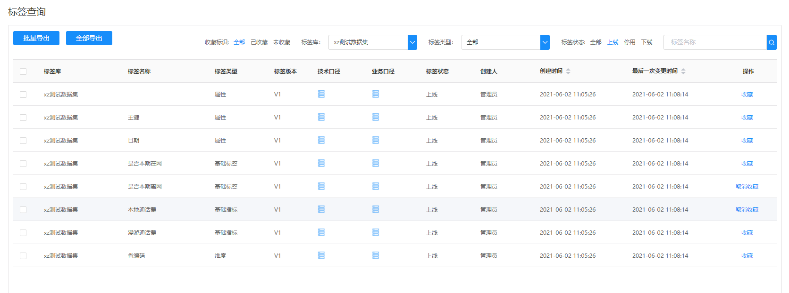

#### 标签查询

查询条件显示标签库（下拉框选择）、标签类型（下拉框选择）、标签状态和标签名称，标签库名称支持模糊查询，点击“更多”可按有效日期查询。

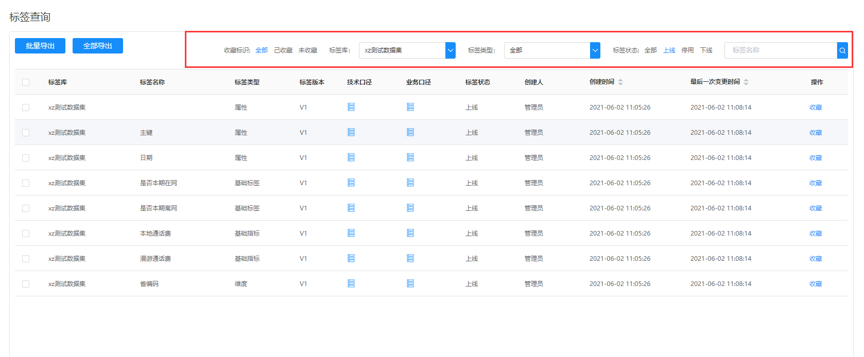

#### 收藏

收藏后的标签状态被改变。

取消收藏后标签恢复原状。

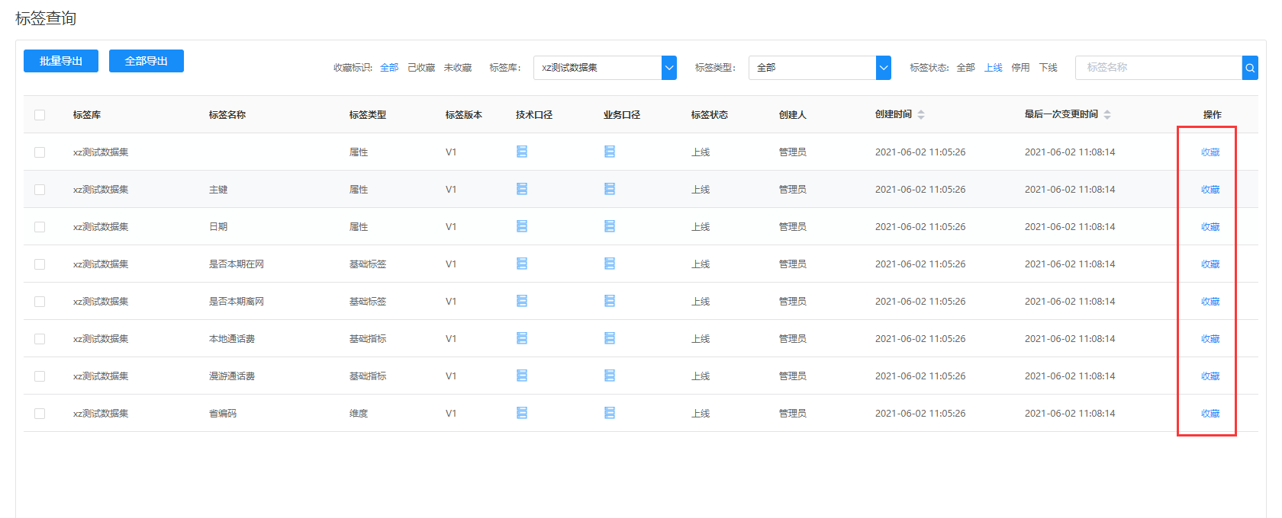

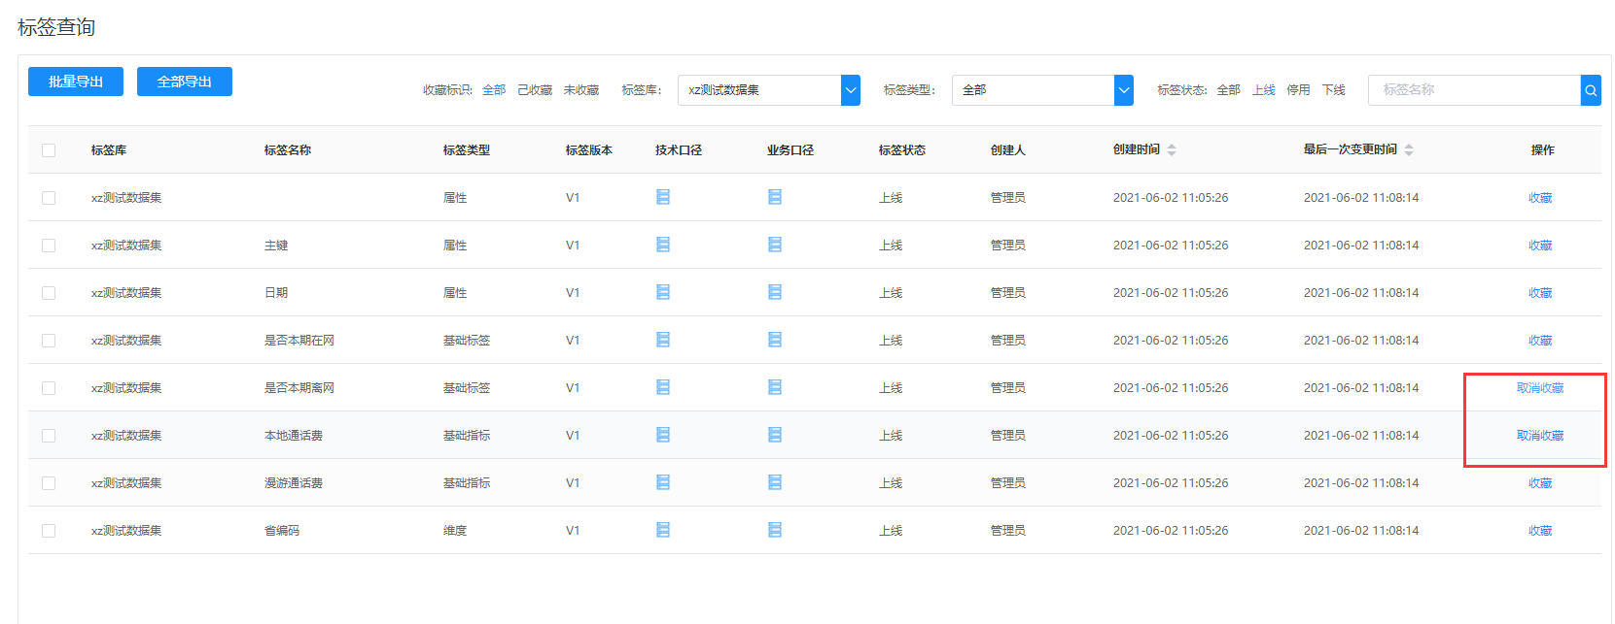

#### 导出

批量导出，勾选需要导出的数据。

全部导出，直接导出数据上的数据。

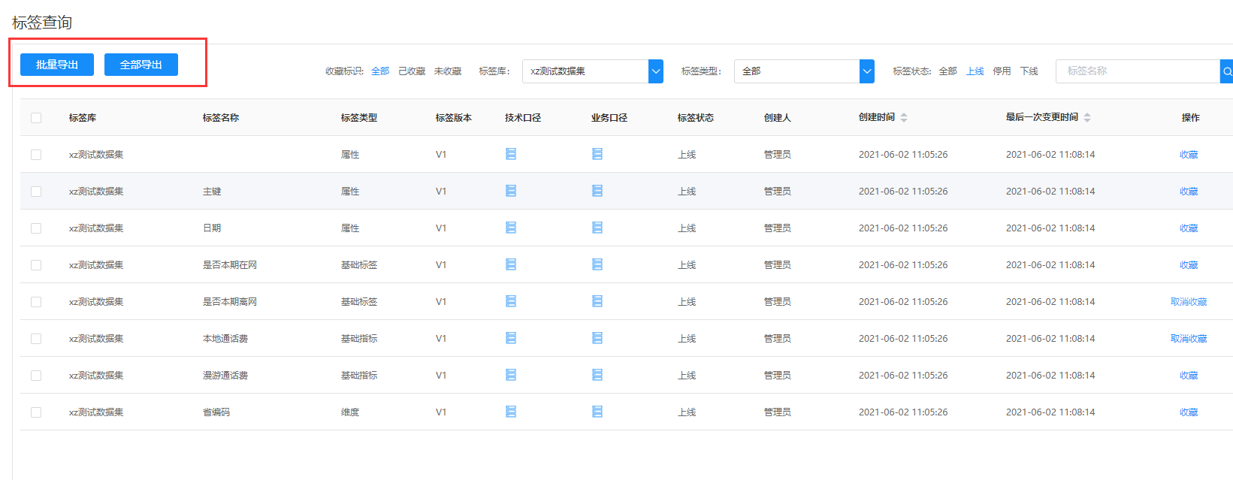

### 角色授权

对使用了标签库的角色进行授权。页面左侧显示角色目录，选择某一角色后，选择标签授权、操作授权，完成对角色的授权；

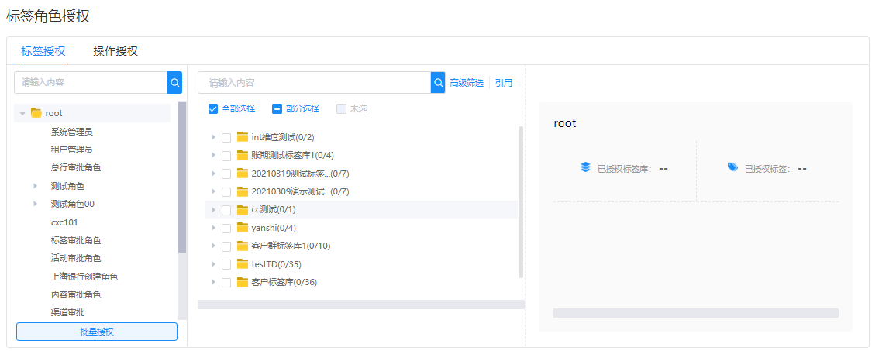

#### 标签授权

页面左侧显示角色目录，选择某一角色后，选择标签授权，右侧连动展现所有标签库及标签库下的标签，勾选前端复选框，完成授权操作。

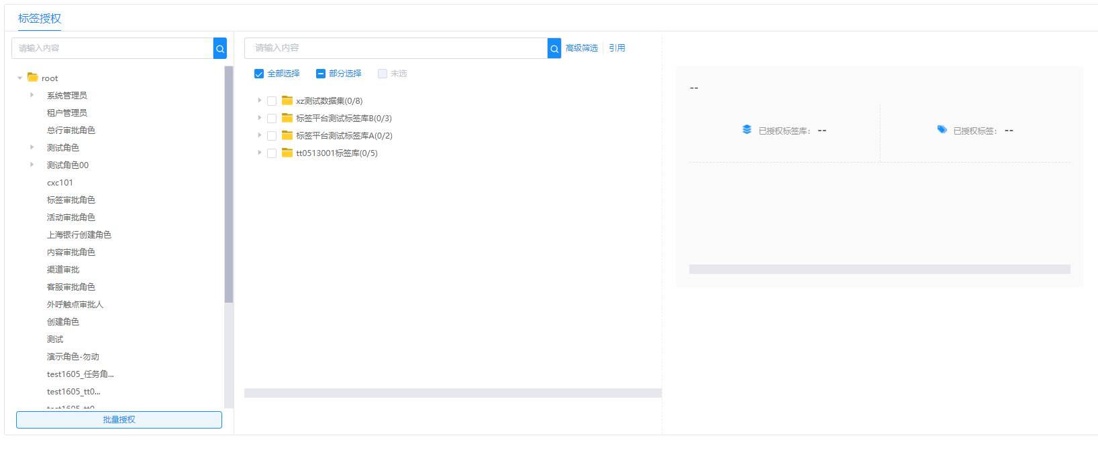

#### 角色查询

对角色进行搜索，方便用户选择角色。

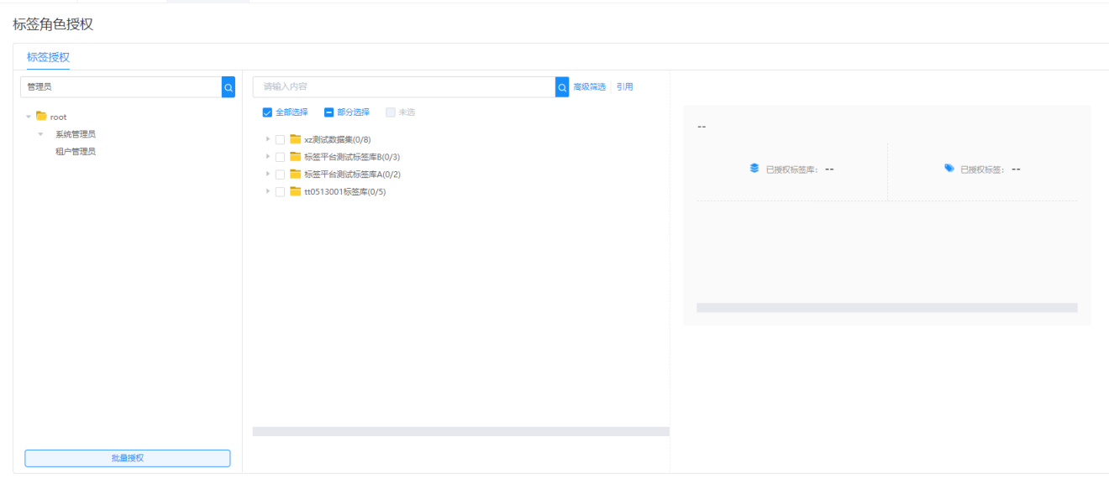

#### 授权展现

选择一个角色，给该角色授权需要用到的标签库，页面右侧显示为该角色的已授权标签库数量和已授权标签数量，并有具体标签库名称。

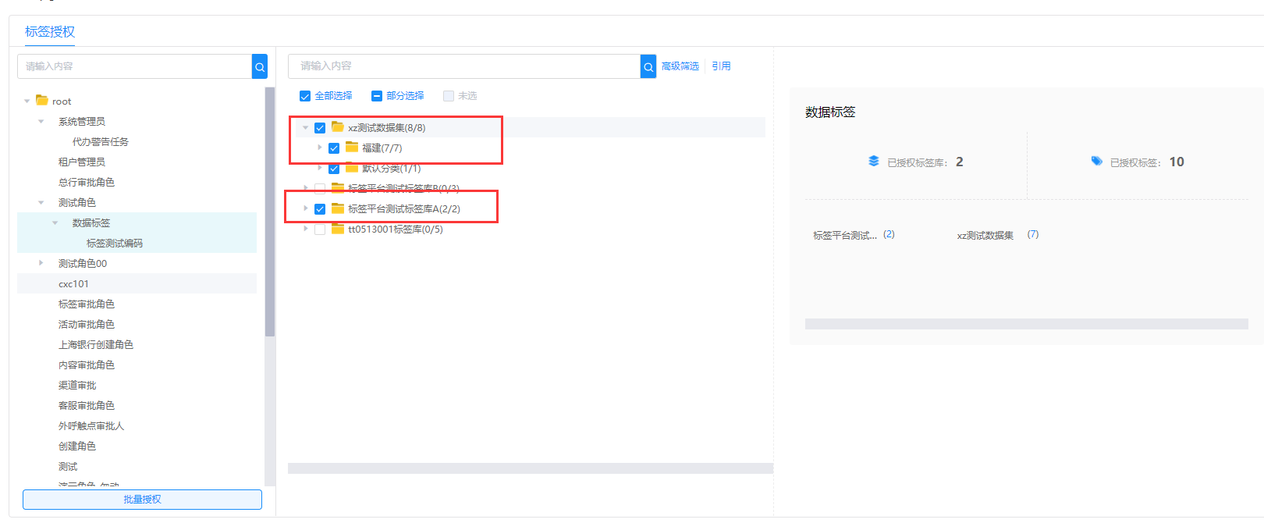

#### 标签库查询

对标签库进行查询，方便用户选择标签库。

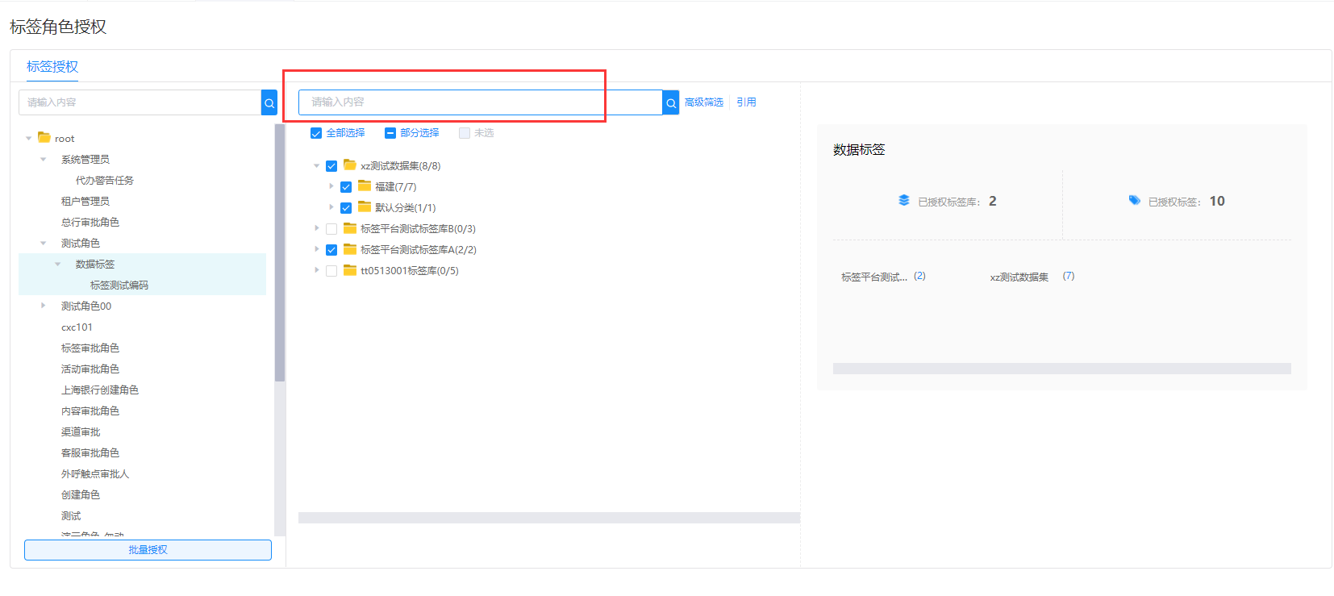

#### 批量授权

同时完成多个标签库对多个角色的授权；

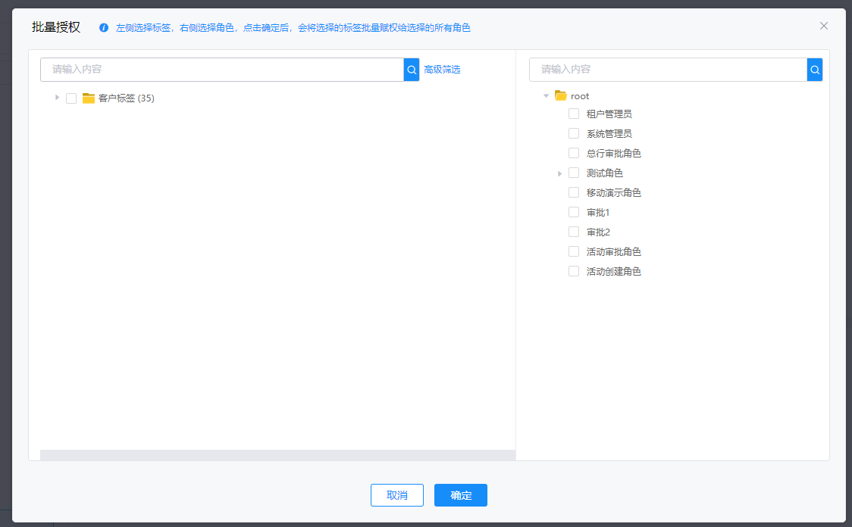

#### 高级筛选

完成多个条件标签库筛选；

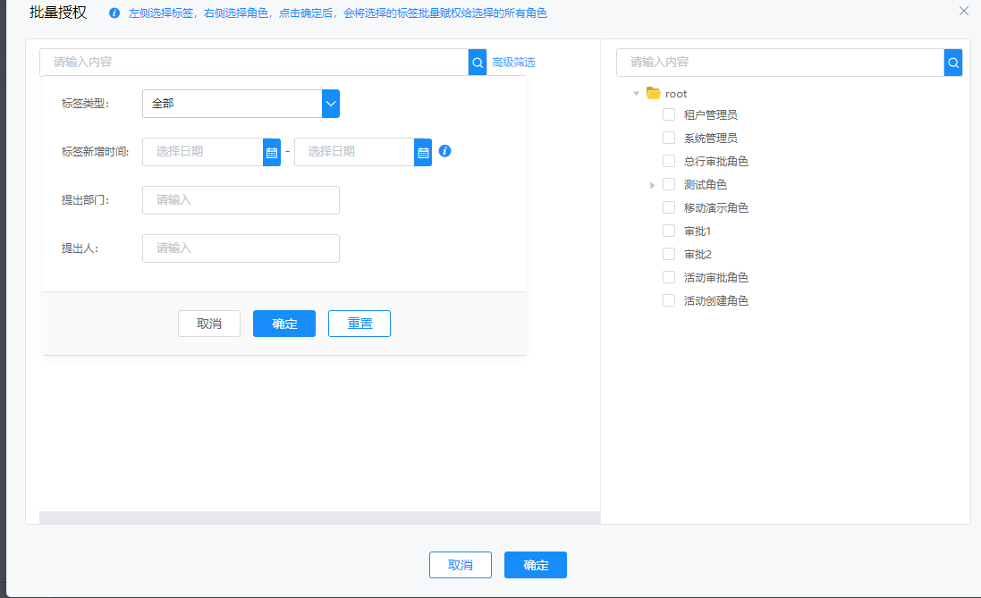

#### 引用

引用其他角色授权的标签库；

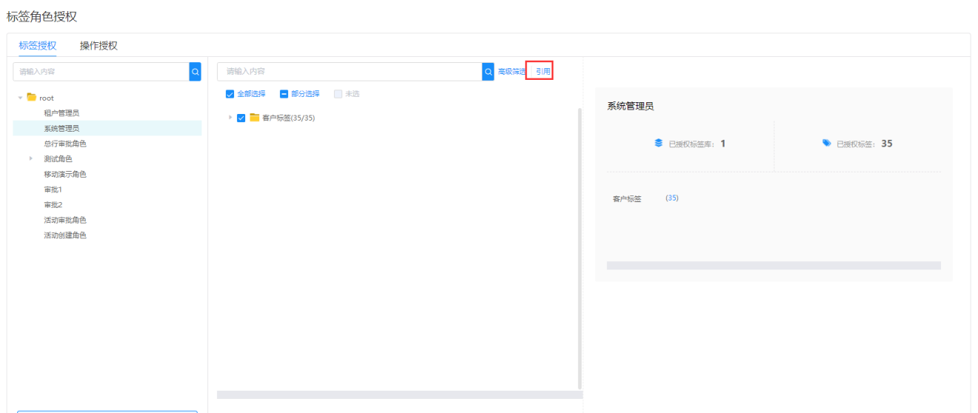

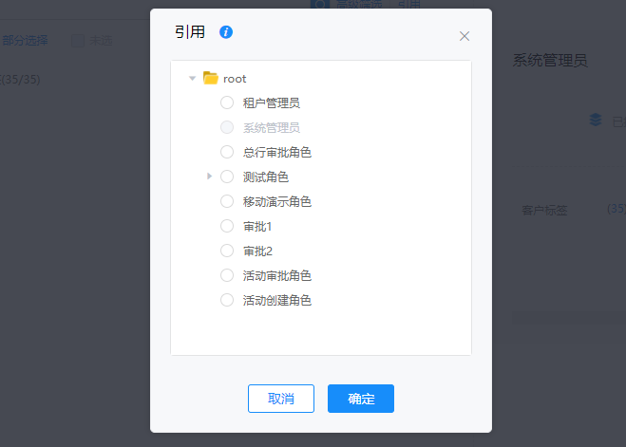

### 参数配置

实现系统需配置项的统一配置。输入配置信息，点击保存即可。

保存的信息，可在标签管理的标签库概览信息体现，或在标签库管理，点击概览，查看概览信息中体现。可自定义标签名称。布尔型标签值自定义设置。

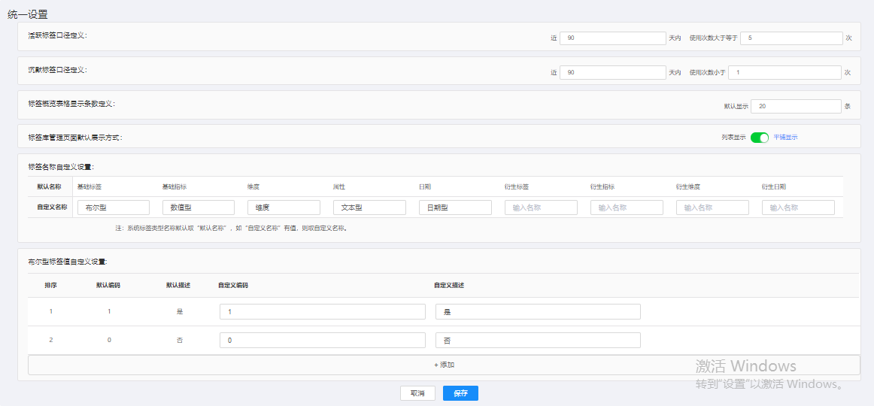

### 应用授权（应用管理）

外应用必须授权后才能访问标签库系统，授权后可以根据授权的关键字限制外应用访问的权限。

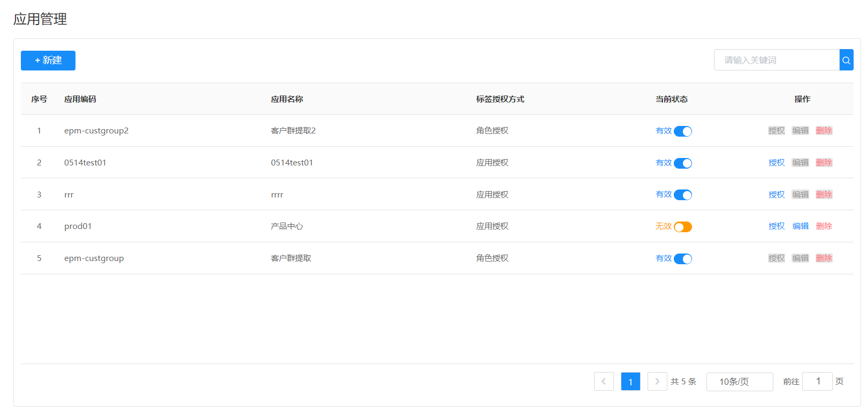

#### 应用查询

查询条件通过应用名称进行模糊匹配。

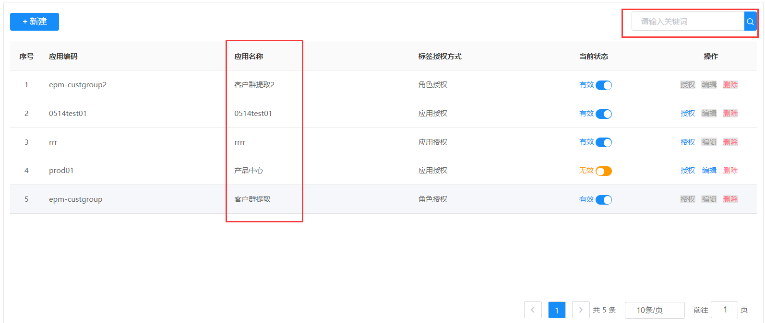

#### 新建授权

点击新建按钮跳转新建应用页面

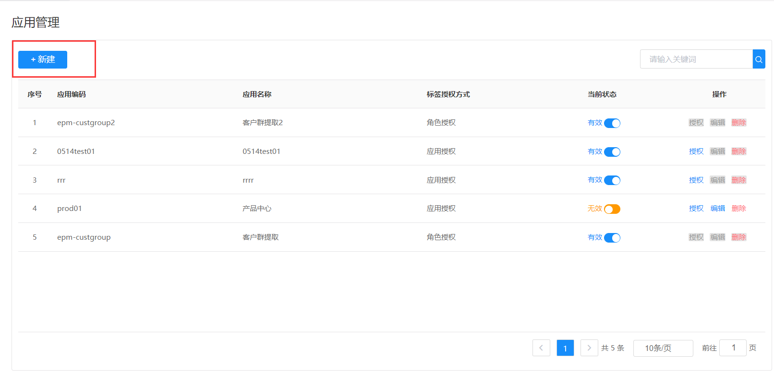

应用编码：必填项，唯一验证不可重复，只能输入英文和数字，不能超过30字符。

应用名称：必填项，不能输入特殊字符，不能超过30字符

应用式方：单选按钮，分为角色授权与应用授权。

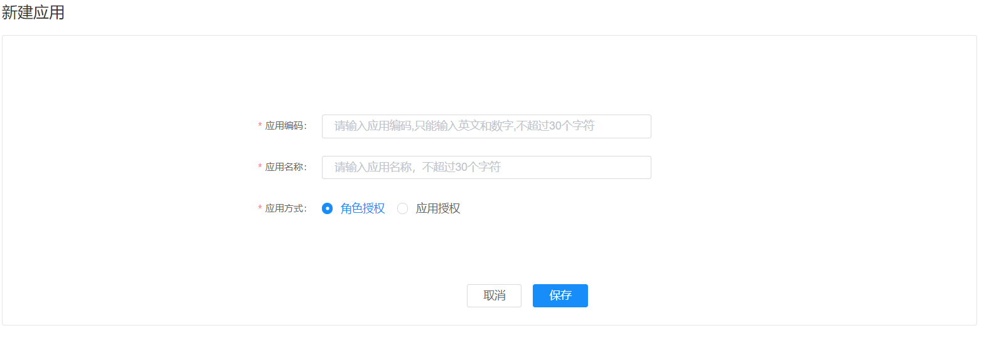

#### 当前状态

当前状态开关按钮，有效外应用可以访问系统 ，无效外应用不可以访问系统，

即时生效。

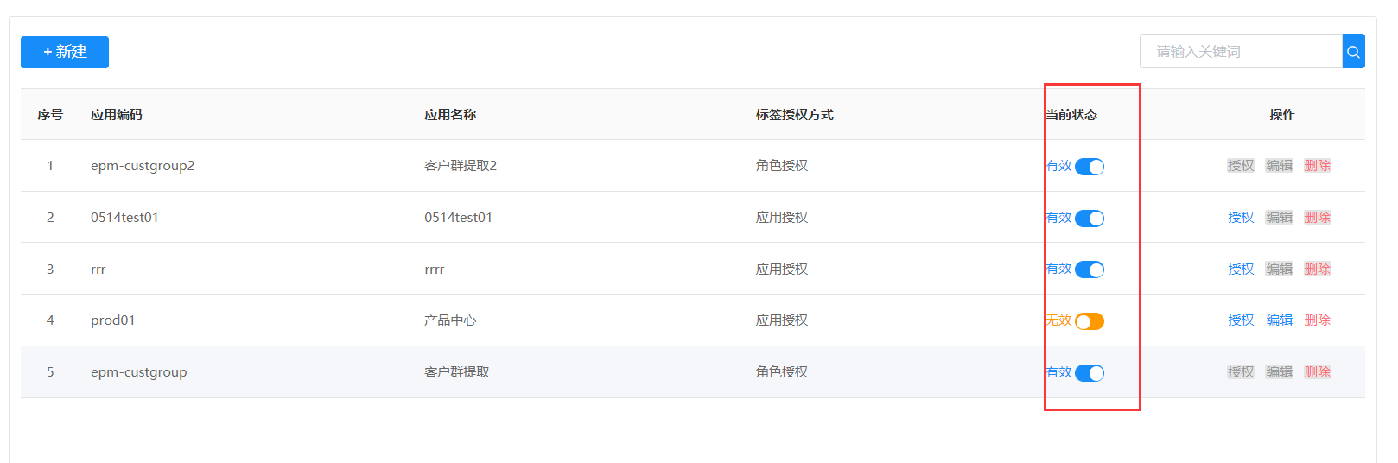

#### 操作

操作分为授权、编辑、删除。

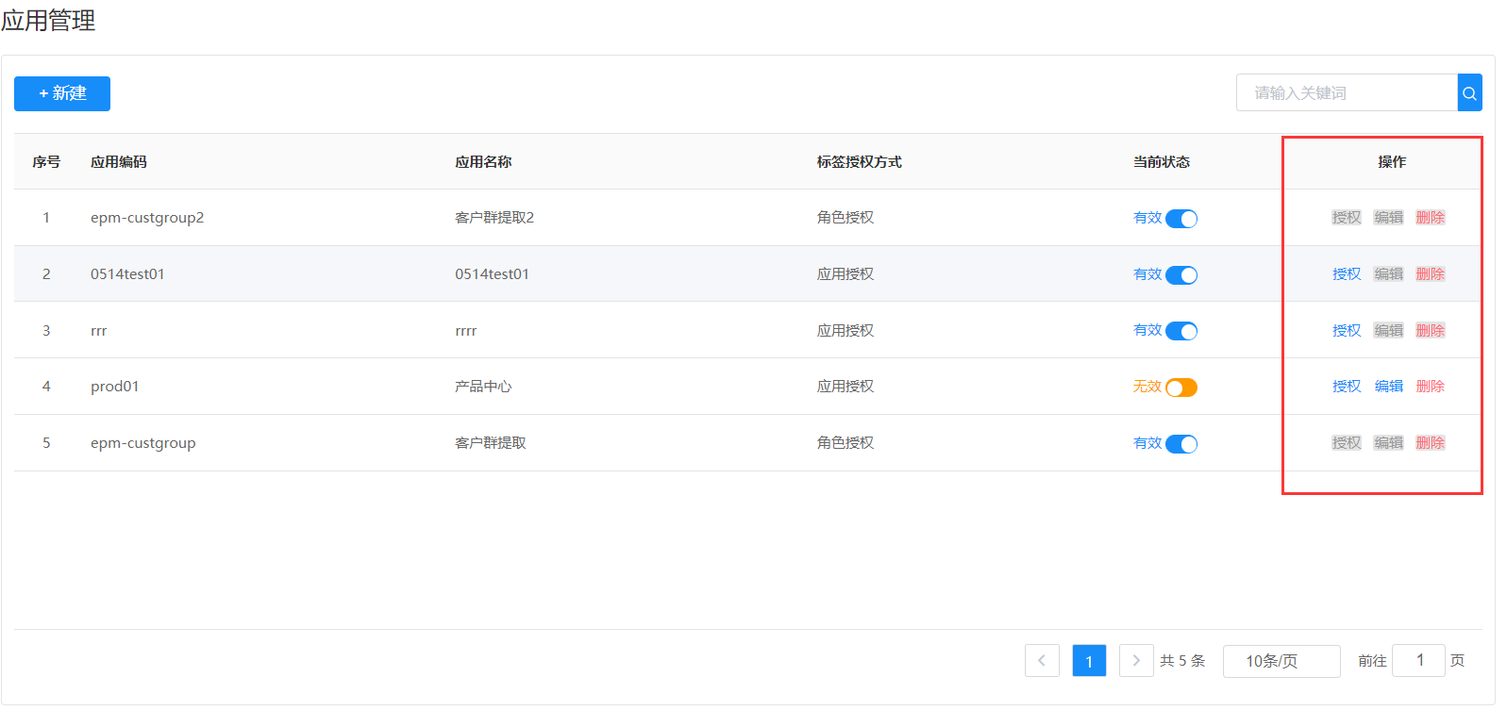

一、授权：点击授权跳转应用授权页面

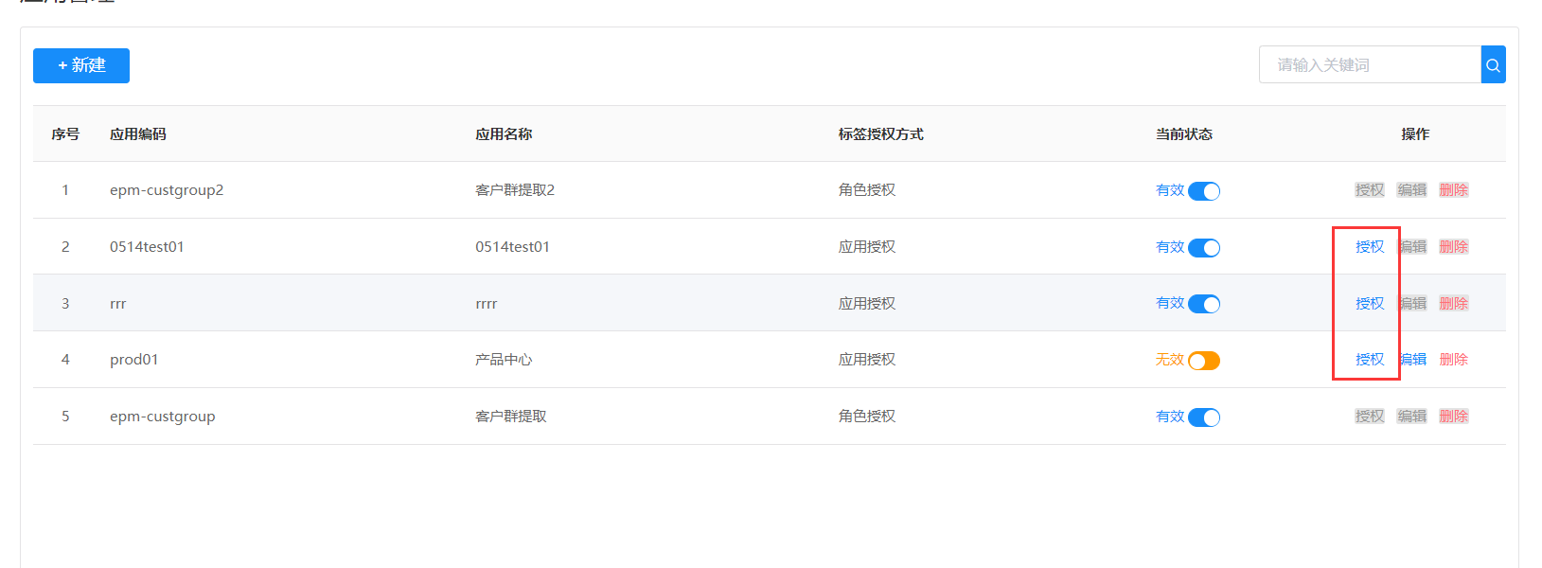

应用授权页面

勾选后的数据信息自动保存。

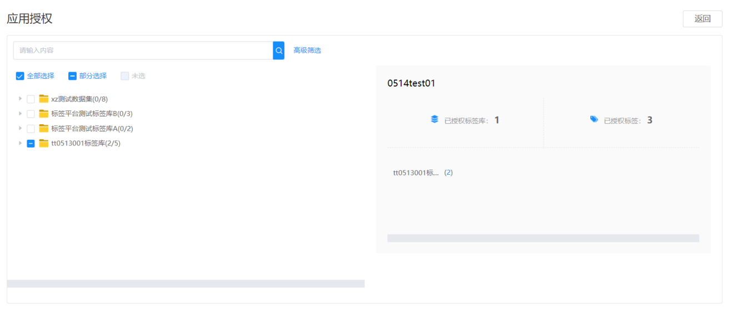

高级筛选

可以通过名称、标签类型、标签新增时间、提出部门、提出人等信息进行过滤。

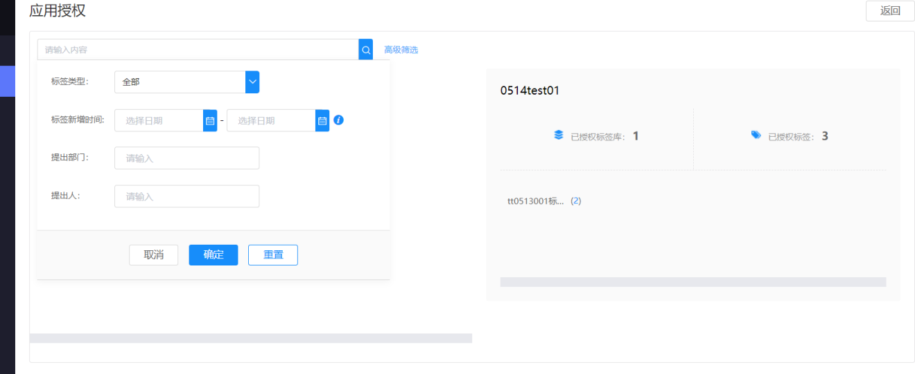

二、编辑

点编辑按钮跳转编辑应用页面

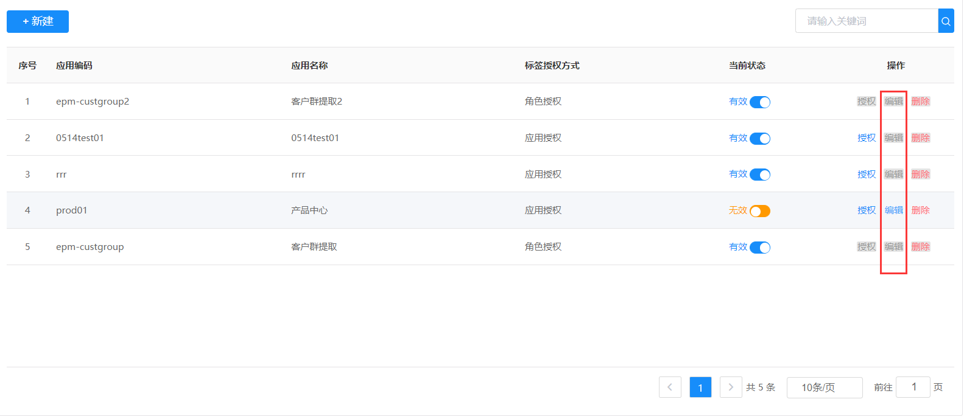

编辑应用页面

页面输入参数点击保存按钮即可，如果不想保存点击取消即可。

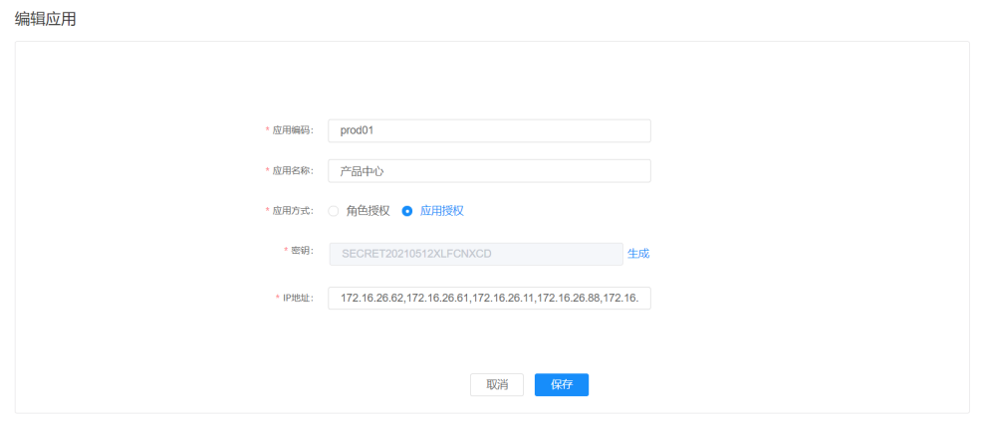

三、删除

在击删除应用信息删除

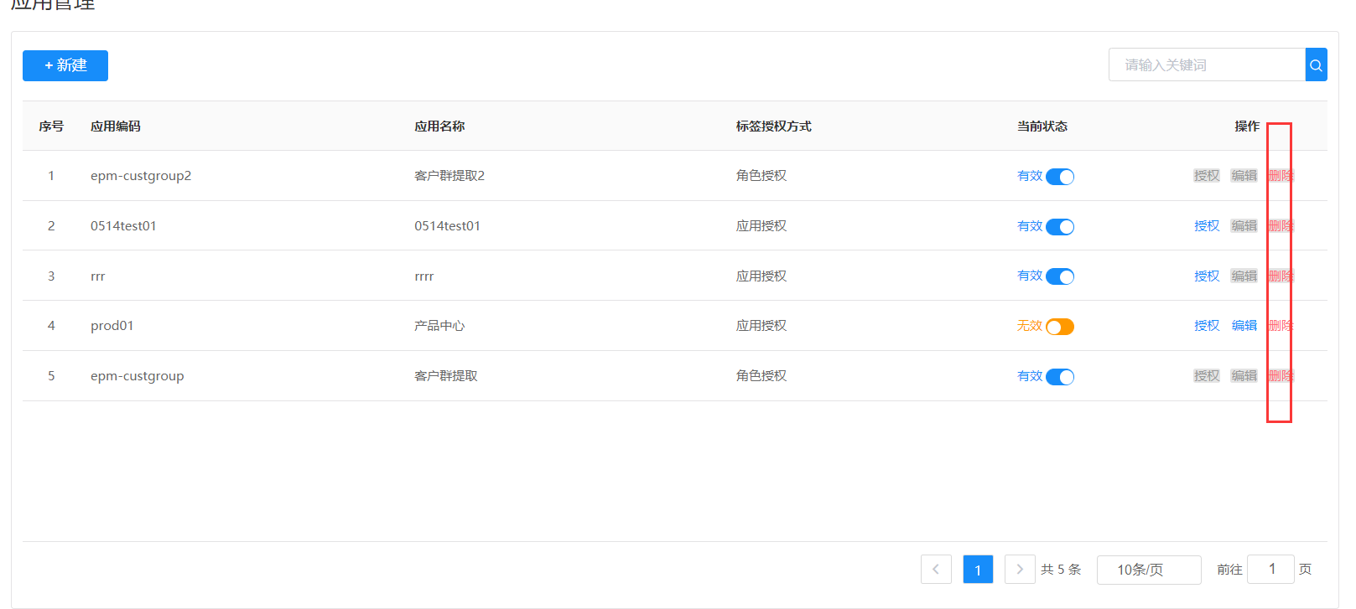

### 操作日志

操作日志用来跟踪用户对标签库各项功能的操作和使用情况，可用于追溯操作轨迹或数据统计等。

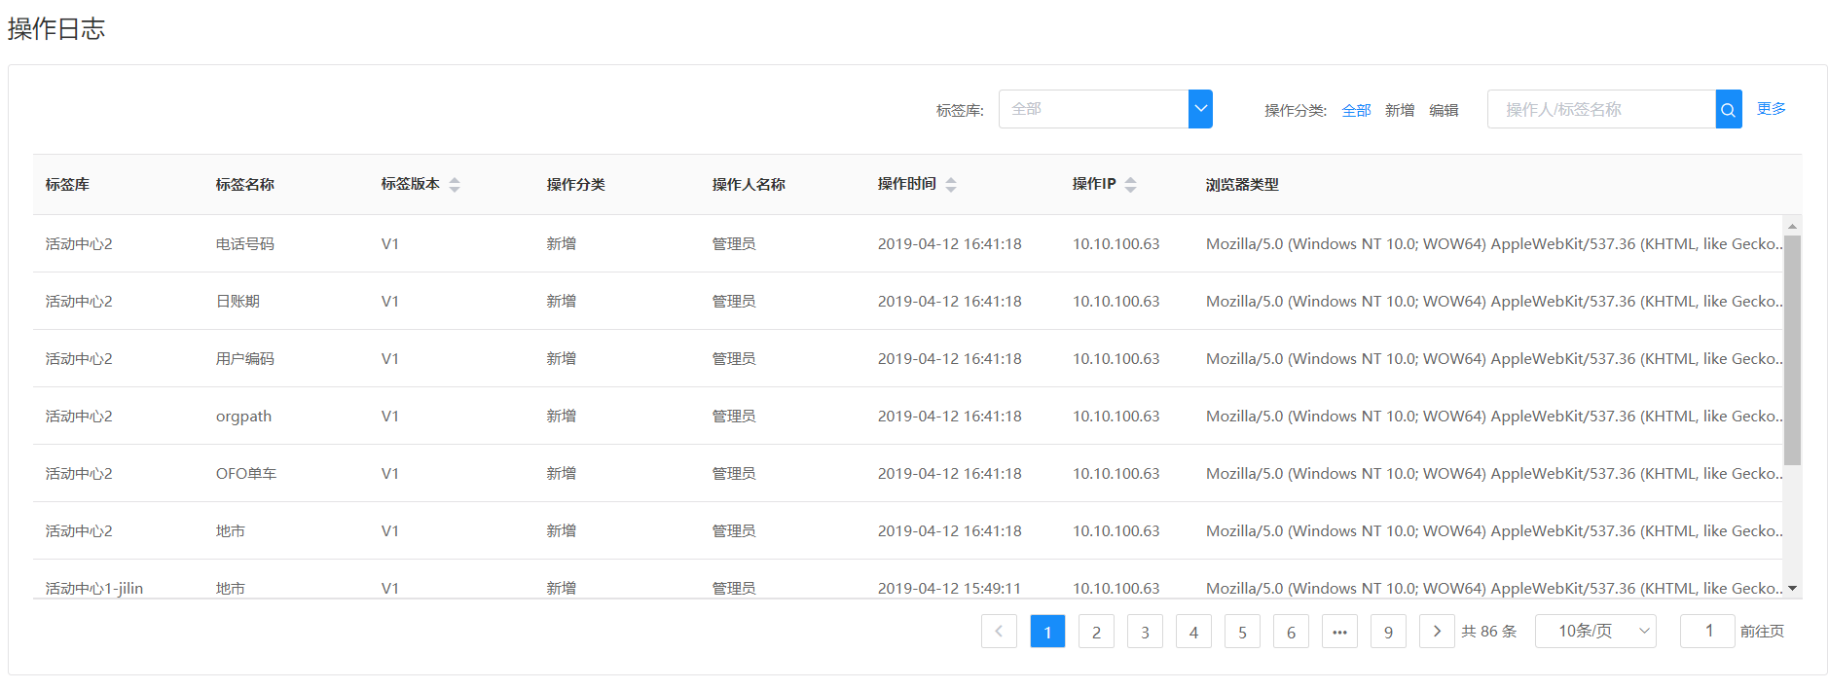

#### 标签库查询

查询某个标签库的操作日志，选中即查询，在页面中显示选中标签库的操作信息。

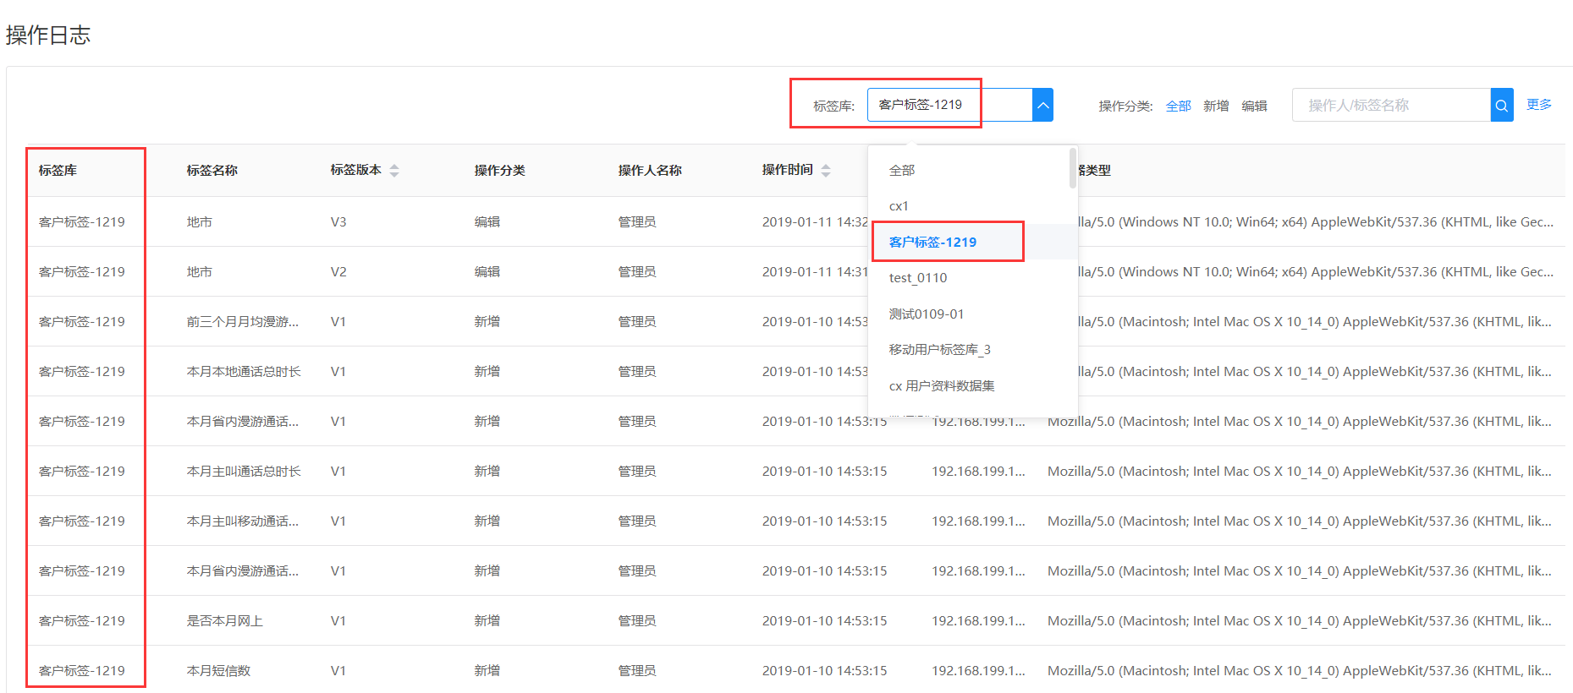

#### 操作分类

操作分类分为全部、新增、编辑三个类别，查询为选中即查询。

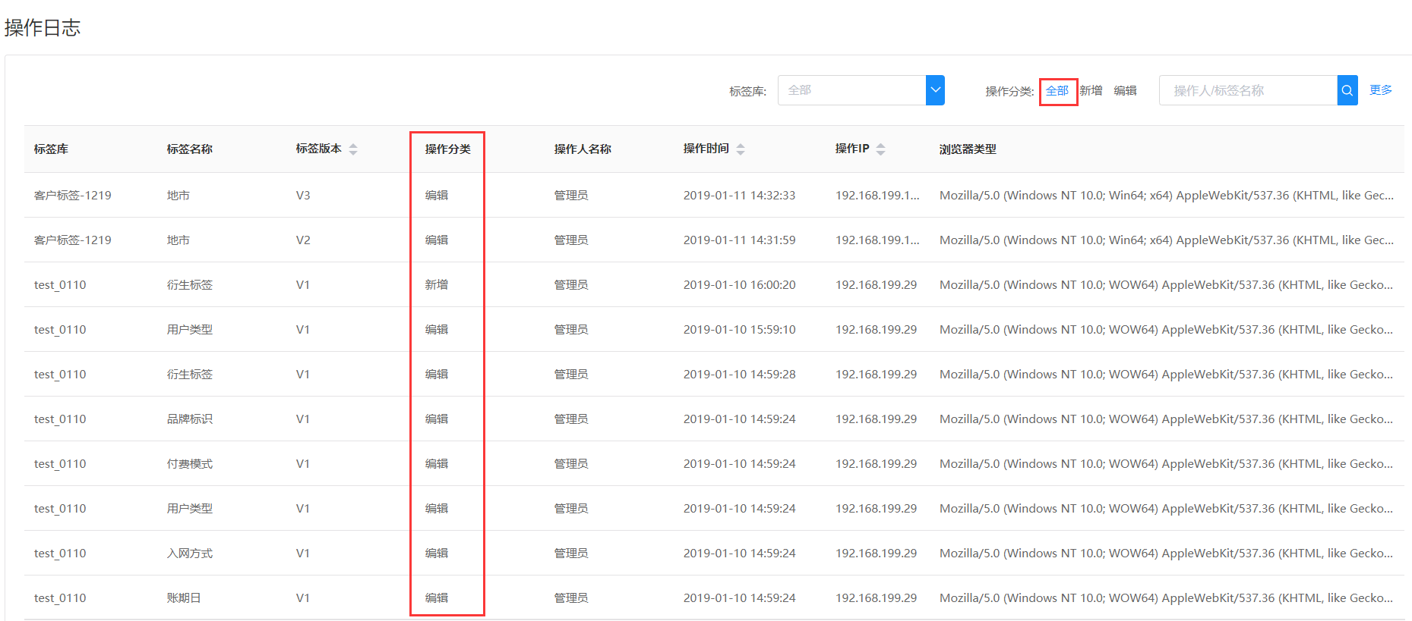

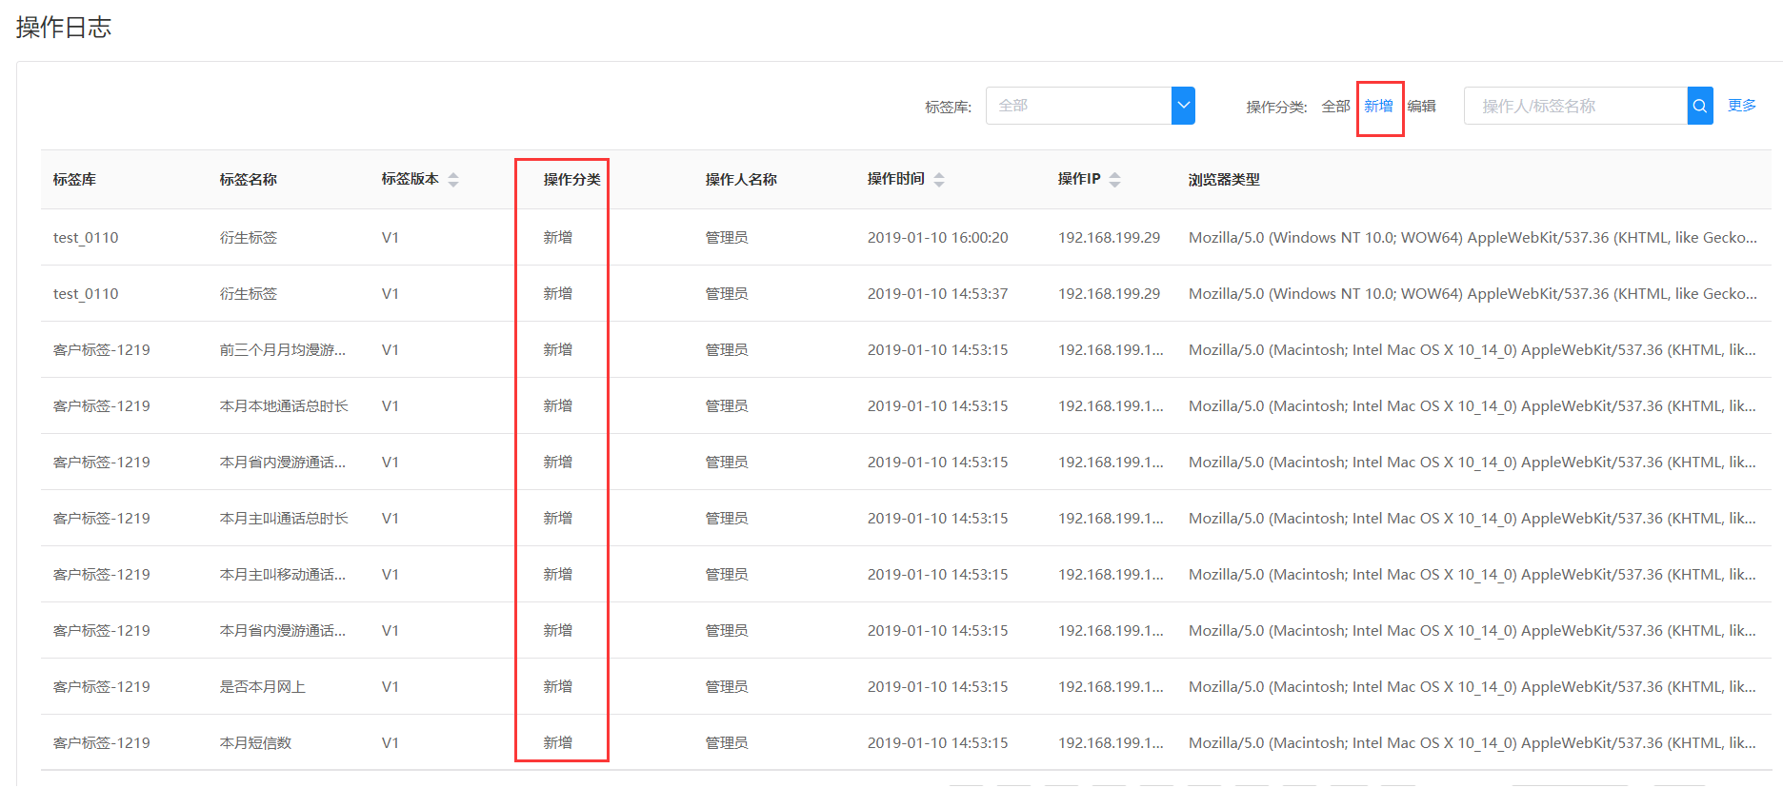

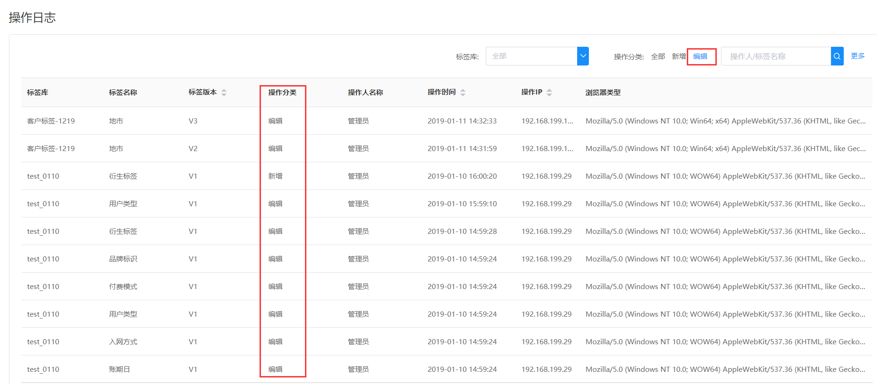

#### 操作人查询

输入操作人名称，通过操作人来查询所操作的所有标签库以及标签。具有模糊查询功能。

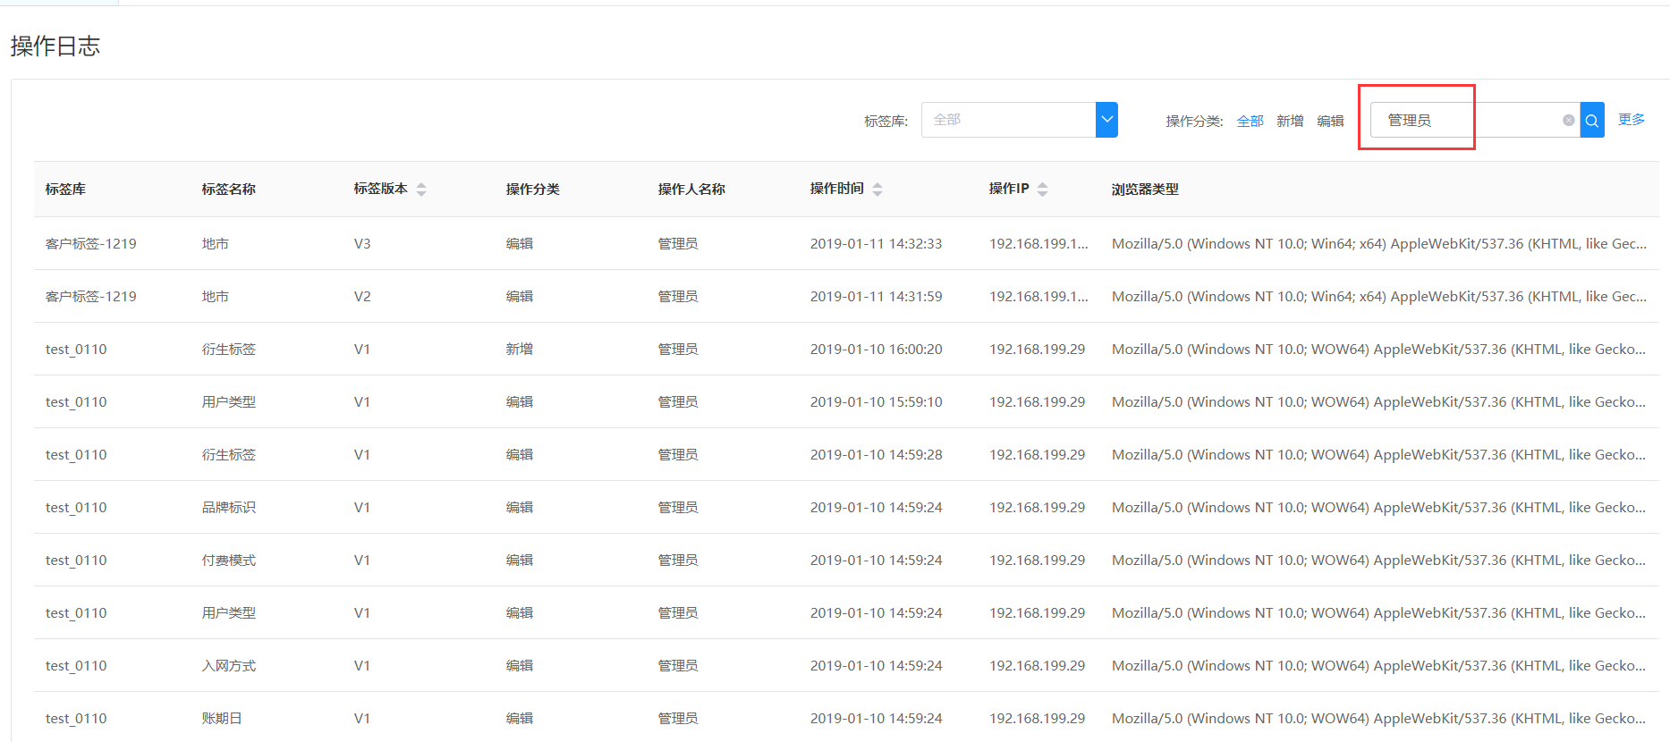

#### 标签查询

输入标签名称，对标签进行查询。具有模糊查询功能。

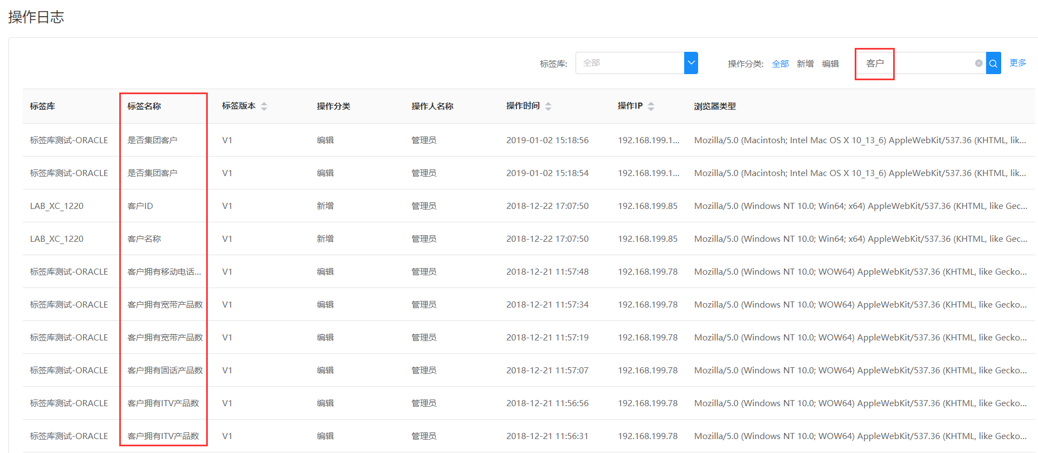

#### 时间周期查询

点击更多，选择开始日期、结束日期，通过时间周期进行查询。点击取消，即收起时间框；点击确定，即查询操作日志；点击重置，即重新选择时间周期；点击收起，即收起时间框。

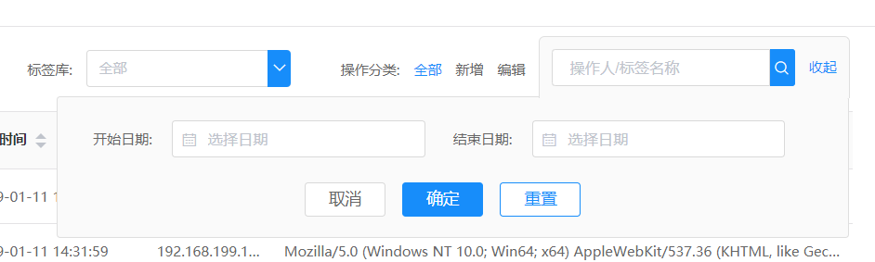

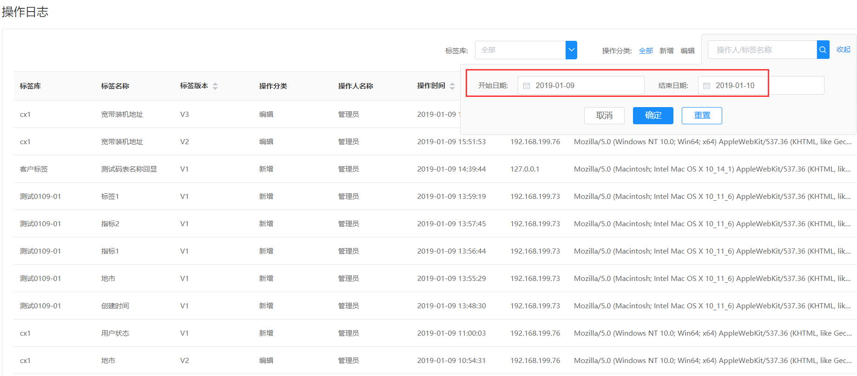

## 客户中心

### 概述

#### 名词解释

|  |  |
| --- | --- |
| 名词 | 说明 |
| 客户群 | 待营销的目标用户清单统称 |
| 数据集 | 标签来源，不同的数据集对应不同的标签体系 |
|  |  |
|  |  |

#### 角色定义

|  |  |  |
| --- | --- | --- |
| 角色 | 定位 | 可操作功能 |
| 业务分析人员 | 通过对客户群洞察，寻找营销机会，提供营销策略 | 客户群管理模块，包括客户群列表、客户群筛选页面、客户群导入页面； |
| 营销策划人员 | 各组织机构的业务发起人，关注重点为目标客户分析与定位、活动策划以及营销效果的评估 | 客户群管理模块，包括客户群列表、客户群筛选页面、客户群导入页面； |
| 营销管控人员 | 对活动过程进行管控，对活动效果进行评估 | 客户群管理模块，包括客户群列表、客户群筛选页面、客户群导入页面；  客户群设置模块，包括客户群统一设置页面； |
| 系统管理员 | 可对系统的重要参数进行配置，对组织机构、用户、角色、权限进行维护 | 系统所有业务模块及配置模块 |
| 运维管理员 | 由供应商承担，对系统运行过程中的细节技术参数进行微调 | 系统所有内部参数调整模块 |

#### 业务概述

客户群管理模块，包括目标客户管理、新增、修改、删除等基本操作，还包括了对目标客户的群体分析等功能。提供可视化的目标客户提取页面，结合辅助群体分析、标签分布等内容，方便快捷的提取营销目标用户。

#### 权限概述

用户具备所属角色定义的各类功能权限。原则上：

* 省级领导者、营销策划者具备客户群管理和客户群统一配置的权限；
* 地市级领导及营销策划者具备客户群管理的权限。

#### 核心业务功能导读

|  |  |  |  |
| --- | --- | --- | --- |
| 类型 | 适用场景 | 处理方式 | 对应章节 |
| 客户群提取 | 营销策划人员筛选目标用户 | 从客户群列表中进入客户群提取功能页面；或者从活动创建页面中也可以直接进入客户群创建页面 | 第2.2章客户中心 |
| 客户群统一配置 | 根据业务需求，进行客户群的统一配置 | 使用“场景定义”创建场景化营销活动，使用“场景列表”查看 | 第2.3章客户群设置 |

### 客户中心

#### 概述

客户群管理功能，提供营销目标用户管理功能。提供客户群新增、修改、删除等基础管理操心。提供可视化标签筛选页面，通过标签进行条件组合，若干个标签组合形成营销目标客户群。提供目标客户导入功能，可以通过其它数据源获取清单数据，导入到系统中，形成导入客户群。提供目标客户群群体视图分析页面，可以对目标客户进行多维度分析，分析后可以对目标客户群条件进行修改，以达到准确营销的目的。

#### 客户群管理

##### 客户群列表页面功能简介

###### 客户群列表查询

本网客户群列表提供客户群相关的各类功能入口。见图1

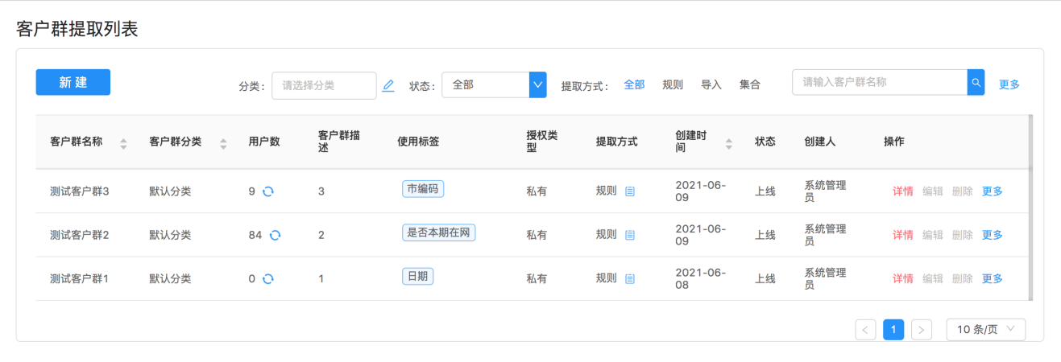

图1

###### 客户群列表搜索查询

点击查询条件处的“更多”，展开客户群筛选条件窗体。见图2

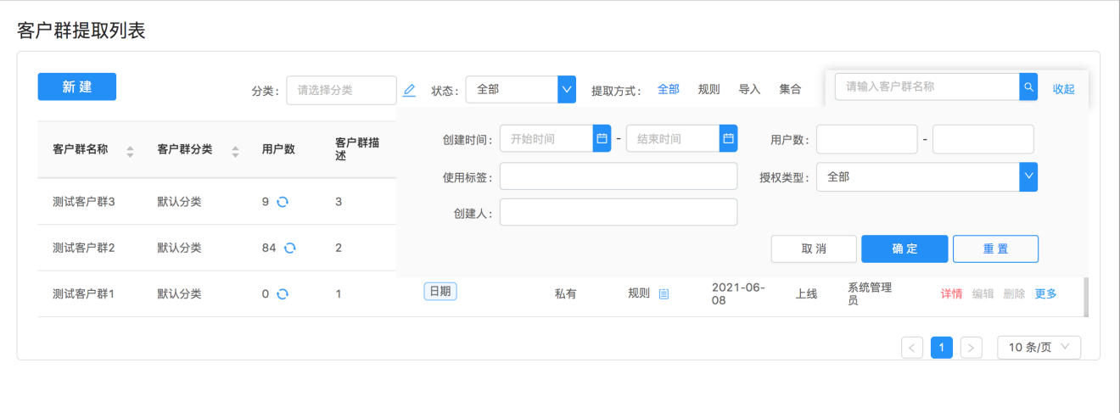

图2

点击或更多中的“查询”，可根据条件进行客户群筛选。

###### 客户群列表记录操作功能

客户群记录操作相关的各类功能入口。见图3

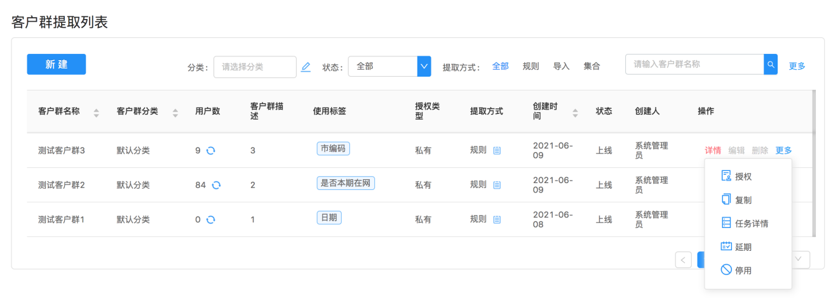

图3

详情

选中记录后，点击“详情”，查看客户群详情，详情信息分基本信息和版本信息（集合客群和导入客群没有版本信息），并可以进行版本信息比对见图4-1至图4-4。



图4-1

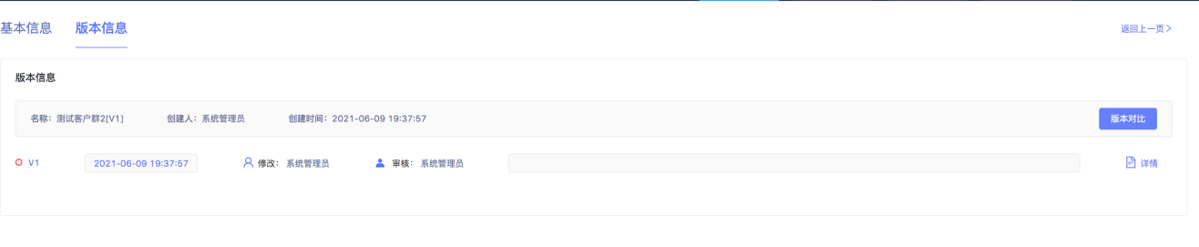图4-2

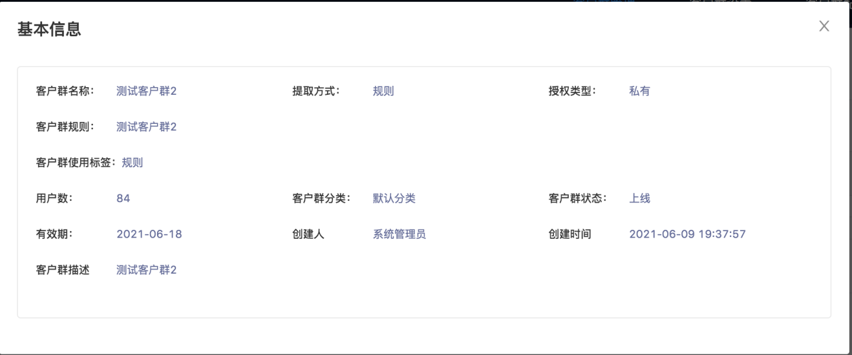

图4-3

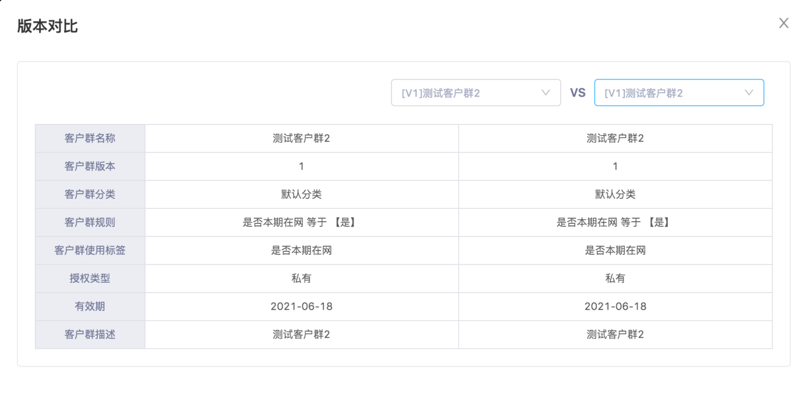

图4-4

编辑

选中记录后，点击“编辑”，对未使用的客户群进行编辑修改。

删除

选中记录后，点击“删除”，删除该客户群。见图5

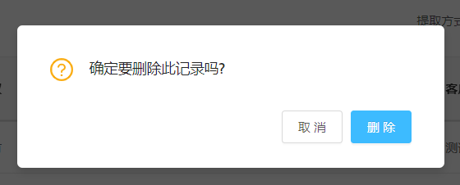

图5

点击“删除”完成删除操作，点击“取消”取消本次删除操作。

授权

单击“授权”，现支持对应用的授权和系统角色的访问授权（图6-1）。选择角色授权会出现设置，进行角色授权见6-2

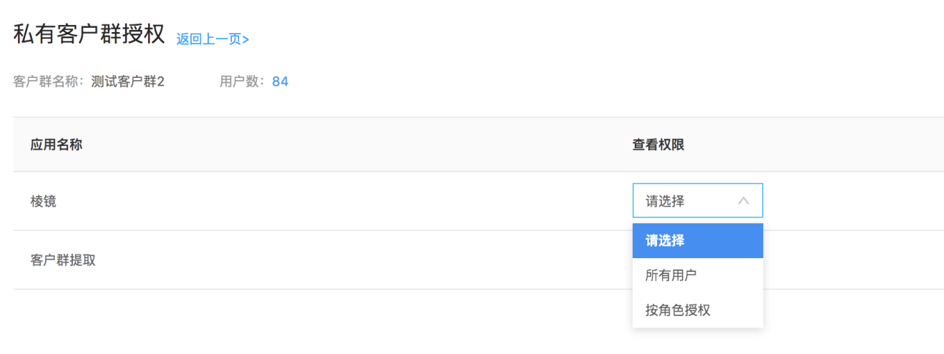

图6-1

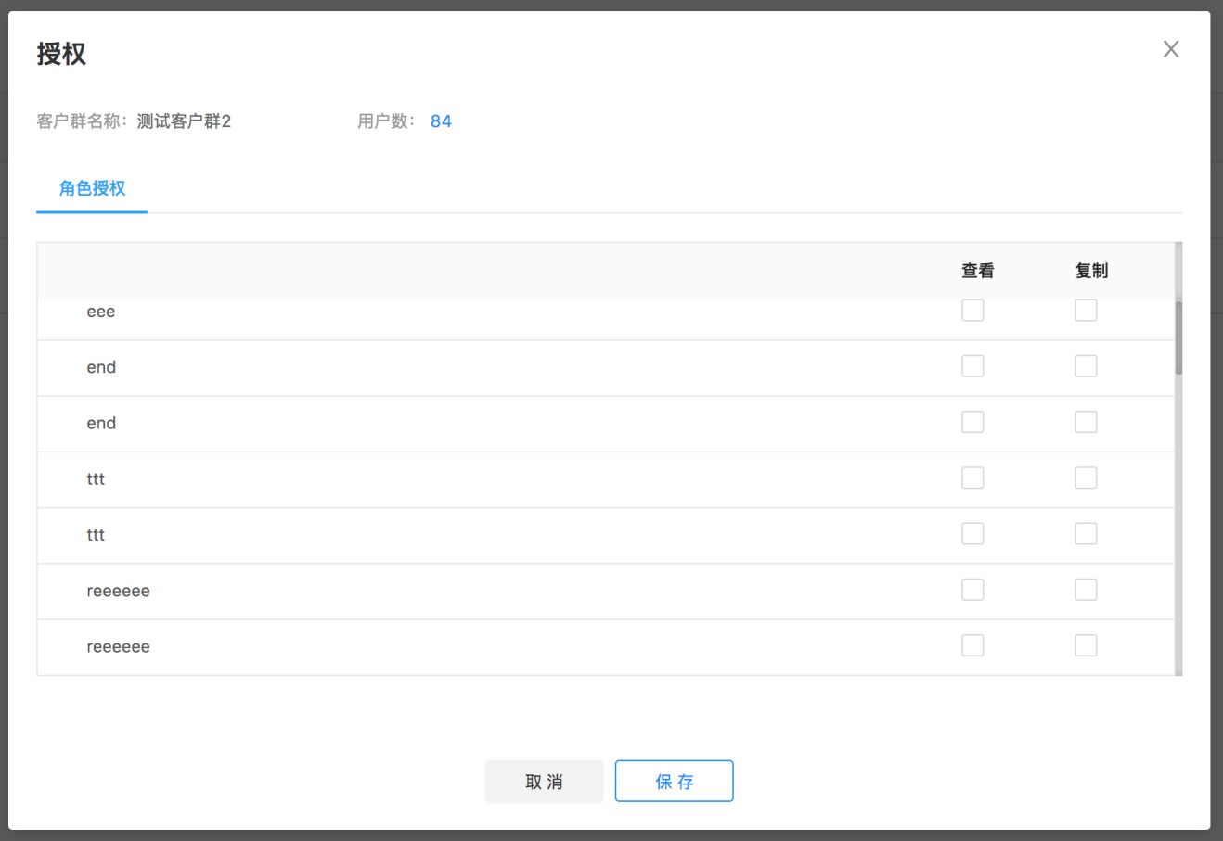

图6-2

复制

单击“复制”，自动生成一个所选客户群记录副本，副本客户群规则信息可以修改。

任务详情

单击“任务详情”，可以查看创建客群点击了创建任务客群的任务详情。见图6-3

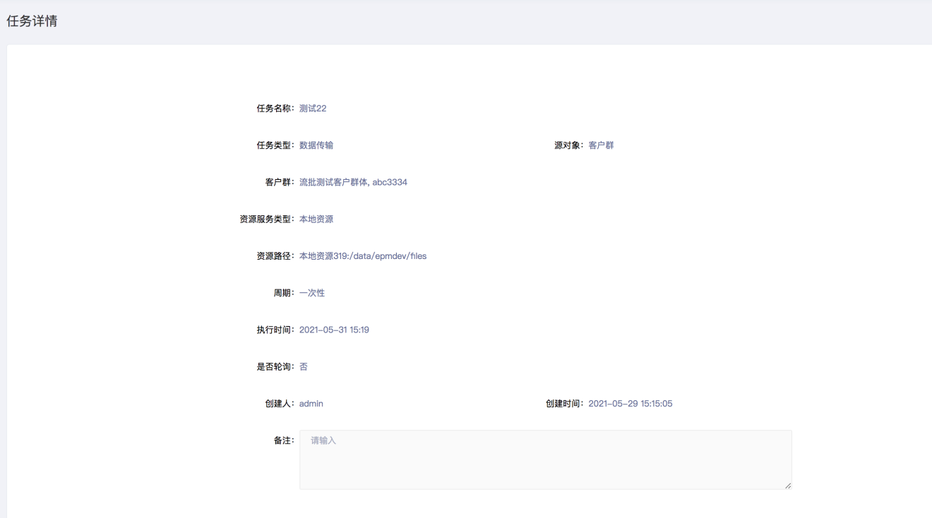

图6-3

延期

单击“延期”，延期客户群的有效截止时间，见图6-4

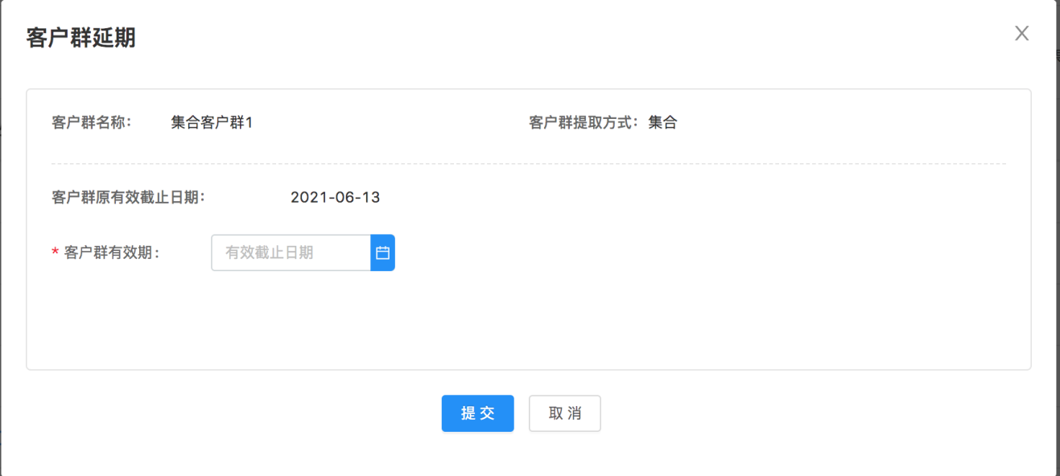

图6-4。

###### 停用

单击“停用”，停用客户群。见图6-5

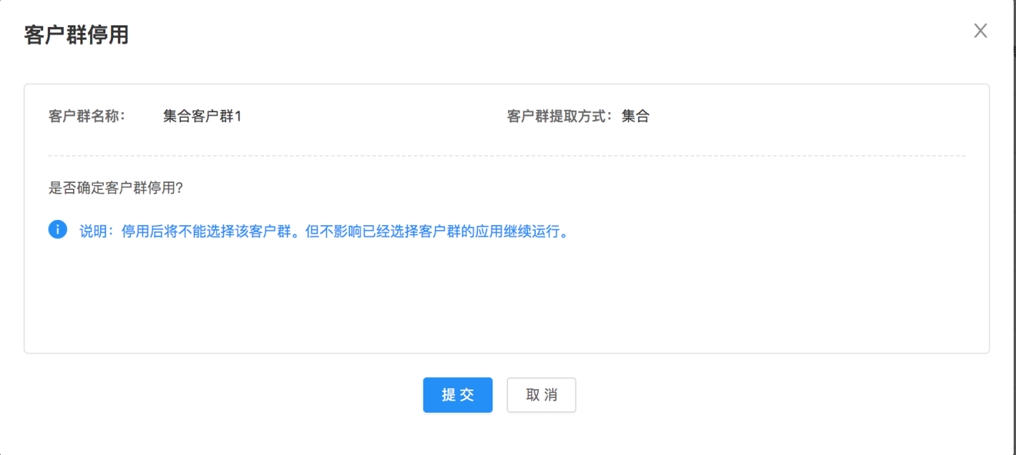

图6-5

###### 恢复上线

单击“恢复上线”，恢复客户群上线状态。见图6-6

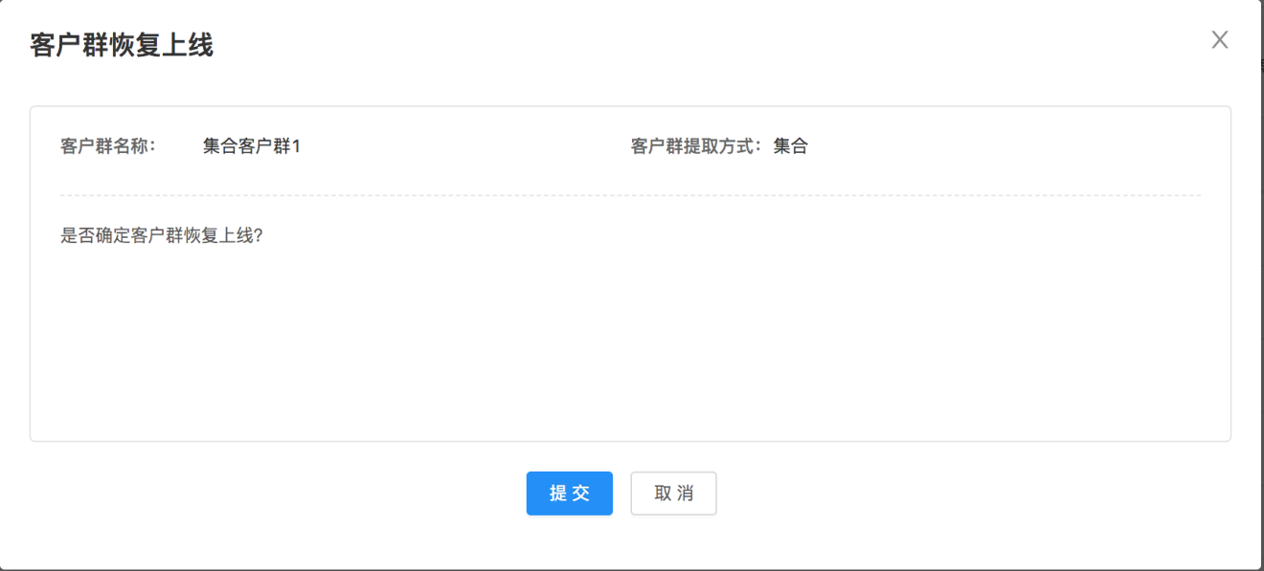

图6-6

##### 导入客户群关联记录查询

导入客户群关联记录操作相关的各类功能入口。见图7

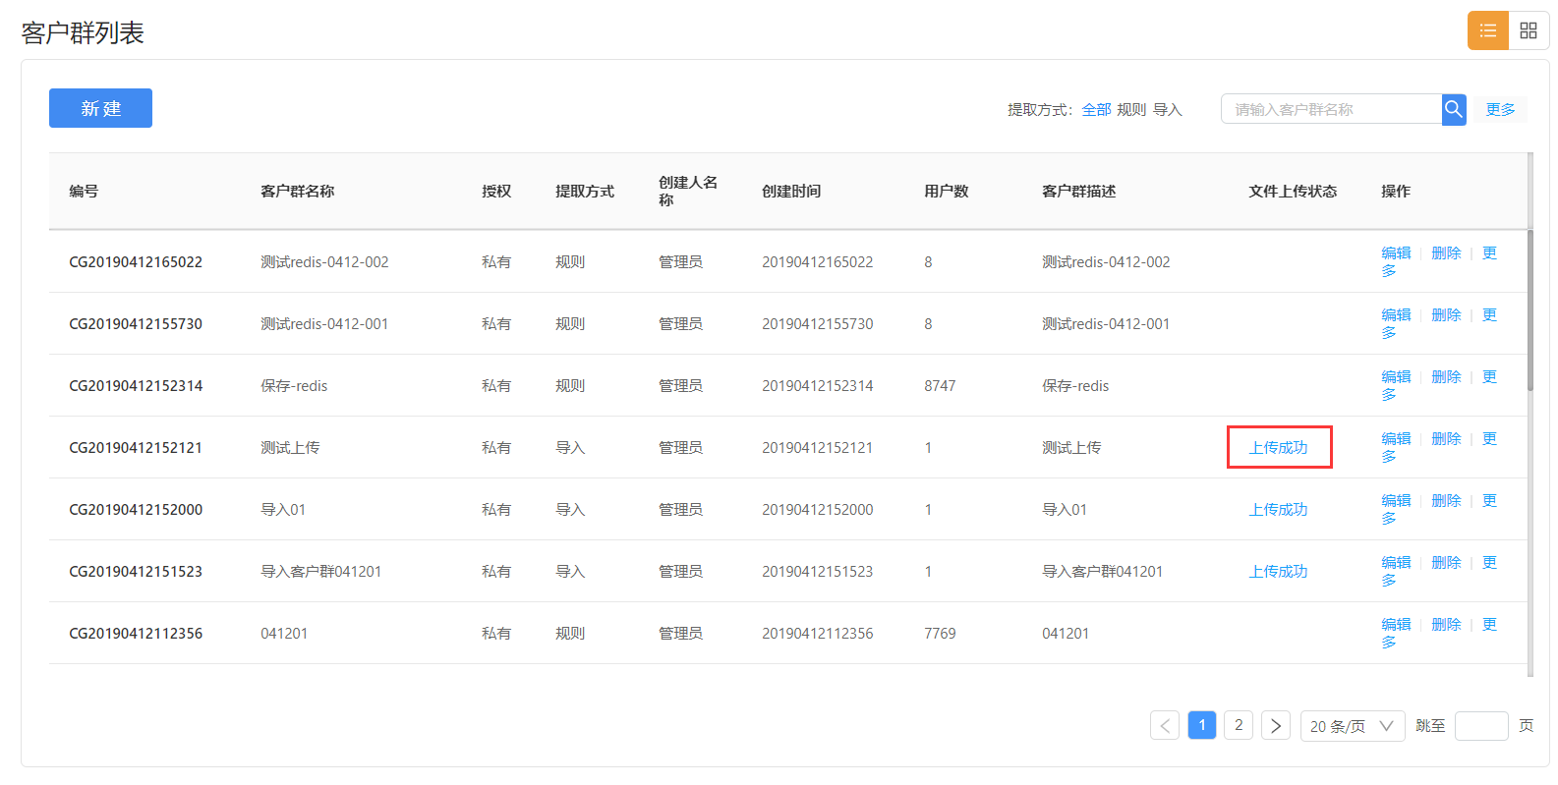

图7

###### 查看导入结果

单击“上传成功”，显示上传成功后数据关联成功记录数和失败记录数。见图8

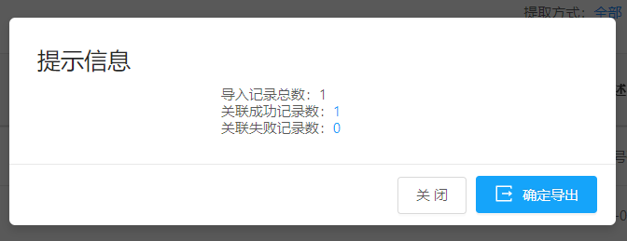

图8

单击“关联成功/失败记录数”，显示当前选择的记录明细。见图9

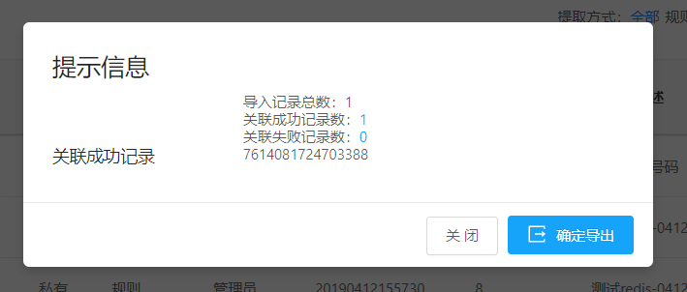

图9

###### 导出关联成功、失败记录

单击“确定导出”，导出当前查看的明细记录。

##### 新建客户群

点击“新建”，选择客户群提取方式。见图10、图11

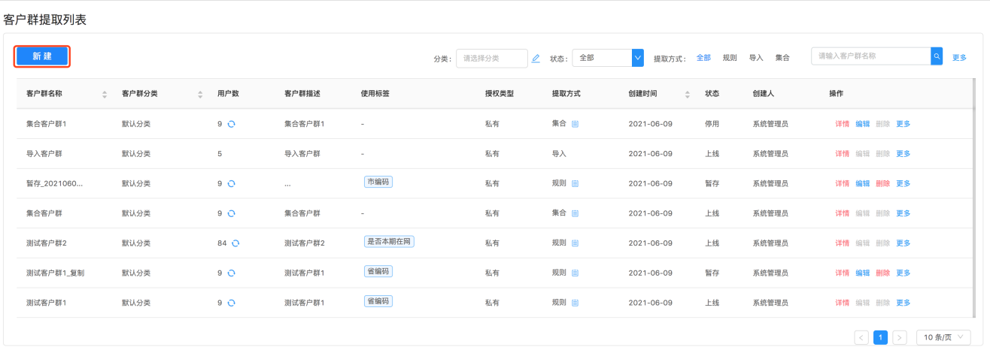

图10

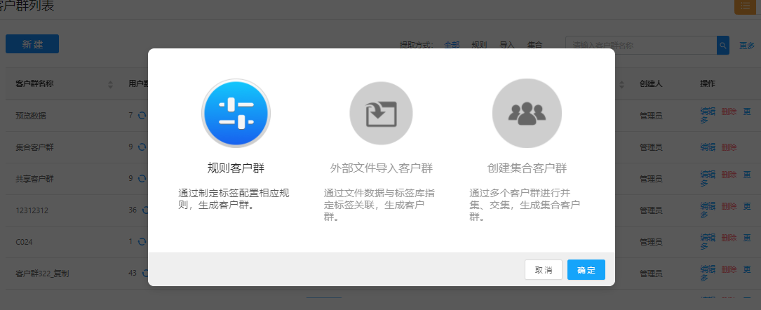

图11

#### 客户群标签提取页面功能简介

本网客户群可通过选择标签、标签组合等方式提取客户群，对客户进行条件筛选。见图12

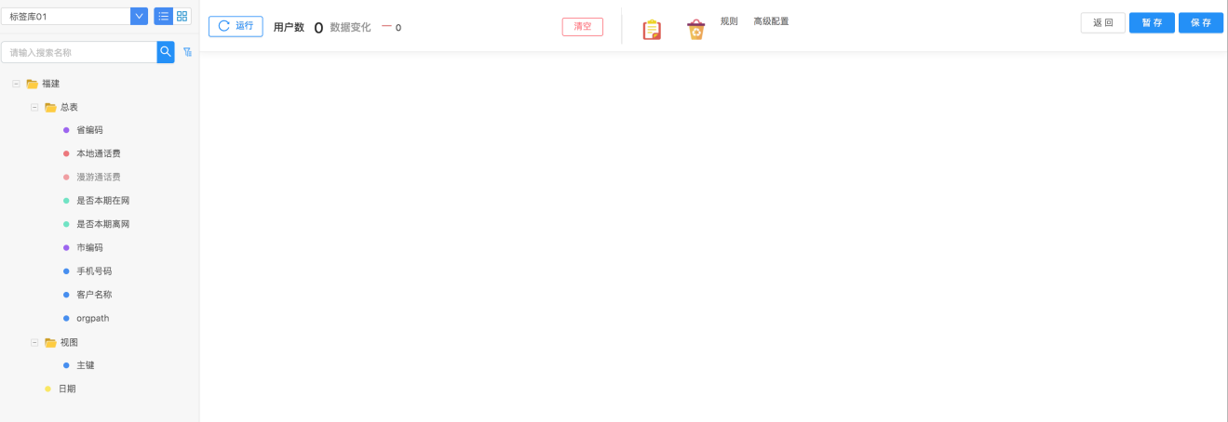

图12

##### 转换标签展现形式

点击 切换标签展示方式：树形、平铺。见图13、图14点击对标签进行筛选过滤见图15

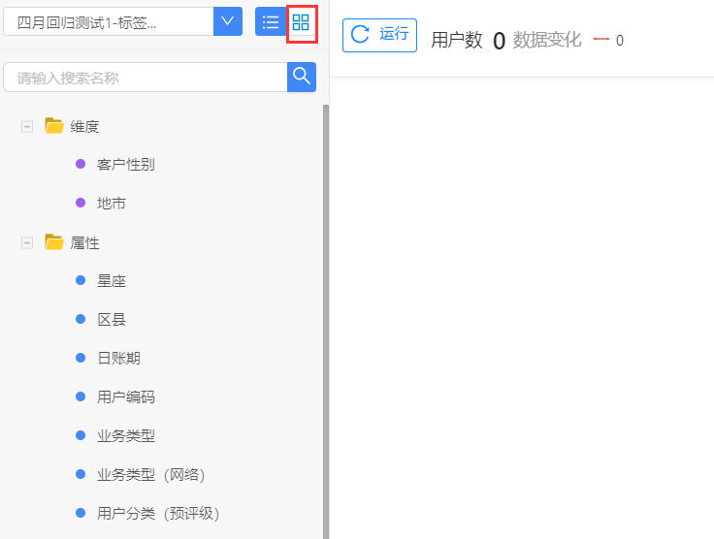

图13

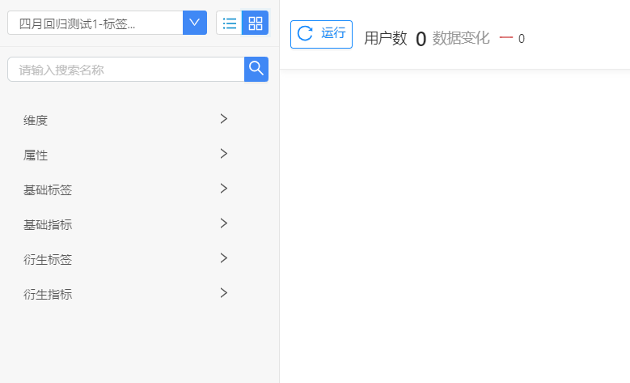

图14

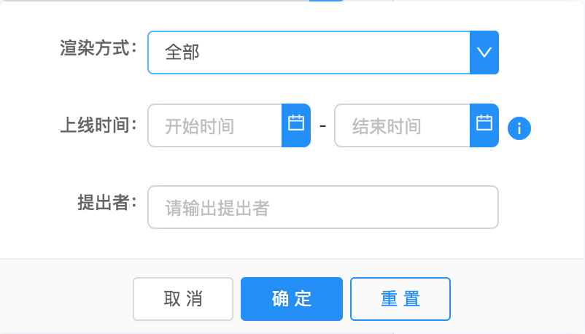

图15

##### 标签搜索

标签树上方输入框输入关键字，点击进行筛选。见图16

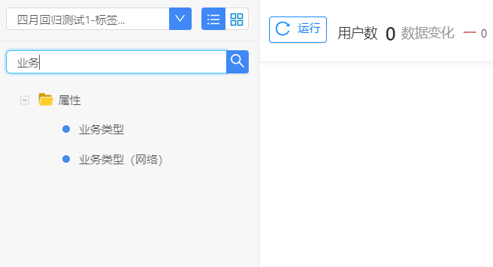

图16

##### 标签提取

左侧标签目录中，鼠标拖拽任意指标到右侧筛选区即可。见图17

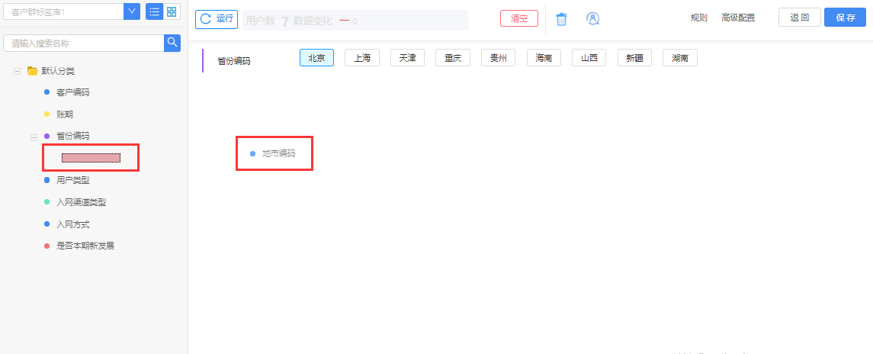

图17

##### 清单预览

单击“清单预览”，查看客户群默认导出列。见图18、图19

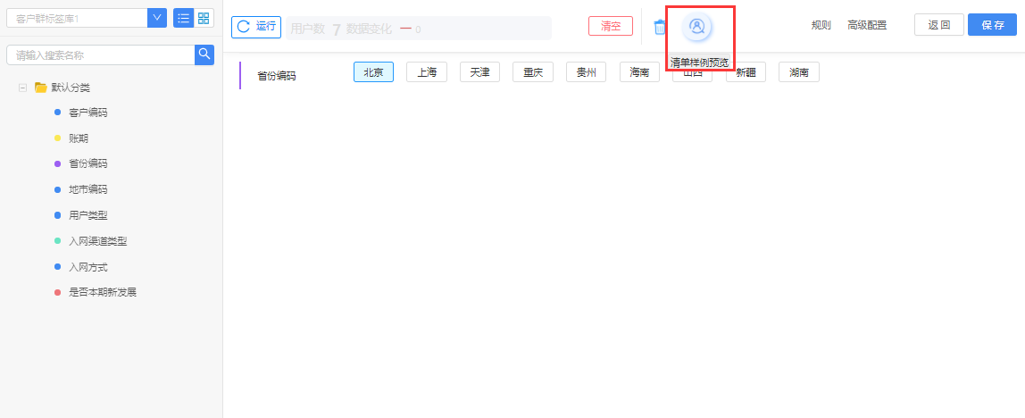

图18

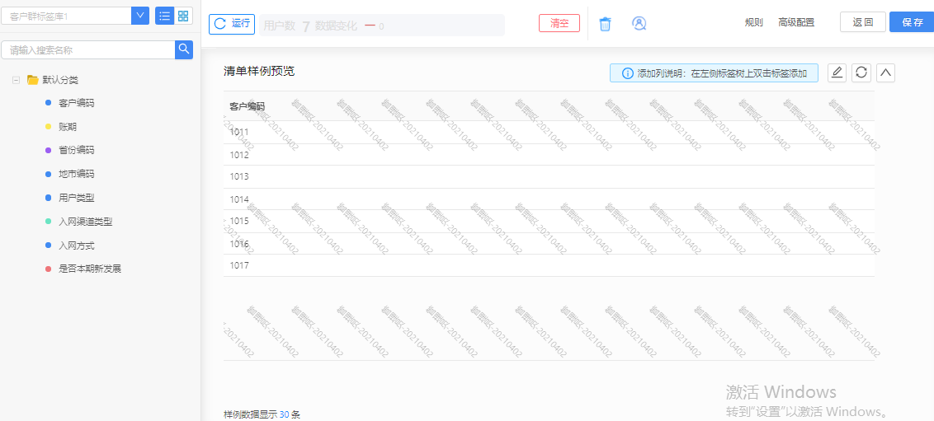

图19

###### 编辑清单预览列

单击“调整预览列”，切换为编辑模式，编辑结束单击“保存预览列”，切换为查看模式。见图20、图21

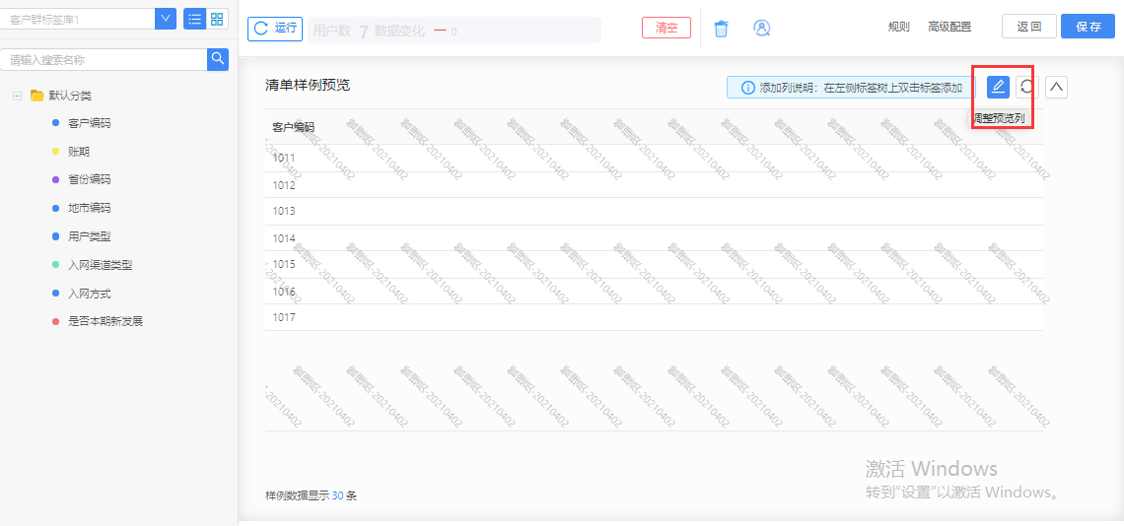

图20

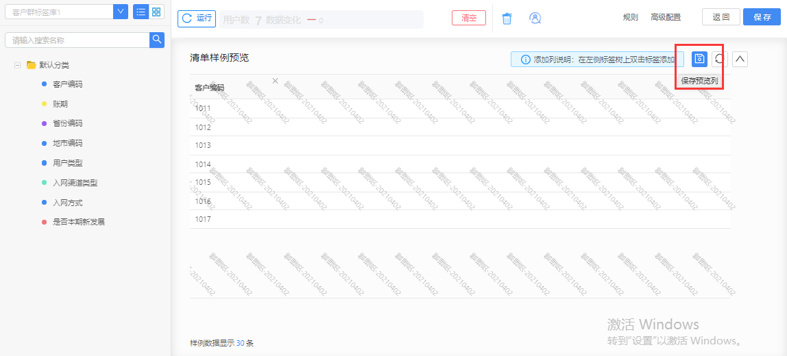

图21

###### 删除预览列

在编辑模式下，每列右上角都有“X”，单击删除。

###### 调整导出列顺序

在编辑模式下，每列左侧有阴影拖拽区，拖拽列调整顺序。

###### 添加预览列

在编辑模式下，左侧标签目录双击标签名称，即可。

###### 恢复系统默认预览列

如想去除所有预览列修改记录，单击“恢复默认列”即恢复到预览列初始状态。见图22

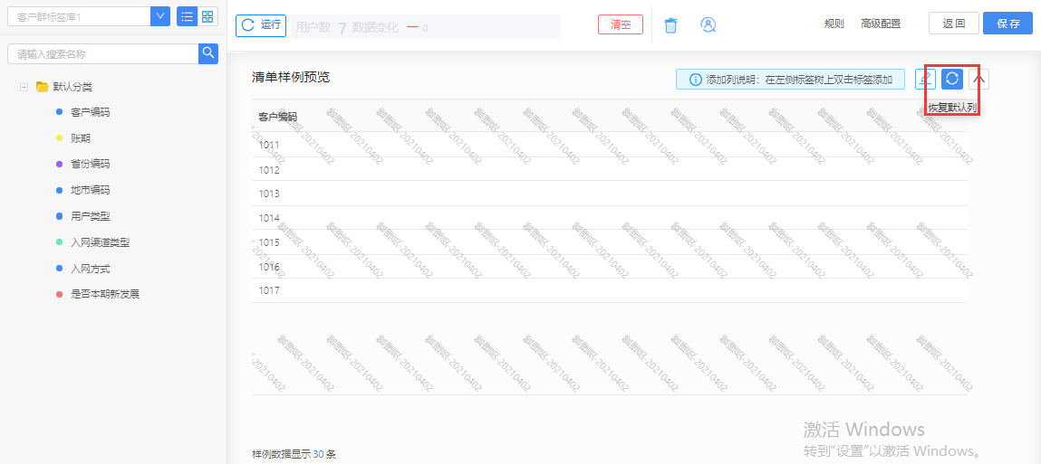

图22

##### 回收站

单击“回收站”，可针对删除的标签做“还原”、“删除”、“清空”。见图23

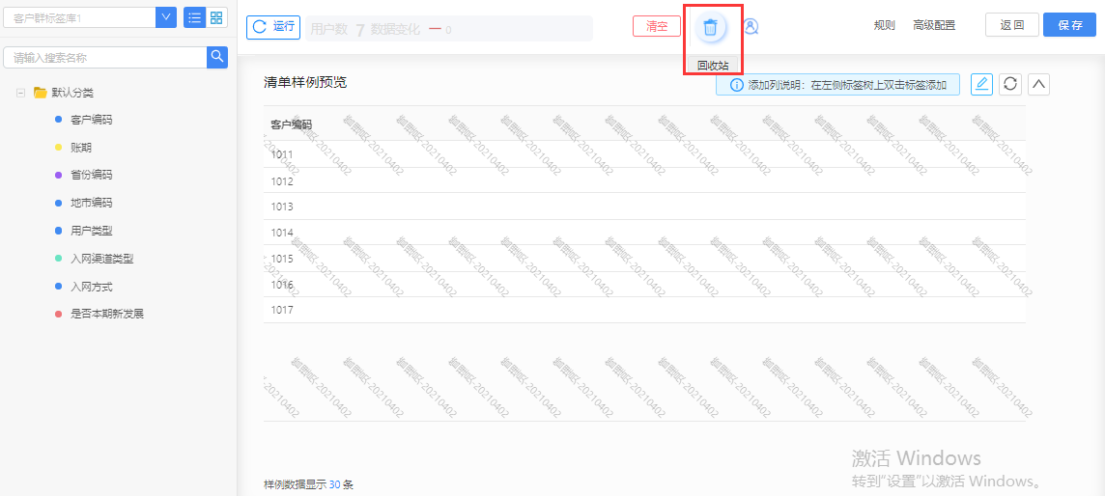

图23

##### 规则

单击“规则”，提示标签提取当前状态的中文说明。见图24

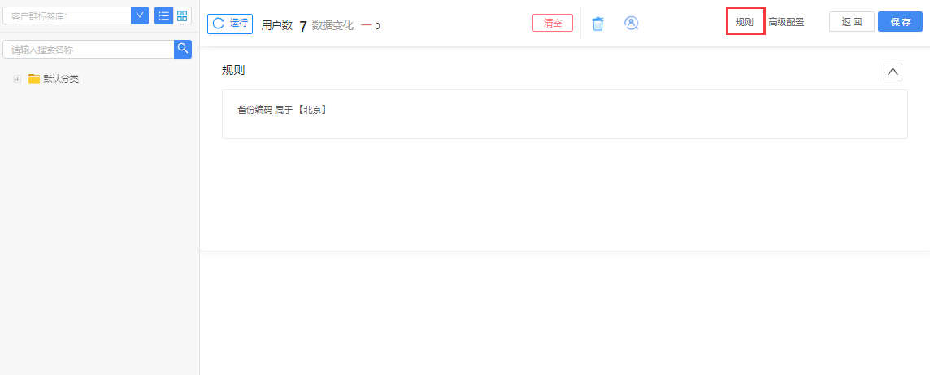

图24

##### 高级配置

单击“高级配置”，显示当前标签提取的逻辑运算结构，可再次编辑逻辑元算符。见图25

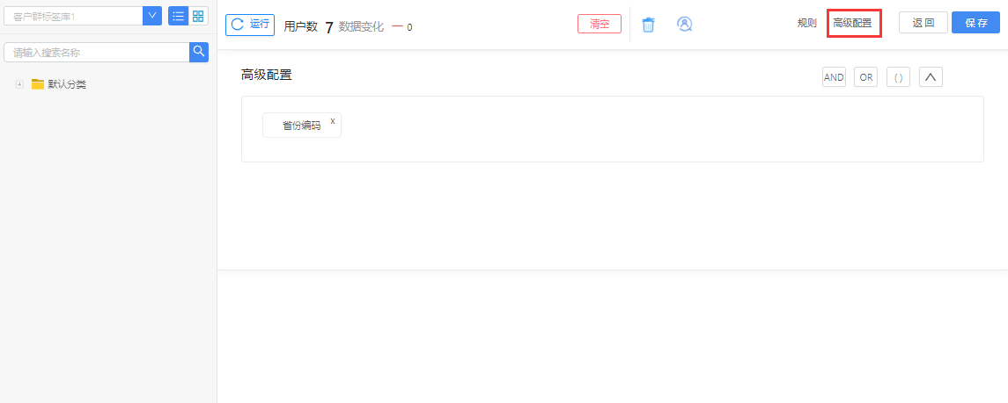

图25

##### 清空

单击“清空”，清空筛选区所有标签。见图26

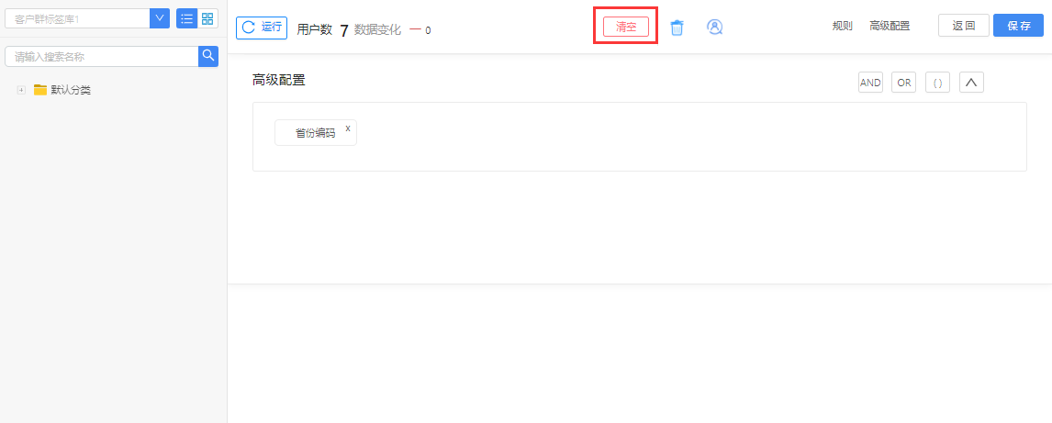

图26

##### 运行

单击“运行”，根据筛选区标签提取内容，计算用户数、与最后一次运行的数据变化。见图27、图28

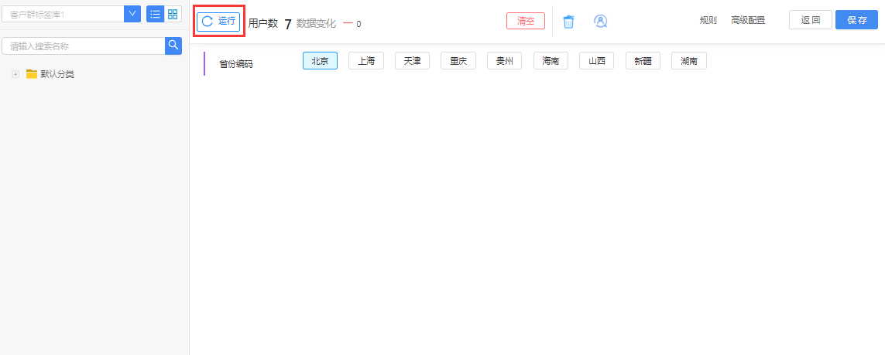

图27

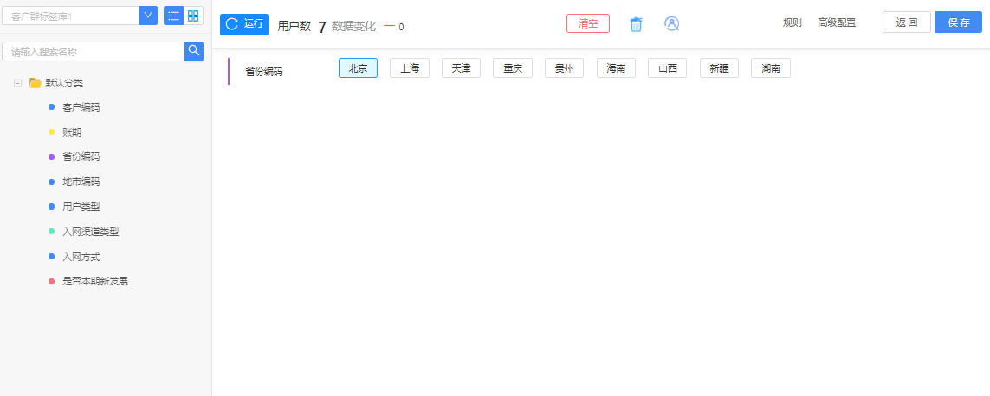

图28

##### 保存客户群

单击“保存”，进行客户群保存。见图29、图30。点击暂存页面不跳转进行暂存见图31

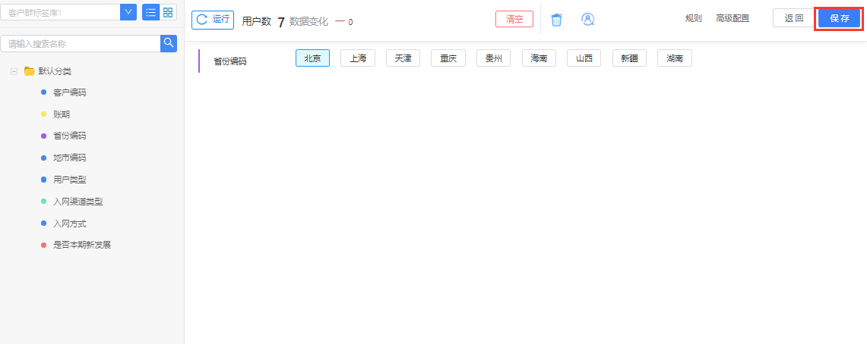

图29

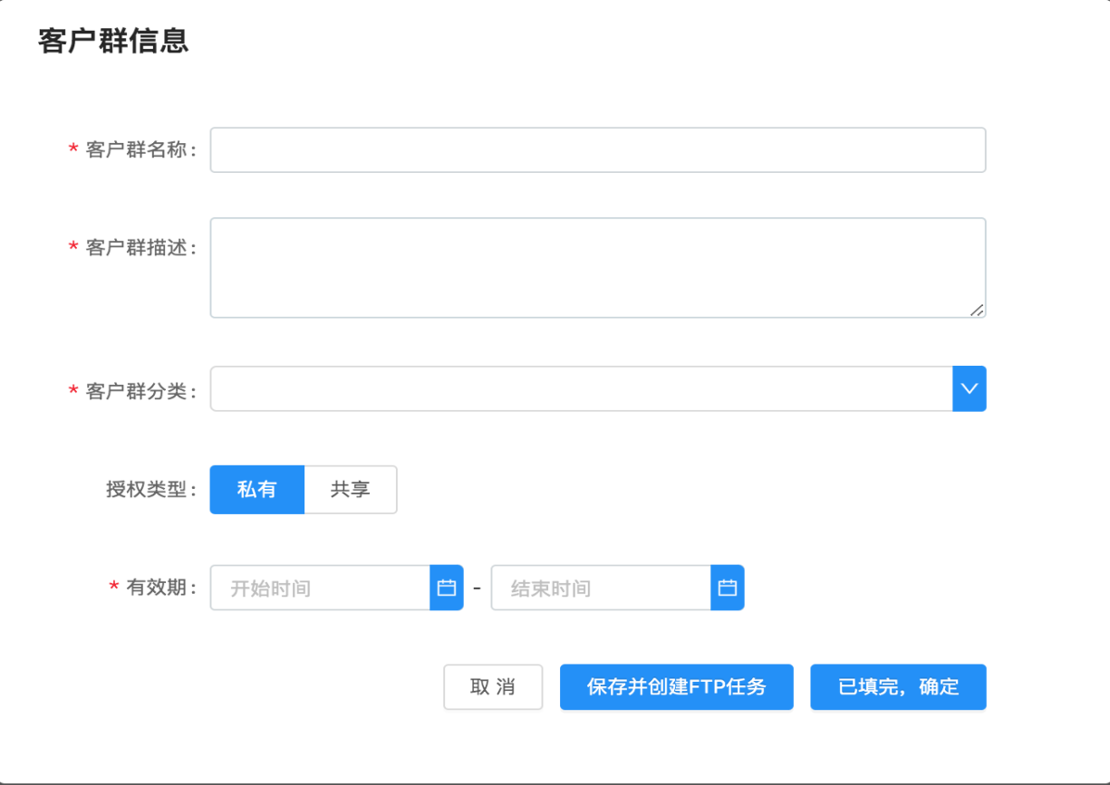

图30

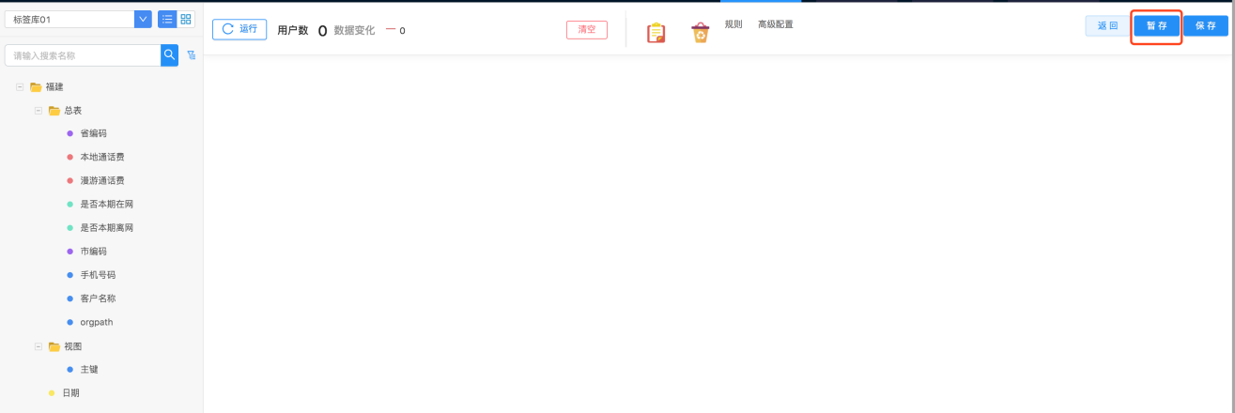

图31

##### 查看标签注释信息

单击“注释”，显示标签注释信息。见图32、图33



图32

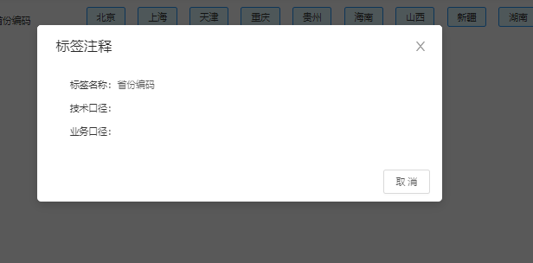

图33

##### 禁用标签

单击“禁用”，当前标签变更为禁用状态，且不参与运算。见图34、图35



图34



图35

##### 启动标签

单击“启用”，当前标签变更为启动状态，参与运算。见图36、37



图36

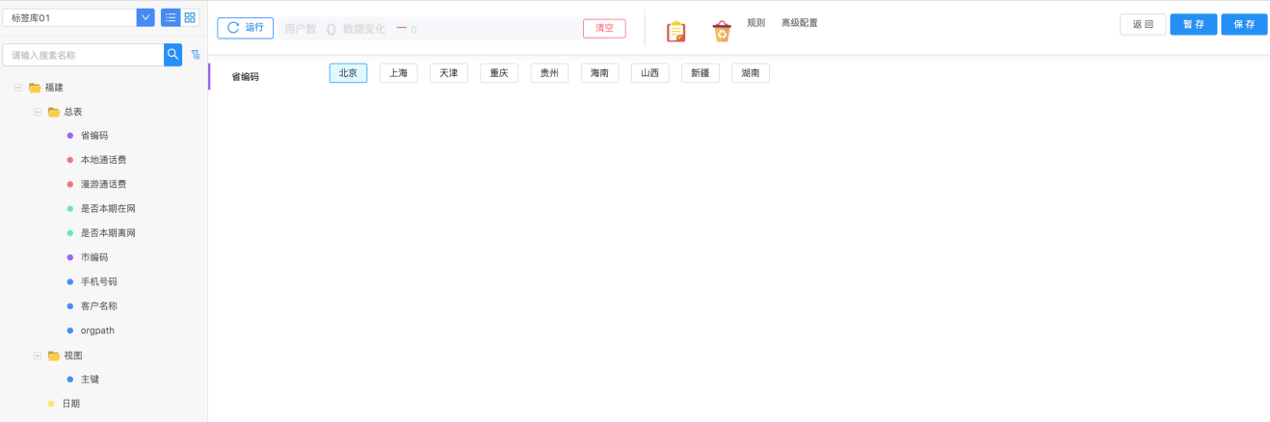

图37

##### 删除标签

单击“删除”，当前标签变更为删除状态，同时进入回收站中。见图38

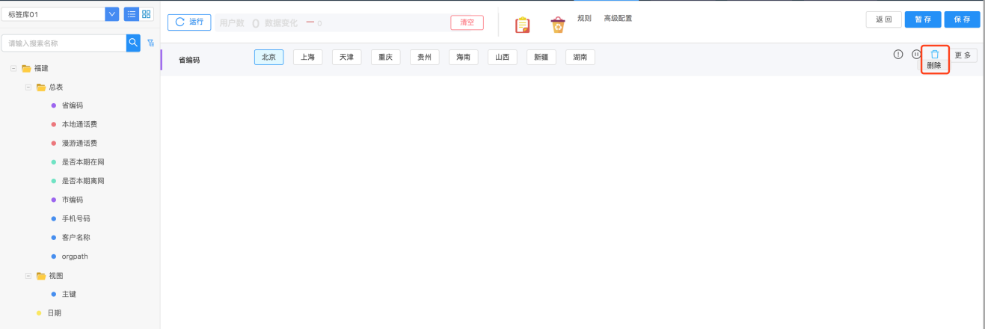

图38

##### 查看数据分布

点击“数据分布”，维度标签可查看数据分布图表。见图39、图40

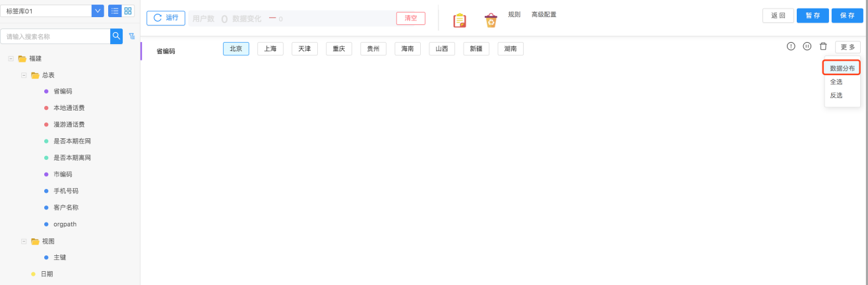

图39

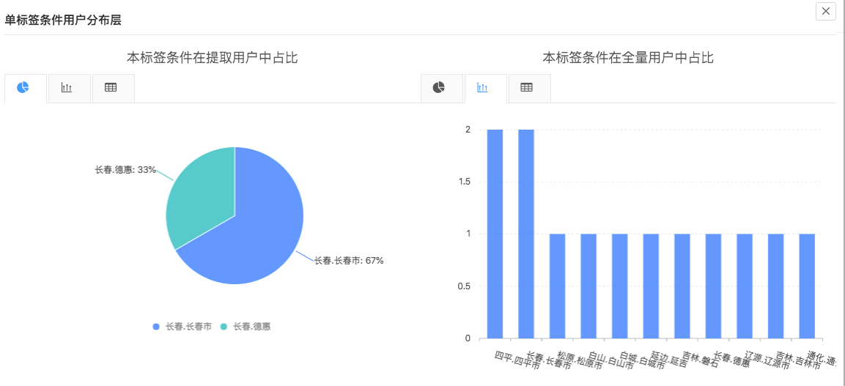

图40

##### 标签全选

点击“全选”，可选中当前标签所有条件，如图41：

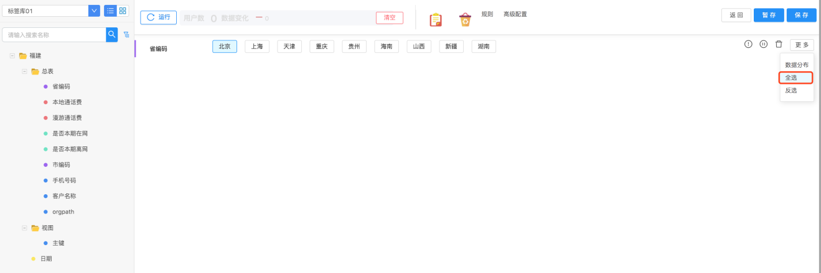

图41

##### 标签反选

点击“反选”，可取消选中当前标签所有条件，如图42：

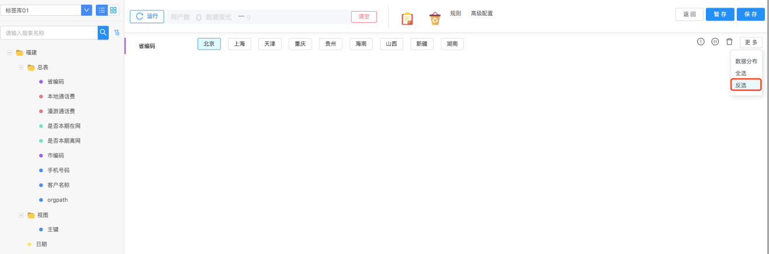

图42

#### 客户群导入页面功能简介

可使用外部客户群记录文件，导入生成客户群记录，关联字段为数据文件值对应的标签。见图43

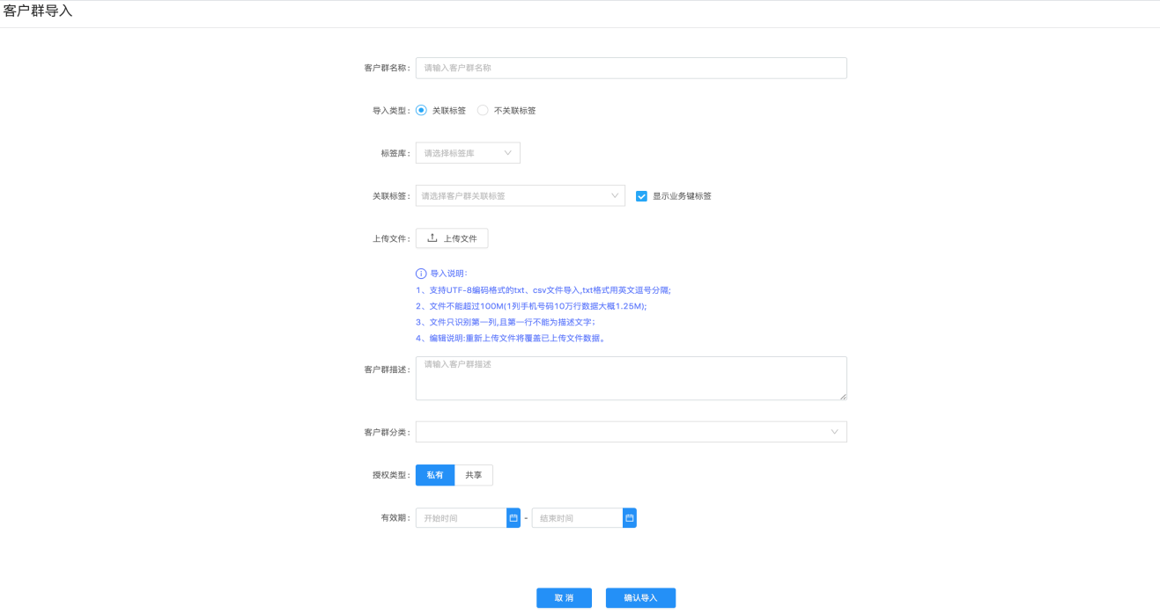

图43

将客户群信息补充完整，选择要导入的.txt或.csv文件，点击“确认导入”按钮，完成客户群导入操作（导入的文件只允许一列，为用户编号或手机号码）。

客户群导入界面，若点击“取消”按钮，进入到客户群列表界面。

注意：关联标签时，如果选中“显示业务键标签”，将只显示业务键标签。业务键标签的配置方法见标签中心下的业务键配置。

#### 创建集合客户群页面功能简介

选择创建集合客户群，通过多个客户群进行并集、交集，生成集合客户群。如图44、图45

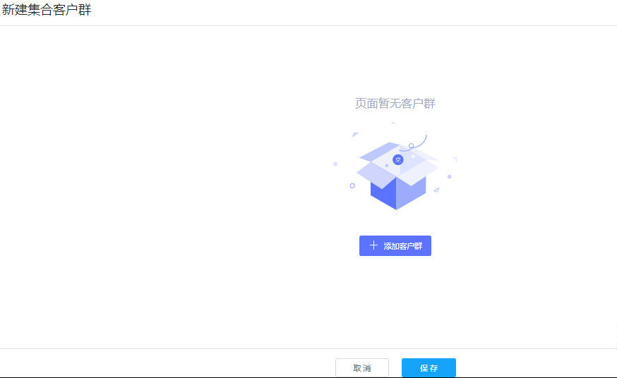

图44

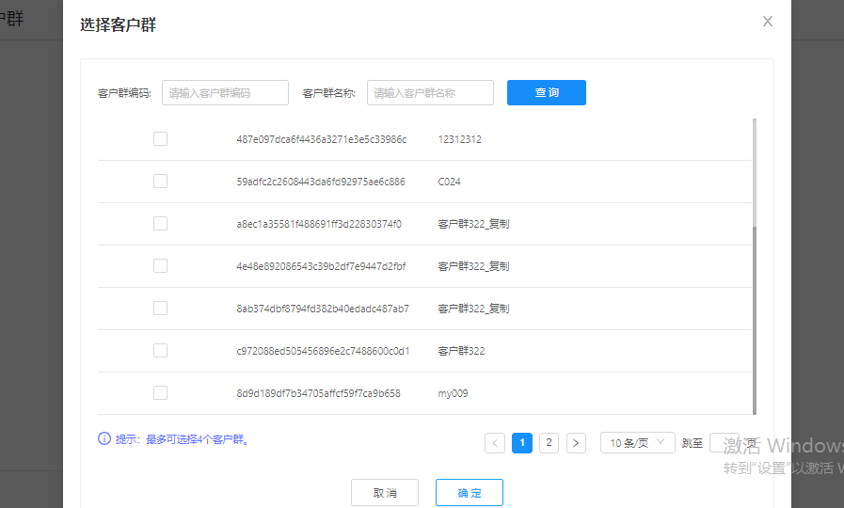

图45

点击选择所需要的客户群（最多可选择四个客户群），点击“确定”按钮，完成新建集合客户群操作。

选择客户群界面，若点击“取消按钮”，返回到新建集合客户群界面。

### 客群参数

#### 模块描述

客户群设置主要是在配置客户群的系统变量，展示方式，默认数据集等信息。

##### 界面描述

点击“参数设置”，进入系统设置界面，如下图：

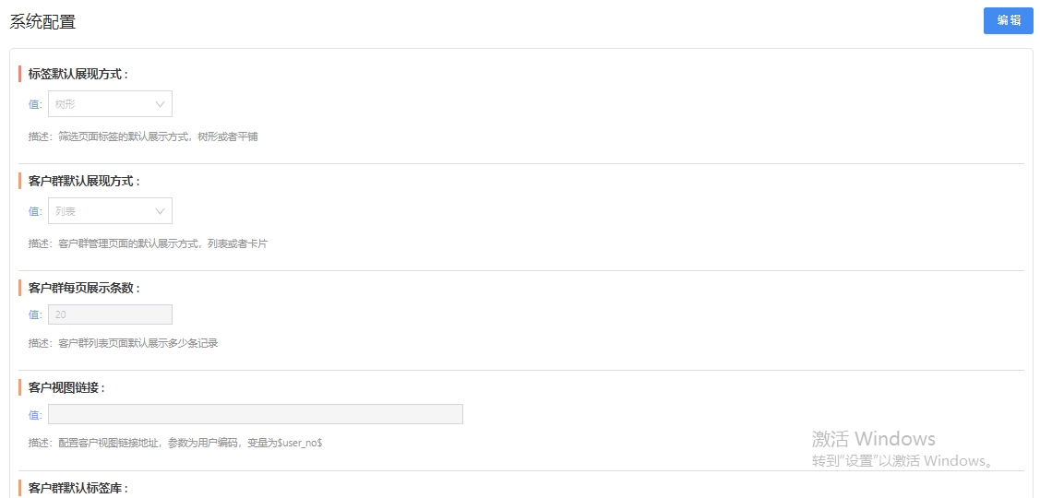

点击，进入客户群配置编辑页面，如下图：

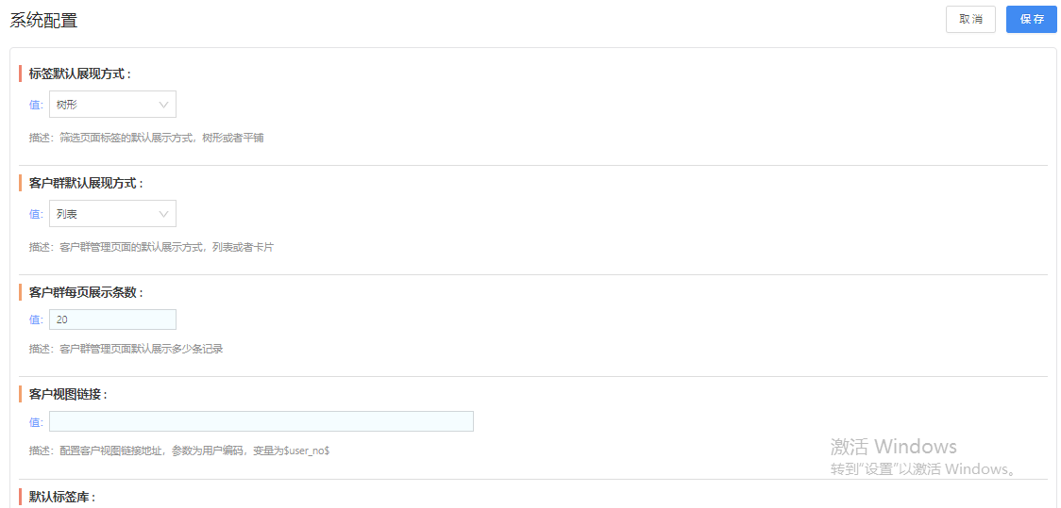

### 清单预览默认配置

#### 模块描述

清单预览默认配置主要是在新建规则客户群时，对样例数据的展现字段进行配置。

##### 界面描述

点击“清单预览默认配置”，进入清单配置界面，如下图：

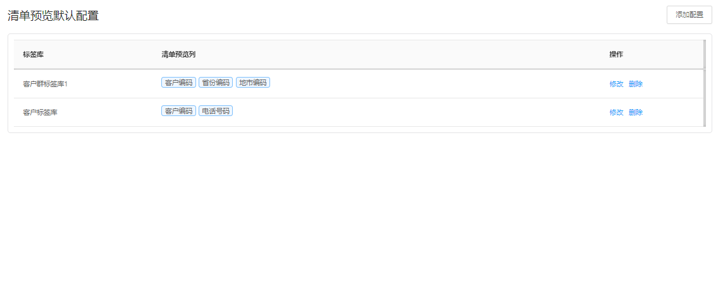

点击，进入到标签选择界面，如下图：

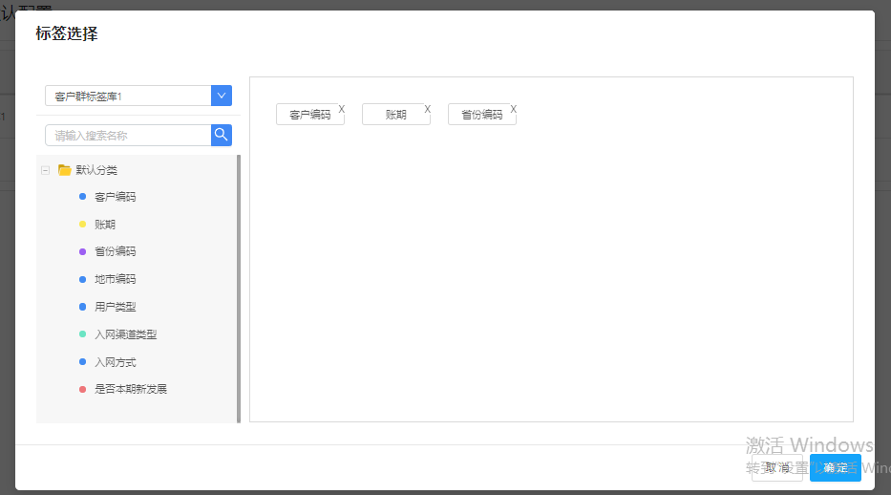

点击保存，保存清单预览设置；

## 调度平台

### 资源管理

#### 资源管理列表

资源管理列表页面主要包括对本地资源、远端资源和kafka资源的管理,列表页面的主要功能有新增、详情、编辑、删除及查询功能 ；

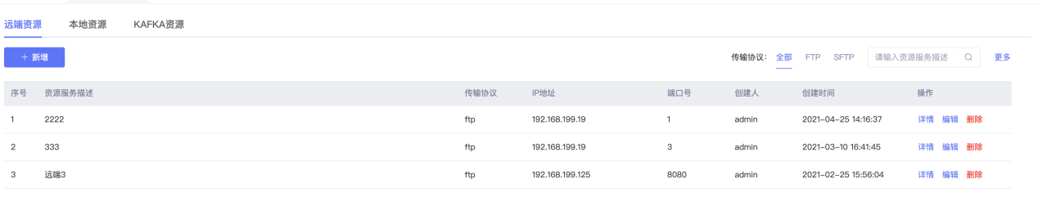

#### 新增

1、本地资源

（1）点击本地资源选项卡之后点击新增按钮，在弹窗内输入资源服务描述、目录名称及目录地址；

（2）点击下方添加按钮可增加多条目录信息，拖过拖拽目录可调整目录顺序；

（3）点击目录右侧的删除按钮可删除目录，首条目录不可删除；

（4）点击确认按钮完成新增本地资源；

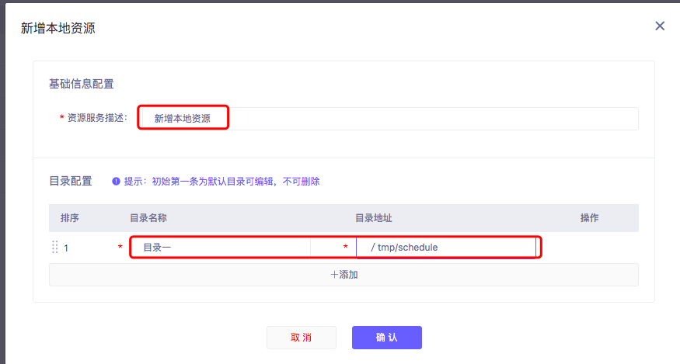

2、远端资源

（1）点击远端资源选项卡之后点击新增按钮，在弹窗内配置基础信息和目录信息；

（2）目录配置操作与本地资源的目录配置相同；

（3）点击确认按钮完成新增远端资源；

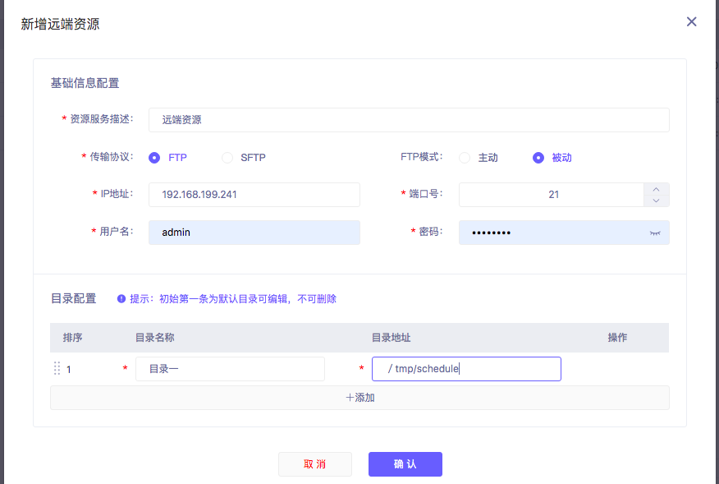

1. kafka资源

（1）点击KAFKA资源选项卡之后点击新增按钮，在弹窗内配置资源信息；

（2）点击确认按钮完成新增KAFKA资源；

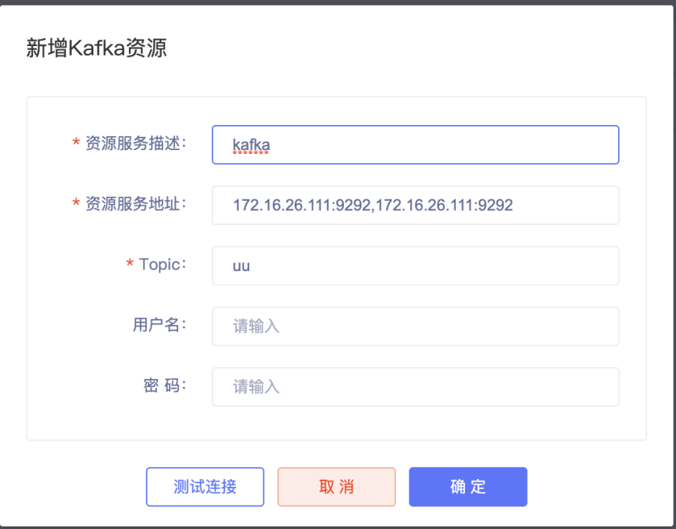

#### 编辑

点击操作区域的编辑按钮，可进入本地资源或远端资源的编辑页面；

（1）编辑本地资源，可编辑内容同新增页面；

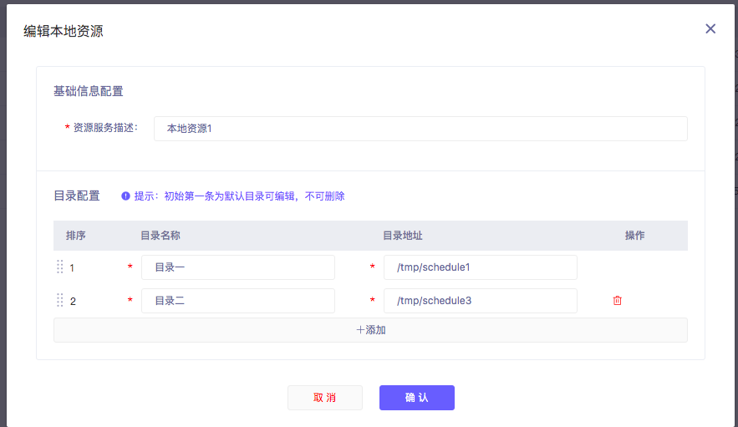

（2）编辑远端资源，可编辑内容同新增页面；

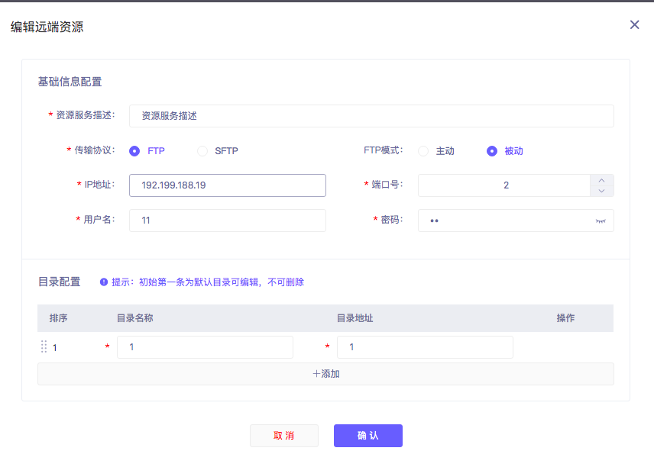

1. 编辑KAFKA资源

可编辑内容通KAFKA资源；

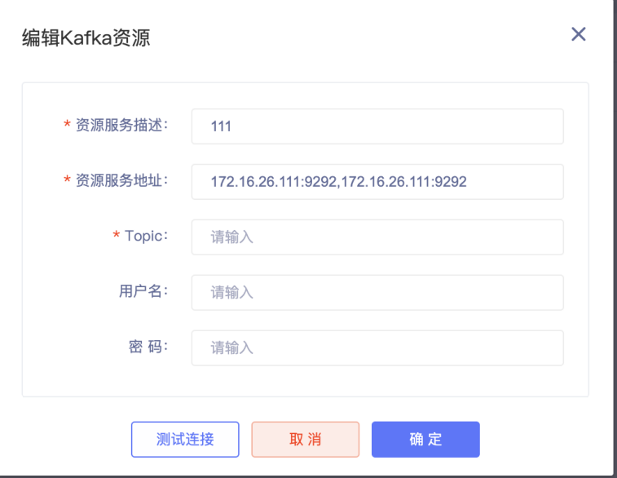

#### 详情

（1）本地资源详情：

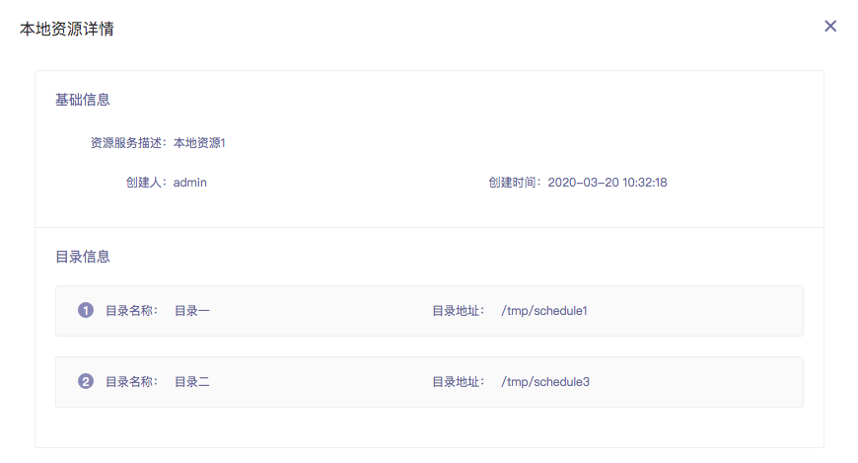

（2）远端资源详情：

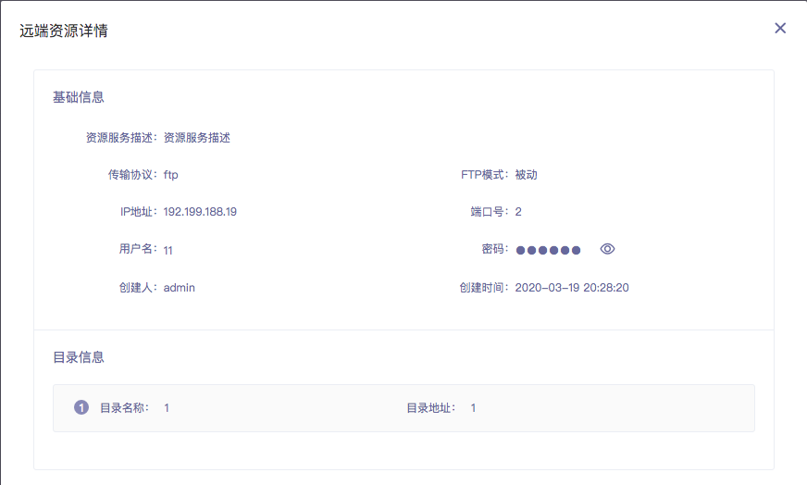

1. KAFKA资源详情

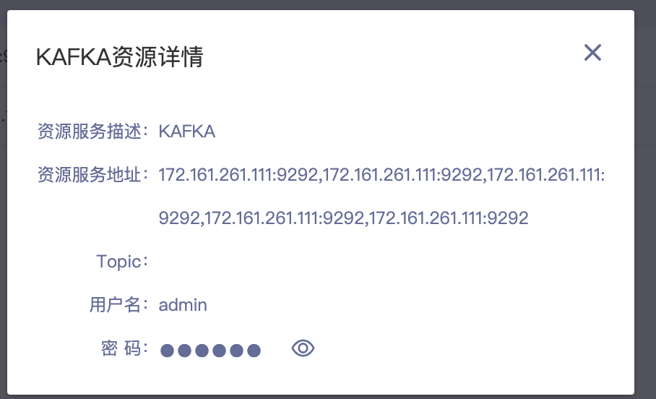

#### 删除

点击操作区域的删除按钮，页面弹出删除确认框，点击确认按钮删除当前资源，点击取消则取消删除操作；

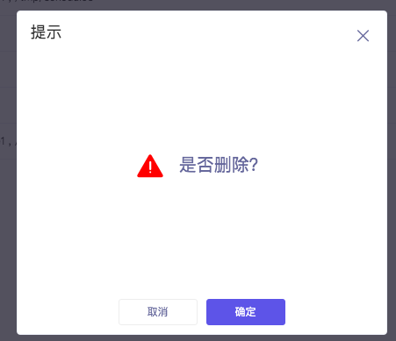

#### 查询

通过在搜索框内输入资源名称关键字或选择创建时间范围进行资源的查询；

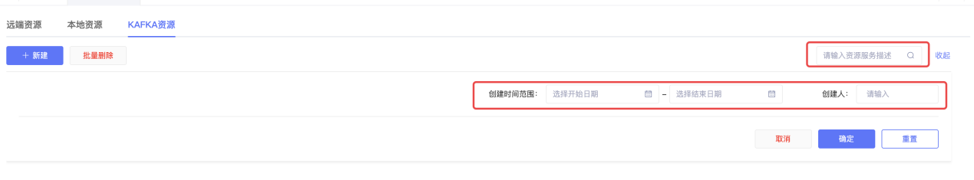

### 任务管理

#### 任务管理列表

任务管理列表主要包括任务的新建、编辑、详情、删除、启用/停用及查询功能；

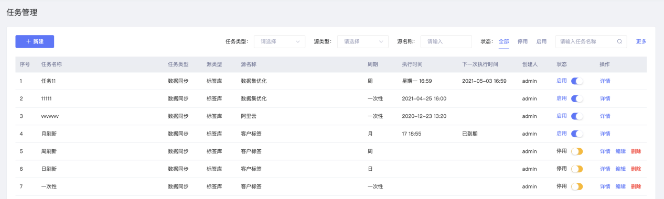

#### 新增

任务类型分为数据传输和接口调用，点击管理列表页面的新增按钮即可进入新增页面；

1、数据同步

（1）输入任务名称；

（2）任务类型默认选择数据同步，源类型默认为标签库；点击源名称末端‘点击选择’按钮可选择标签库；

（3）选择周期及执行时间；

（4）选择是否包含前置条件，如选择是，下方弹出轮询时限和轮询频次的配置，按需配置即可；

（5）输入备注后（可不输入）点击保存按钮完成新增；

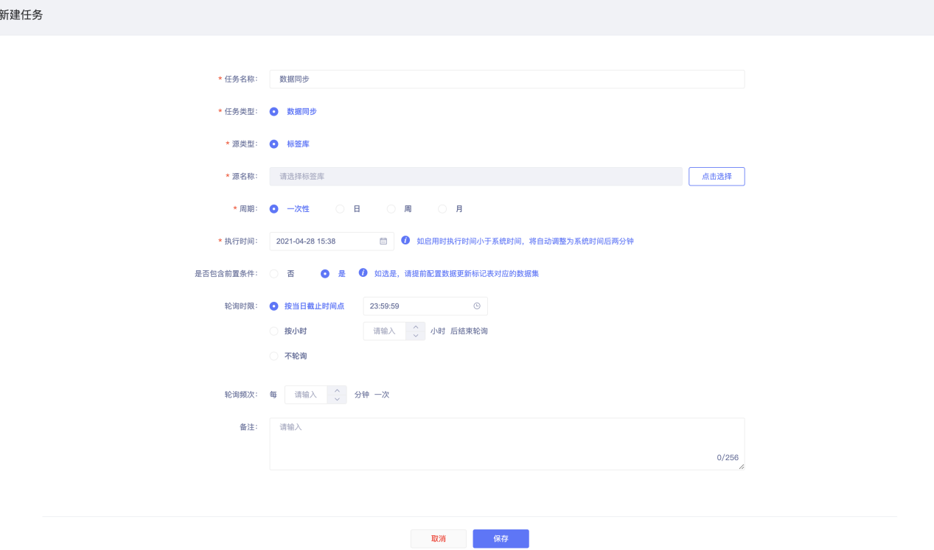

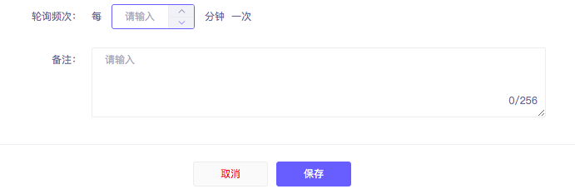

#### 启用/停用

新建任务的状态默认为停用，操作状态栏的滑块，可进行启用及停用状态的切换；

启用状态的任务操作项只显示详情，停用状态的任务操作项显示详情、编辑和删除；

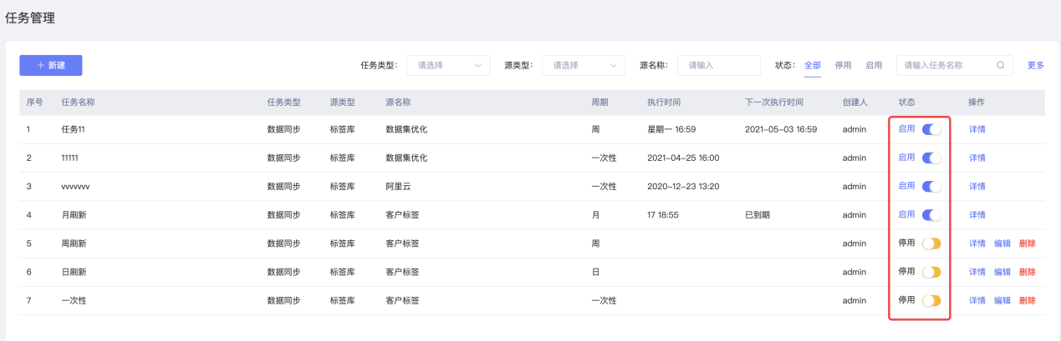

#### 编辑

点击操作区域的编辑按钮进入任务的编辑页面，编辑页面的操作同新增页面，其中任务类型和源对象是不可编辑的；

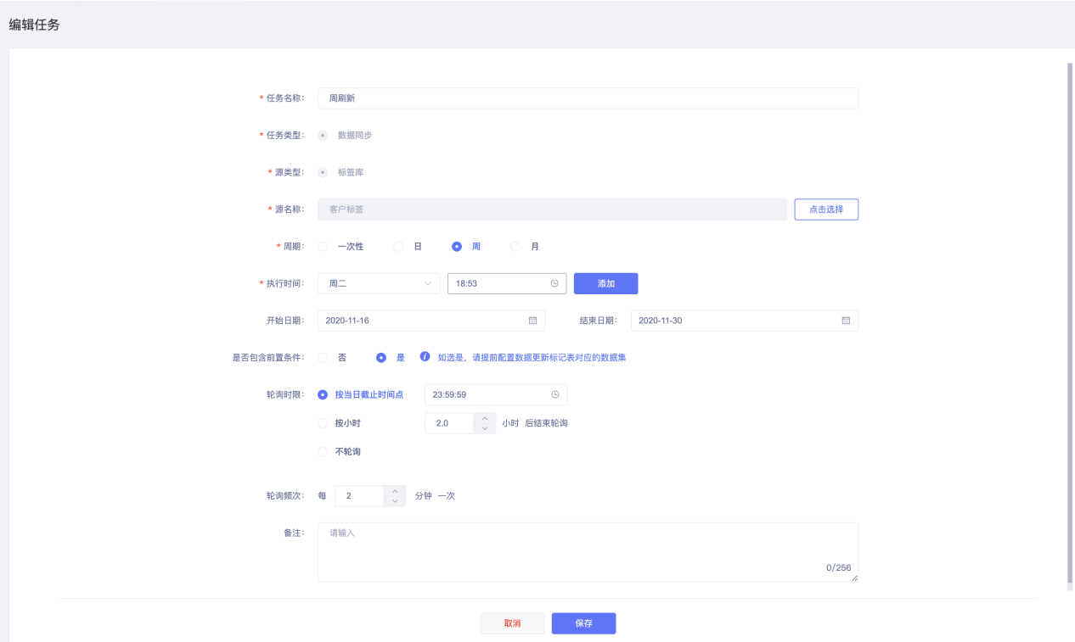

#### 详情

点击操作区域的详情按钮可进入详情页面，如下图：

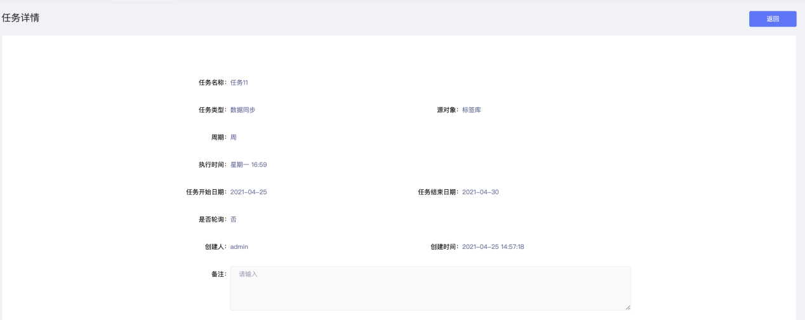

#### 删除

点击操作区域的删除按钮，页面弹出删除确认框，点击确认按钮删除当前资源，点击取消则取消删除操作；



#### 查询

可按照任务类型、源对象、状态、任务名称、周期、创建时间范围及创建人进行任务查询；

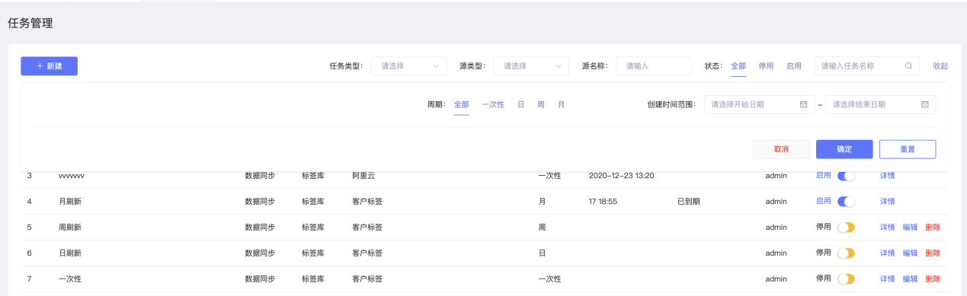

### 任务执行结果

此页面主要展现任务执行日志，可查看任务详情并进行任务日志查询；

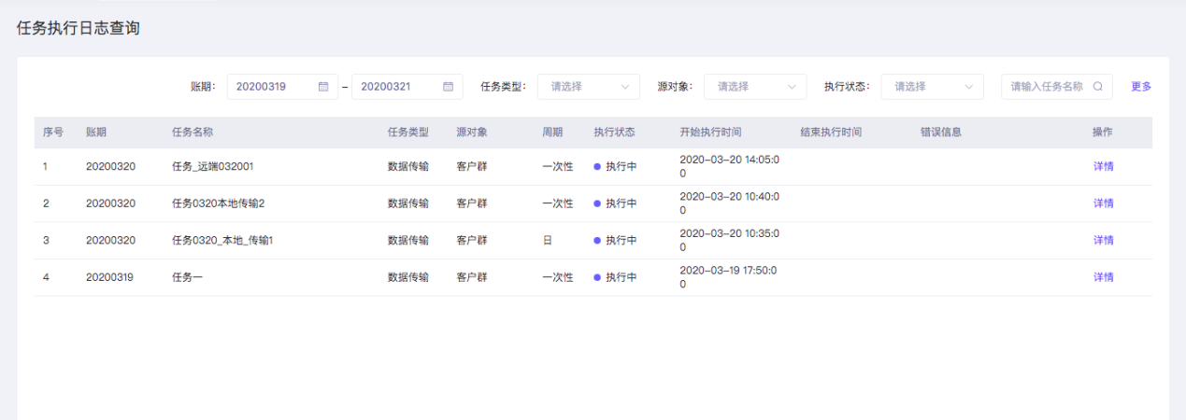

#### 详情

点击操作区域的‘详情’，可进入文件传输日志详情页面查看执行明细；

#### 查询

可按照账期、任务类型、源对象、执行状态、任务名称及周期进行任务查询；

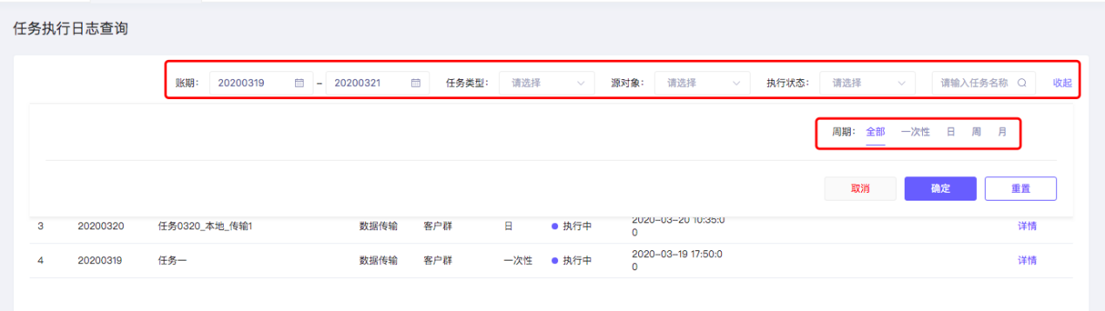

### 数据宽表注册

#### 数据宽表注册列表

数据宽表注册列表主要包含新增、导入、编辑、删除、批量删除及查询功能；

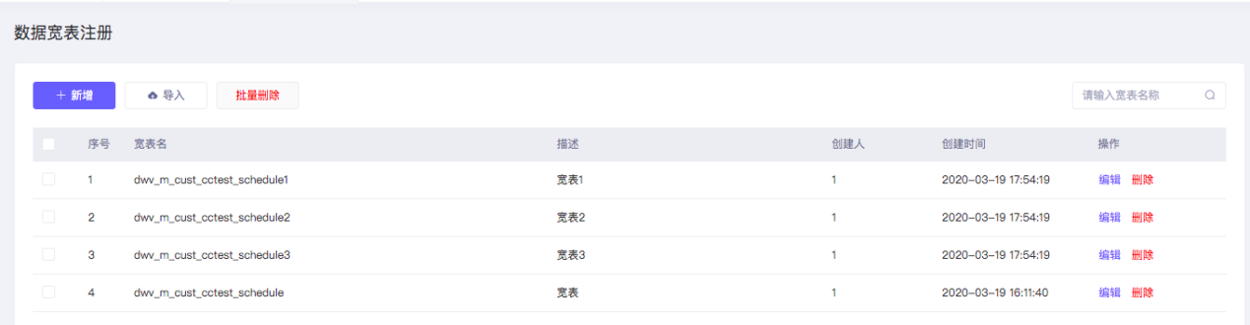

#### 新增

1、点击列表页面的新增按钮，在弹出的新建数据宽表弹窗设置数据宽表英文名及描述；

2、点击下方的添加按钮，页面自动增加一条记录；

3、点击操作区的删除图标即可删除当前行的宽表信息，首行宽表信息不可删除；

4、点击确认按钮成数据宽表的新建，点击取消则退出新建；

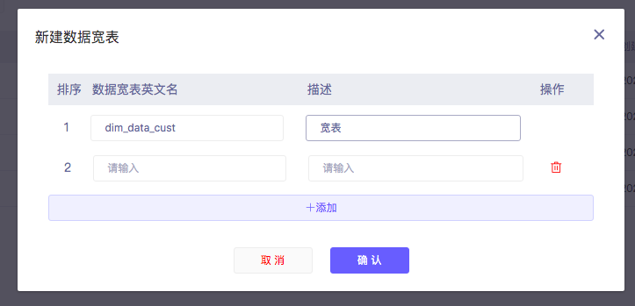

#### 导入

1、点击上方的下载模板按钮将模板下载至本地；

2、编辑模板信息，包括两列：数据宽表名及描述；

3、点击导入按钮在本地选择已经编辑并保存的模板；

4、点击弹窗的保存按钮即可完成数据宽表的导入；

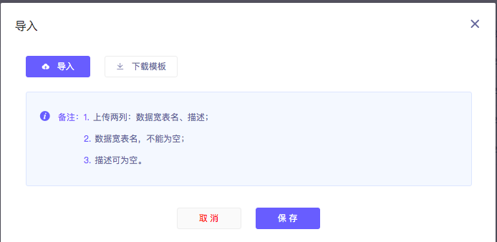

#### 编辑

点击操作区域的编辑按钮，页面弹出编辑数据宽表的弹窗，操作方式同新增；

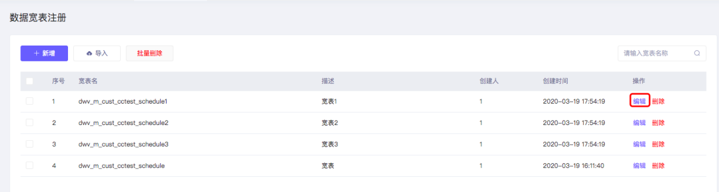

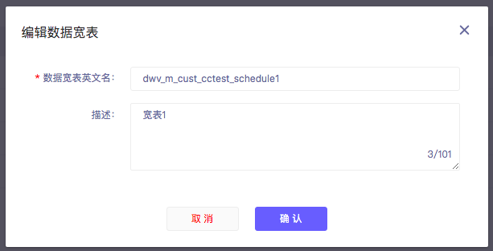

#### 删除

1、删除

点击操作区域的删除按钮，页面弹出删除确认框，点击确认即可删除当前数据宽表，点击取消则取消删除操作；

2、批量删除

勾选数据宽表前端的复选框，点击上方的批量删除按钮，页面弹出删除提示框，点击确认即可删除当前数据宽表，点击取消则取消删除操作；

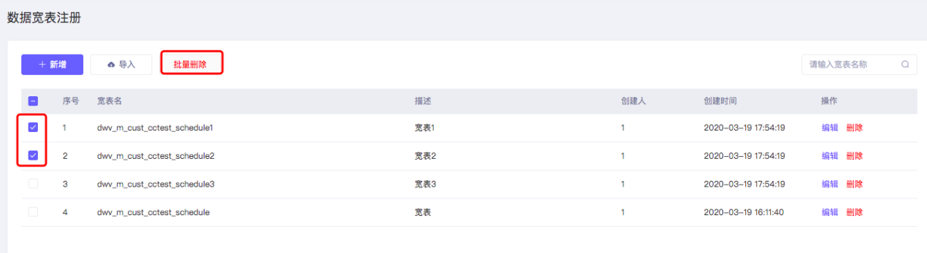

#### 查询

在搜索框内输入数据宽表名称的关键字，点击搜索按钮，下方返回符合查询条件的宽表信息；

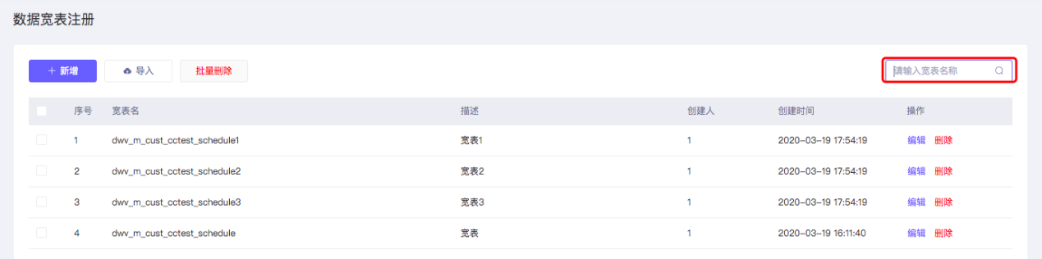

### 任务调度参数

1、查看数据更新标记表表结构：点击‘查看表结构’按钮，页面弹出查看表结构弹窗，按照弹窗内的说明步骤进行操作；

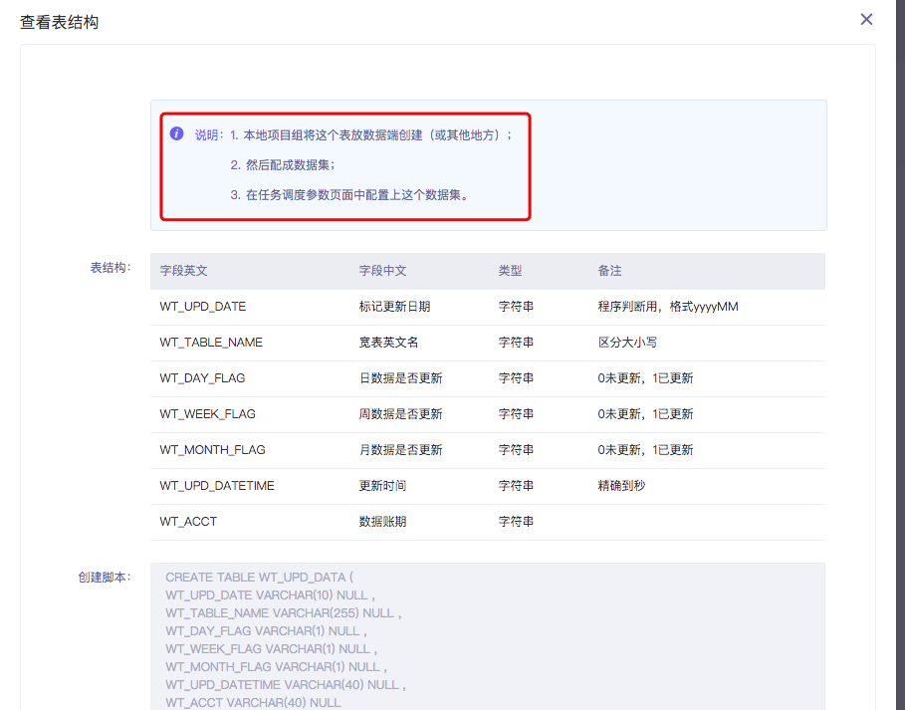

2、选择数据更新标记表对应数据集

（1）点击页面右上方的编辑按钮，‘选择数据更新标记表对应数据集’变为可选择状态，



（2）点击‘请选择’按钮，在弹窗内选择数据集后点击保存按钮，选择数据集回显至任务调度参数页面；

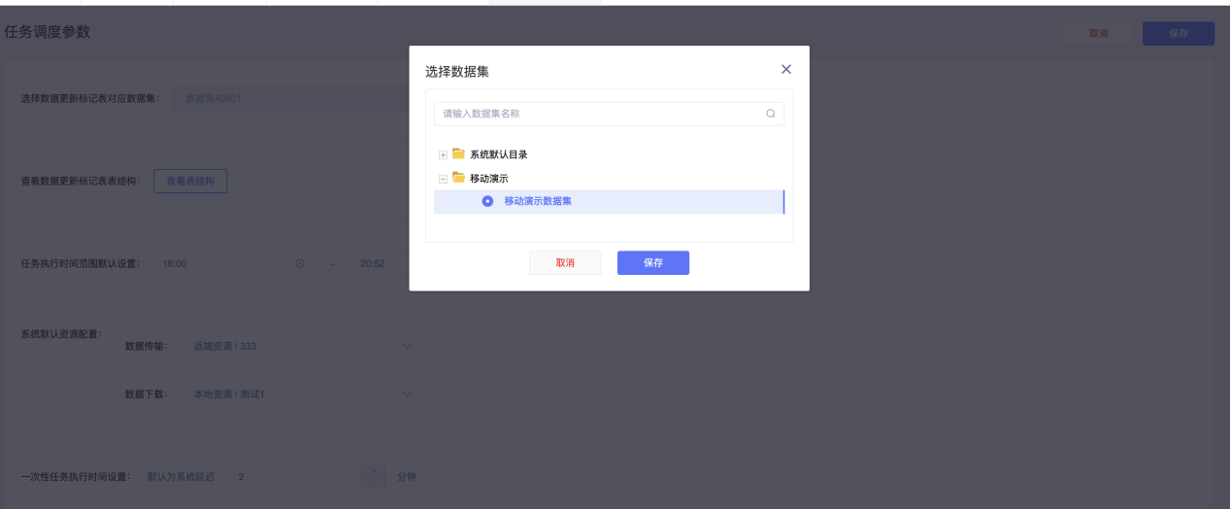

（3）配置任务执行事件范围，默认系统资源及一次性任务执行时间；

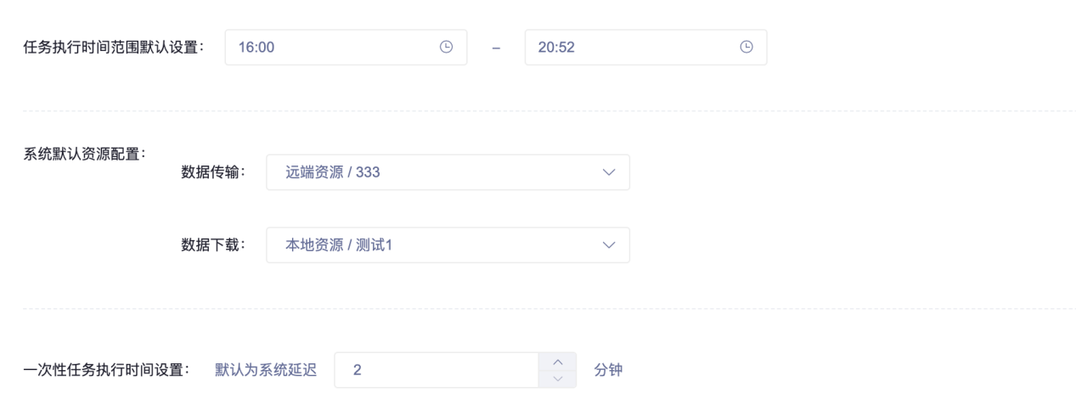

（3）点击页面上方的保存按钮即可保存当前页面的设置信息，点击取消按钮取消当前页面的设置。

